「『以房養老』政策之研析」通案性案件調查研究報告

目 次

壹、通案調查研究緣起與目的 1

一、依據 1

二、研究緣起 1

三、研究目的 2

四、研究範疇 3

(一)研究對象 3

(二)研究重點 3

貳、研究方法與過程 4

一、文獻分析法 4

二、訪談法 5

(一)專家學者諮詢 5

(二)焦點團體座談 6

(三)個案訪談 10

(四)機關座談 11

三、田野研究法 14

(一)國內訪察 14

(二)國外訪察 15

參、問題背景與現況分析 20

一、我國高齡化趨勢及老人經濟安全狀況 20

(一)我國人口老化速度明顯，扶老負擔持續增加 20

(二)我國老年經濟安全保障難謂健全 24

二、老人居住型態逐漸改變 28

(一)近10年來國人自有住宅率已逾8成 28

(二)65歲以上老人「與子女同住」占比呈現逐年降低之趨勢 29

三、因應人口高齡化所創設之金融商品：「以房養老」政策 34

(一)「以房養老」制度概述 34

(二)「以房養老」之類型 37

(三)國外「以房養老」發展概況 43

(四)我國「以房養老」推展概況 57

(五)保險業與「以房養老」之關聯及現況 77

肆、研究發現與分析 80

一、臺灣推行「以房養老」制度具有潛在需求性 80

二、推動公益型「以房養老」之困境與建議 83

(一)中央試辦方案事先未進行詳實評估與配套，致設定資格條件過於嚴苛，亦缺乏穩定財源，確有窒礙難行之處；嗣後又未積極進行檢討，且無任何案例可資累積實務經驗。 83

(二)臺北市的實驗方案共有5組不同類型個案，具參考價值；惟因需承擔社會風險，囿於財政負擔，且辦理過程仍面臨法律、家庭、房產等三大問題，致該方案似亦難以永續並擴大規模。 89

(三)臺北市實驗方案與中央試辦方案之差異及實施經驗，可供未來建立公益型「以房養老」制度之參考。 92

(四)政府後續推動公益型「以房養老」之政策建議 97

三、推動商業型「以房養老」之困境與建議 101

(一)各金融機構推出商品內容比較 101

(二)核貸情形 109

(三)面臨困境 127

(四)金融機構之建議及政府之回應 132

四、個案訪談結果 140

五、保險業參與「以房養老」涉及課題 143

伍、赴日本訪察各機關(構)紀實 147

一、東京之星銀行 148

(一)簡介 148

(二)會談紀要 148

二、東京都武蔵野市政府 153

(一)簡介 153

(二)會談紀要 154

三、社會福祉法人全國社會福祉協議會 158

(一)簡介 158

(二)會談紀要 159

四、訪察發現與分析 162

陸、結論與建議 168

一、「以房養老」制度不僅能使老人享有經濟穩定的退休生活，落實在地老化之理想，減輕政府在老人經濟保障、長期照護與社會保險的支出與負擔，更能鼓勵相關業者創新服務與拓展業務。當前我國人口老化速度日益加速，從目前我國老人經濟安全保障體系、老人自有住宅情況及居住型態等面向觀察，凸顯我國「以房養老」政策的推行具有發展潛力與必要性，政府允應以前瞻的態度及早因應面對、擘劃全盤戰略，創造民眾、業者及政府的三贏。 168

二、商業型「以房養老」商品推出迄今僅2載，已有10家金融機構開辦，應具未來發展潛力，且符合政府之「高齡化金融創新」策略，惟政府並未積極協助突破現行困境，態度上略顯消極。允應參採國外經驗，從制度面建立風險分擔機制，協助業者降低風險，擴大市場規模，以嘉惠更多民眾。 172

三、現行商業型「以房養老」主要僅提供金錢支應，並未附加社會福利媒合服務，恐難以照顧低房產價值、以服務需求為導向之長者，爰公益型「以房養老」仍有存在之必要；政府允應思考在現行商業型「以房養老」商品下，建立提供信託、保險與媒合福利服務等相關產業連結之機制，並研提更具財務可行性同時能兼顧弱勢族群照護的公益型方案，促成公益型與商業型「以房養老」制度之並行不悖。 182

四、保險業以「售後租回年金屋」方式，「直接」參與「以房養老」業務，除與保險「公平分擔原則」及「收支相等原則」有間外，尚需解決若干法制面、政策面、執行面問題，並詳予評估民眾接受度；政府允應思考如何擴大「以房養老」規模，鼓勵保險業者結合「以房養老」提供多元化的保險選擇，創新保險業務，增進老人健康安全的保障。 187

五、中央政府允應思忖成立跨部會專責單位，統籌「以房養老」政策之可行性，並訂定執行計畫，增修相關法令，調和中央相關部會與地方政府，且提供專業諮詢服務、資訊傳遞及服務轉介平台，結合「跨領域」、「跨部門」、「跨機關」動能，與民間機構通力合作，以建構完善的「以房養老」制度。 189

六、日本「以房養老」採公益型與商業型並行制度；商業型「以房養老」提供終身型貸款方案，並透過「調整貸款成數」及「每年重新鑑價」等配套，確保制度永續；公益型之貸款年限，則因不同的貸款主體而有差異；法定繼承人反對申辦「以房養老」時，仍應尊重不動產所有權人處分權等，均值我國參考與借鏡。 191

七、我國「民法」第881條之4及「銀行法」第38條等規範，是否造成金融機構難以開辦終身型「以房養老」方案，主管機關允應儘速釐清外界疑義。 192

柒、處理辦法 197

附錄A、國內訪察剪輯 198

附錄B、日本訪察剪輯 199

表目次

表1主要國家高齡化變遷速度 22

表283年平均每戶家庭收入按經濟戶長年齡組別分 26

表3104年平均每戶家庭收入按經濟戶長年齡組別分 26

表4各國整體貧窮率與老年貧窮之比較 27

表5臺灣地區家庭住宅狀況 29

表6臺灣地區65歲以上人口居住狀況 30

表7 1985~2005年女性的家庭結構變化按年齡分 32

表81985~2005年男性的家庭結構變化按年齡分 33

表9不動產逆向抵押貸款與一般抵押貸款差異比較 36

表10「以房養老」的運作模式 37

表11中央「以房以老」試辦方案試辦項目及架構一覽表 60

表12中央「以房以老」試辦方案試辦期間相關部會應完成行政作業事項 64

表13中央「以房以老」試辦方案主要內容 66

表14臺北市「以房養老」實驗方案內容概述 69

表15 臺北市「以房養老」實驗方案給付金額參考標準 71

表16臺北市「以房養老」實驗方案審查原則及方式 72

表17臺北市「以房養老」實驗方案審查程序－個案審查計分原則 72

表18我國銀行辦理商業型「以房養老」核貸情形統計表 76

表19目前市面上結合保險商品的「以房養老」方案 79

表20我國65歲以上所有權人建物產權現況及申請「以房養老」之潛在需求量(臺灣省及部分市縣) 82

表21中央推動「以房養老」4次研商會議重點 84

表22衛福部針對中央「以房養老」試辦方案未來推動方向之歷次研商會議重點 88

表23臺北市「以房養老」實驗方案審查程序－兩階段受理及審查情形 90

表24臺北市「以房養老」實驗方案核貸個案基本資料說明(一) 90

表25臺北市「以房養老」實驗方案核貸個案基本資料說明(二) 91

表26臺北市「以房養老」實驗方案核貸個案之不動產狀況及核貸金額 91

表27中央「以房養老」試辦方案與臺北市「以房養老」實驗方案比較 94

表28國內外無負值擔保案例比較 99

表29我國銀行辦理商業型「以房養老」之資格與條件規定彙整表 102

表30我國銀行辦理商業型「以房養老」核貸個案性別分析 109

表31 我國銀行辦理商業型「以房養老」核貸個案之年齡分析 110

表32 我國銀行辦理商業型「以房養老」核貸個案之教育程度分析 111

表33 我國銀行辦理商業型「以房養老」核貸個案之婚姻狀況分析 112

表34 我國銀行辦理商業型「以房養老」核貸個案有無子女及子女數分析 113

表35 我國銀行辦理商業型「以房養老」核貸個案之目前居住狀況分析 115

表36 我國銀行辦理商業型「以房養老」核貸個案之抵押物座落地區分析 118

表37 我國銀行辦理商業型「以房養老」核貸個案抵押物之價值分析 122

表38 我國銀行辦理商業型「以房養老」核貸個案抵押物之屋齡狀況分析 123

表39 我國銀行辦理商業型「以房養老」核貸個案抵押物之核貸成數分析 124

表40 我國銀行辦理商業型「以房養老」核貸個案貸款年限分析 125

表41 我國銀行辦理商業型「以房養老」核貸個案每月給付金額分析 126

表42 金融機構於本院座談會建議事項之彙整 135

表43 政府現行「以房養老」政策效益指標效果之分析(摘錄) 147

表44 日本依實施主體不同所形成之「以房養老」模式 162

圖目次

圖1 研究流程圖 4

圖2 我國國民平均餘命 20

圖3 我國歷年年底人口數三階段年齡百分比 21

圖4 我國未來人口三階段年齡結構分布-中推估 21

圖5 我國人口老化指數趨勢圖 23

圖6 我國扶養比變化趨勢-中推計 23

圖7 我國老人主要經濟來源變化情形 24

圖8 98年及105年勞工規劃退休後的生活費用來源 25

圖9 逆向抵押貸款方案(RM)架構圖 38

圖10 售後租回年金屋方案(SL)架構圖 39

圖11 社會照護方案(SC)─贈與方式架構圖 41

圖12 社會照護方案(SC)─信託方式架構圖 42

圖13 美國HECM推動運作架構示意圖 45

圖14 英國資產價值釋放方案(Equity Release)推動運作架構示意圖 47

圖15 日本長期生活支援資金推動運作架構示意圖 50

圖16 香港安老按揭方案推動運作架構示意圖 53

圖17 伊甸社會福利基金會「無障礙生活專案-以房養老」專案流程 74

圖18 103年至104年臺北市各行政區諮詢「以房養老」實驗方案人數 83

圖19 中央「以房養老」試辦方案與臺北市「以房養老」實驗方案差異示意圖 93

圖20 臺北市「以房養老」實驗方案整合服務平台資源連結 96

圖21 我國銀行辦理商業型「以房養老」核貸個案抵押物座落於臺北市之區位分析 119

圖22 我國銀行辦理商業型「以房養老」核貸個案抵押物座落於新北市之區位分析 119

圖23 我國銀行辦理商業型「以房養老」核貸個案抵押物座落於桃園市之區位分析 120

圖24 我國銀行辦理商業型「以房養老」核貸個案抵押物座落於臺中市之區位分析 120

圖25 我國銀行辦理商業型「以房養老」核貸個案抵押物座落於臺南市之區位分析 121

圖26 我國銀行辦理商業型「以房養老」核貸個案抵押物座落於高雄市之區位分析 121

圖27 我國銀行辦理商業型「以房養老」核貸件數及人數分析 173

圖28 我國商業型「以房養老」核貸個案之年齡分析 175

圖29 我國商業型「以房養老」核貸個案之教育程度分析 175

圖30 我國商業型「以房養老」核貸個案之婚姻狀況分析 175

圖31 我國商業型「以房養老」核貸個案之居住狀況分析 176

圖32 我國商業型「以房養老」核貸個案抵押物之坐落區位分析 177

圖33 我國商業型「以房養老」核貸個案之抵押物價值分析 178

圖34 我國商業型「以房養老」核貸個案抵押物之屋齡分析 178

圖35 我國商業型「以房養老」核貸個案抵押物之核貸成數分析 179

圖36 我國商業型「以房養老」核貸個案貸款年限分析 179

圖37 我國商業型「以房養老」核貸個案每月給付金額分析 180

監察院106年度通案性案件調查研究

# **「『以房養老』政策之研析」通案性案件調查研究報告**

# **通案調查研究緣起與目的**

## **依據**

本案係民國(下同)106年1月4日監察院財政及經濟委員會第5屆第34次會議決議，推請陳委員小紅、陳委員慶財、江委員綺雯、林委員雅鋒組成調查研究小組，進行調查研究，並由陳委員小紅擔任召集人。

## **研究緣起**

內政部因應我國社會的高齡化，於102年推出「不動產逆向抵押貸款制度試辦方案」[1]，隔年，臺北市政府亦推出「臺北市公益型『以房養老』實驗方案」。繼之，立法委員考量國內少子女化趨勢嚴重，未來將有許多房屋面臨無人繼承之狀況，意謂著「以房養老」有相當之發展空間，且該政策本身具有「可居住該抵押房屋」、「不追討保證條款」、「定期支付一定金額貸款」等特性，對屋主權益有較大之保障；且我國具三項有利於實施「以房養老」制度之條件，即住宅自有率較高、土地增值性高及一般長者大多有「在宅老化」或「在家養老」之傳統觀念等，故於符應世界潮流趨勢前提下，政府應更積極推動屬商業型範疇之住宅逆向抵押，俾與屬社會福利範疇之公益型「以房養老」制度並行，以落實在地老化，並滿足長者對居住或照護方面之需求，爰提案修正「老人福利法」第14條第2項規定：「金融主管機關應鼓勵信託業者及金融業者辦理財產信託、提供商業型不動產逆向抵押貸款服務。」[2]並於104年12月9日修正通過，藉此引導民間業者開辦商業型「以房養老」方案。目前陸續已有10家金融機構推出各式商業產品，透過金錢貸放以滿足老年人安養需求，使其能居住於自宅，落實「在地老化」。

然而，原內政部與臺北市政府分別於102年及103年推動之公益型「以房養老」方案成效如何？目前推展困境及未來續辦之可行性？又，目前金融機構雖已陸續開辦商業型「以房養老」方案，民眾之接受度如何？是否遭遇亟待解決困難？現有法令規範是否足以促進此項方案之普及性？是否應建置相關配套措施，以擴大不同行業別(如保險業)之參與，並有助於國家推展長期照顧政策？此外，國外實施「以房養老」的經驗，能否作為國內借鏡與推廣之參考？在在均有深入調查與研究之必要，冀能對政府未來政策方向與作法提供相關建言，並使制度擘劃更臻完善。

基此，本院財政及經濟委員會決議組成調查研究小組，就「『以房養老』政策之研析」進行通案性調查研究[3]。

## **研究目的**

瞭解我國「以房養老」之政策、法令、程序及實務現況，並探討執行成效及問題癥結，據以研擬相關建議，促請主管機關積極面對，籌謀有效因應對策。

## **研究範疇**

### **研究對象**

#### 政府負責規劃、擬定與執行「以房養老」政策之相關機關，包括：行政院、國家發展委員會(下稱國發會)、金融監督管理委員會(下稱金管會)、衛生福利部(下稱衛福部)、內政部、法務部、臺北市政府。

#### 國內民間推動「以房養老」之金融保險與其他相關業者，以及社會福利團體等機構。

### **研究重點**

#### 從我國人口結構、老人經濟保障、自有住宅情況及居住型態之現況與發展趨勢分析，探討我國「以房養老」之潛在需求。

#### 國外實施「以房養老」政策之類型、運作模式、成效及利弊。

#### 國內「以房養老」現況，對於國人養老及擴展金融保險業務所發揮之功能。

#### 我國推展「以房養老」政策(包含公益型及商業型)之回顧與前瞻：

##### 由中央與地方政府試辦公益型「以房養老」方案之內容與辦理情形，以及參與個案背景分析，探討公益型「以房養老」方案之利弊得失及問題癥結。

##### 國內公益型及商業型「以房養老」制度同時並存之可行性。

##### 為建立公益型及商業型「以房養老」制度，政府在政策面、法制面、實務面上應有之作為。

#### 保險業及社會福利團體參與「以房養老」之可行性，以及政府在政策面、法制面、實務面上應扮演之角色及作為。

# **研究方法與過程**

本研究之研究方法係先由文獻回顧切入，根據研究目的及範圍，廣泛蒐集並加以研析相關之文獻。本院亦進行專家諮詢、焦點團體座談、個案訪談，並分向行政院秘書處、金管會、臺北市政府調取相關資料，且至日本考察，以深入探討我國「以房養老」政策推動情形與面臨之問題，研究過程概述如下(研究流程參見下圖1)：

## 

1. **研究流程圖**

## **文獻分析法**

文獻分析法係經由蒐集與研究主題有關之現存文獻資料(主要包括期刊、論文、圖書、雜誌、研究報告等)後，加以分析研究之方法。本研究報告先以文獻或文件資料構築理論及分析之基礎，之後再透過政府各權責機關所提供之相關執行資料，藉以爬梳我國「以房養老」政策及相關制度之整體面貌，並進一步檢討政策執行現況與成效暨政府應可採之因應對策等。

## **訪談法**

本研究採取「半結構式訪談」，訪談前先提供結構性之問題，由受訪者表達意見，提出相關經驗與案例，以取得更廣泛及完整之資料。訪談對象包含相關專業領域之學者專家，並針對銀行業者、保險業者及社會福利團體，舉辦焦點團體座談，以蒐集各界意見。又，針對本案相關問題，邀請國發會等機關主管人員到院說明。藉由上述多元資料之蒐集及廣納意見來源後，檢視現行政策課題及因應對策，並歸納出結論與建議，以供各界參酌。

### **專家學者諮詢**

本院於106年4月21日舉辦諮詢會議，邀請國立臺灣大學社會學系薛承泰教授、國立政治大學地政學系張金鶚教授、國立清華大學計量財務金融學系林哲群教授與會。諮詢議題概述如下：

#### 我國「以房養老」潛在需求量有多少？考慮臺灣社會背景，推行「以房養老」方案，應注意那些事項？

#### 內政部曾於102年3月1日起推動「不動產逆向抵押貸款制度試辦方案」(102年7月23日起改由衛福部社會及家庭署負責，下稱中央試辦方案，相關圖表則以中央「以房養老」試辦方案稱之)，惟迄今仍無核貸案件，造成該方案窒礙難行之可能因素為何？

#### 臺北市政府於103年12月15日推出之「臺北市公益型『以房養老』實驗方案」(下稱臺北市實驗方案，相關圖表則以臺北市「以房養老」實驗方案稱之)，與中央試辦方案有何不同？據瞭解，臺北市實驗方案對於申貸者之資格條件，相較於中央試辦方案，放寬多項限制，包括：有繼承人之民眾亦可參與，未限制參與方案之房屋價值，並開放可雙人(1組)提出申請，其考量因素為何？

#### 我國推動公益型「以房養老」之可行性？對於持有不動產標的價值偏低而仍有「以房養老」需求者，在制度上應如何設計？政府在政策面、法制面、實務面上應有之作為？

#### 我國金融機構自104年底起陸續推出商業型「以房養老」方案，惟申貸案件主要集中於臺北市及新北市等都會區，如何降低潛在風險或增加誘因，使更多金融機構有參與意願？政府在政策面、法制面、實務面上應有之作為？

#### 我國即將邁入「高齡社會」，對於「購買相關保險支出」需求，亦將隨之增加，如何使「以房養老」方案與保險業結合，以提供老人更多生活保障？政府在政策面、法制面、實務面上應有之作為？又，由政府與學界角度觀之，保險業參與「以房養老」之利弊得失為何？

#### 目前已實施「以房養老」制度之國家，有那些經驗與作法，可供我國參採借鏡？另日本為因應人口老化發展，已推動「以房養老」制度多年，推展至今有政府計畫及民間計畫等模式，其具體內涵及實際運作為何？那些可作為我國政策規劃之參考？

### **焦點團體座談**

## 本院於106年5月31日及6月7日先後舉辦2場焦點團體座談，邀請合作金庫銀行(下稱合庫銀行)陳寬祺協理及羅炳焜科長、臺灣土地銀行(下稱土地銀行)黃強騰經理及羅正奇科長、臺灣中小企業銀行(下稱臺灣企銀)黃榮彬經理及邱崇廉襄理、華南商業銀行(下稱華南銀行)江景平經理及陳巧蓉資深專員、第一商業銀行(下稱第一銀行)高美香經理及梁俊杰專員、中國信託商業銀行(下稱中信銀行)林建良經理等6家金融機構代表，以及中華民國人壽保險商業同業公會(下稱壽險公會)林金樹秘書長及陳昌正副秘書長、台灣人壽保險股份有限公司(下稱台灣人壽)鄭喬云協理及徐浩軒經理、財團法人國土規劃及不動產資訊中心(下稱國土規劃及不動產資訊中心)江瑞祥副執行長及周柏宏研究員、財團法人伊甸社會福利基金會(下稱伊甸基金會)王昭恕處長及林晉佑組長與會。座談議題概述如下：

#### 106年5月31日金融機構部分：

##### 銀行開辦「以房養老」的緣由？曾否評估我國「以房養老」的潛在需求量及評估結果？另從開辦「以房養老」業務的過程經驗來看，那些因素影響民眾申請的意願？

##### 銀行在實務上考慮那些風險因素？採取那些風險控管措施？

##### 「以房養老」契約，係屬那一種契約性質？銀行在簽訂契約前，採取那些消費者保護措施(如資訊揭露、專人諮詢、建置試算工具、制訂標準契約、建置爭議處理機制)？契約成立後應辦理那些物權登記程序？

##### 「以房養老」的借款人在那些情況之下會造成違約？如違約時，銀行係如何處理？此外，在那些情況下又會終止契約？契約終止後，銀行是如何處理不動產？借款人如有繼承人，處理方式是否會有不同？另截至目前為止，有無違約及契約終止的案件？

##### 銀行開辦「以房養老」業務迄今，承貸案量、承貸總金額及分布地點？曾否發生申請人經向銀行提出申辦「以房養老」而未獲同意的案例及件數？未獲同意的主要原因有那些與占比？

##### 辦理「以房養老」時，不動產的價值關乎到每月給付的金額，銀行對於申辦「以房養老」的不動產價格，實務上如何辦理鑑價作業？所鑑定的價值與實際市場價格有無落差及有落差的理由？銀行承作的對象，是否會受到不動產的價值、屋齡狀況、坐落區位等條件的限制與影響？

##### 我國金融機構自104年底起陸續推出商業型「以房養老」方案，惟主要集中於臺北市及新北市等都會區，如何降低潛在風險或增加誘因，使更多金融機構有參與意願？政府在政策面、法制面、實務面上應有那些作為？銀行有何建議？

##### 105年間中華民國銀行商業同業公會全國聯合會(下稱銀行公會)曾提出當前銀行辦理「以房養老」之困境與疑慮，並建議政府相關機關應成立專責機構，以及提撥專款設立「信用保證基金(下稱信保基金)」等7項建議意見。政府就公會所提出的困境與疑慮及7項建議意見，有何具體回應作為？

##### 我國即將邁入「高齡社會」，對於「購買相關保險支出」需求，亦將隨之增加，「以房養老」方案與保險業結合，以提供老人更多生活保障，也因應而生。現行實務面上，銀行是否推出「以房養老」與保險結合的商品？結合的作法為何？若否，銀行考慮的因素有那些？又，由金融機構角度觀之，保險業參與「以房養老」之利弊得失為何？

#### 106年6月7日保險業及民間團體部分：

##### 105年2月間銀行公會曾提出當前銀行辦理「以房養老」之困境與疑慮，並建議政府應提撥專款設立信保基金，以承擔借款人終老後出售房屋所得款項不足清償貸款本息差額之風險。如政府不成立保證基金，而由保險業承作此項保險業務，其可行性為何？如可行，政府在政策面、法制面、實務面應提供那些協助？

##### 依據國外實務經驗，老人將其房屋出售給保險公司並租回居住，而保險公司負責房屋管理維護並支付年金予老年人，亦屬「以房養老」的一種類型(簡稱「售後租回年金屋」方案，sale-and-leaseback)。國內保險業承作前述方案的可行性為何及其理由？如可行，政府在政策面、法制面、實務面應提供那些協助？

##### 我國即將邁入「高齡社會」，對於「購買相關保險支出」需求，亦將隨之增加，目前實務上有關老人或養老的保險商品包含那些類型？其內容為何？

##### 據瞭解，現行市面上已有部分金融機構推出「以房養老」方案與保險業結合的商品，以提供老人更多面向的生活保障。實務上「以房養老」結合保險商品的種類及作法有那些？曾否評估潛在需求量及評估結果？迄今民眾的投保意願為何？

##### 由保險業角度觀之，「以房養老」方案與保險業結合，以減輕政府在醫療及長照服務上的財政負擔，其可行性為何？又，保險業參與「以房養老」的利弊得失為何？

##### 臺北市政府社會局於103年12月15日推出臺北市實驗方案，並委託國土規劃及不動產資訊中心辦理，該方案的規劃背景、規劃歷程、籌備作業、所需經費數及來源、推動過程及執行現況為何？而從前述實驗方案的推展過程，我國推動公益型「以房養老」的可行性及所面臨的障礙為何？那些因素影響民眾申請的意願？對於持有不動產標的價值偏低的貧困老人，在制度上應如何設計，以提高申請意願？政府在政策面、法制面、實務面上應有那些作為？又，中央對於地方政府推動公益型「以房養老」方案，提供了那些協助及誘因？有何具體建議？

##### 92年8月間曾有民眾將自己的房子捐贈給伊甸基金會，而由該基金會負責打理其晚年生活，該案例辦理的經過情形為何？另實務上有否其他類似案例？潛在的需求量為何？社會福利團體承接的意願與能力為何？能否與金融、保險或其他業者結合？政府可提供那些協助及配套措施？另從社會福利團體角度觀之，此種「以房養老」模式的利弊得失為何？

### **個案訪談**

為能掌握第一手資料，本院於106年8月21日及9月19日分別訪談參與公益型及商業型「以房養老」方案之個案，藉由面對面的訪談互動，經意見交換與建構，分析受訪者參與「以房養老」之動機、信念、態度與看法。訪談題綱概述如下：

#### 家庭背景/概況(如：教育程度，原從事之職業，是否有退休金，家庭成員、健康狀況、經濟來源、保險情形……等等)。

#### 申辦「以房養老」之動機？

#### 從何處得知「以房養老」之相關訊息？

#### 申辦過程，銀行有否派專人向您進行解說？解說過程與內容？家人有否一同參與？於此期間，您有那些疑慮？

#### 申請前曾否諮詢或徵詢過其他人(含子女)的意見？他(她)們提出那些意見及疑慮？

#### 如何運用「以房養老」的承貸資金？對於目前生活及經濟狀況有那些助益？

#### 目前為止，是否滿意「以房養老」方案？有何相關建議？

#### 是否贊成政府應持續辦理「以房養老」方案及理由？有何相關建議？

### **機關座談**

本院於106年9月27日辦理機關座談會，邀請行政院內政衛福勞動處蘇永富處長、賈裕昌參議及財政主計金融處郭淑華諮議、衛福部社會及家庭署陳素春副署長、陳美蕙副組長、林明莉科長及朱若蘭視察、國發會周毓文專門委員及黃舜卿專門委員、金管會施瓊華主任秘書、該會銀行局侯立洋組長及陳郁保專員、該會保險局蔡火炎組長、沈裕珽科員及曾博文科員、法務部法律事務司陳忠光科長及林裕嘉科長、國軍退除役官兵輔導委員會(下稱退輔會)服務照顧處酆世俊副處長及李毓錫科長、內政部鄭惠月專門委員、黃旭初科長及吳秉諺視察，以及臺北市政府社會局林佩瑩專員及周宜晏科員、銀行公會王銓副主任委員、李美伶秘書、溫國恩專員及黎慧玲專員、壽險公會陳昌正副秘書長及莊雅慧主任、中華民國產物保險商業同業公會(下稱產險公會)林鈞仁主任委員及林榮宗秘書與會。座談題綱概述如下：

#### 有關我國推動公益型「以房養老」之情形：

##### 退輔會照顧服務的單身榮民計有7萬餘人，其中65歲以上單身榮民且擁有房屋者約有1,800餘人，而屬於大臺北地區約有680餘人。該會曾針對大臺北地區符合資格者(1人)進行「以房養老」申辦意願調查，前述所稱「符合資格者(1人)」究係僅有1人符合資格，抑或符合資格者有多人，惟僅就1人進行調查？倘如屬後者，為何僅就1人辦理意願調查？

##### 依據國發會99年提報「不動產逆向抵押貸款制度實施之可行性分析」報告及多次研商會議，影響民眾申請意願之因素包括：「以房養老」觀念未建立、政府所能提供保障之程度、借貸雙方之權利義務尚待釐清、不動產實務鑑價問題等。針對前述因素，衛福部與相關機關於推動中央試辦方案過程中，提出那些因應對策？

##### 國發會第3次研商會議針對「公益型不動產逆向抵押貸款」出資模式及產品架構，獲致會議結論：①以現行中小企業信用保證機制納入本制度設計參考。②請內政部及退輔會分別針對一般國民及榮民，研議成立推動本制度專屬基金可行方案。③請行政院主計總處研議評估，自被繼承人在臺灣地區之遺產無繼承人而繳交國庫遺款中提撥2億元，作為本制度試辦資金來源之可行方案。針對前述3項結論，相關機關後續研議結果為何？

##### 中央試辦方案之不可行，究係因政策本身不可行，抑或社會福利部門無力主導？如屬後者，中央試辦方案於106年12月31日截止後，後續將如何發展？

#### 有關金融機構推動商業型「以房養老」方案：

##### 我國金融機構自104年底起陸續推出商業型「以房養老」方案，迄今已有10家銀行開辦，惟承貸案件主要集中於臺北市及新北市等都會區。關於如何降低潛在風險或增加誘因，使更多金融機構有參與意願一節，政府是否思考提供具體協助及配套措施，以降低銀行所面臨之上述潛在風險，或增加誘因使更多金融機構有參與意願？

##### 行政院認為政府部門是否有成立「以房養老」專責機構之必要性？如有，應由何機關統籌較為適當？

##### 政府部門成立保證基金之可行性如何(例如：類似財團法人中小企業信保基金成立方式，由政府成立類似保證基金提供無負值擔保)？

##### 針對銀行公會建議內政部提供借款人遷籍、死亡等戶籍資訊，供財團法人金融聯合徵信中心(下稱聯徵中心)建檔、銀行查詢一節，後續研議辦理情形？

##### 我國金融機構辦理「以房養老」是否均事先進行諮詢服務？諮詢方式與內容為何？迄今是否發生過契約爭議？政府是否應提供協助，建立資訊透明化制度？

##### 針對持有不動產標的價值偏低，或仍存有將不動產留給兒女之觀念者，政府有否思考制度應如何設計，以提高其申請意願，或使其得以跨入參與「以房養老」之門檻？

#### 政府是否思考建立制度，使「以房養老」與金融、保險或其他業者結合，以提供更完善的服務以滿足老齡者之綜合需求？

## **田野研究法**

為深入瞭解我國推展公益型「以房養老」之現況，以及週邊國家實施「以房養老」之經驗，本院擇定臺北市政府社會局及日本，作為實地訪察對象。

### **國內訪察**

### 為瞭解臺北市政府公益型「以房養老」之規劃歷程、籌備作業、推動經過、執行現況、遭遇問題及政策建議等，於106年8月21日訪察該府社會局，訪察議題摘要如下：

#### 臺北市政府對於轄內「以房養老」潛在需求量之評估過程與結果。

#### 臺北市實驗方案之緣起、規劃歷程、籌備作業、推動經過、執行現況及遭遇問題。

#### 臺北市實驗方案相較於中央試辦方案，有何不同及配套措施？考量因素？

#### 臺北市實驗方案僅受理5名(組)個案之理由、申請與符合資格狀況，以及審查篩選標準與經過。

#### 該府社會局對於5名(組)承貸個案後續生活之關懷訪視作法、歷次訪視及提供相關福利服務概況。

#### 該府從實驗方案的推展過程，我國推動公益型「以房養老」方案的可行性、所面臨的障礙及適當作法？那些因素影響民眾申請的意願？

#### 對於持有不動產標的價值偏低之貧困老人，在制度上應如何設計，以提高其申請意願，或者得以跨入參與「以房養老」之門檻？

#### 該府未來持續推動公益型「以房養老」方案的可能性及考量因素？

#### 中央對於地方政府推動公益型「以房養老」方案，在政策面、法制面、實際面上應提供那些協助？有何建議？

#### 政府推動公益型「以房養老」方案及鼓勵金融業者提供商業型「以房養老」方案，在政策面、法制面、實務面上分別應有那些作為？

### **國外訪察**

相關文獻指出，鄰近之日本為因應人口老化現象，推動「以房養老」制度，已逾30年，推展至今有政府計畫(含福利色彩較濃)及民間計畫(實施對象以中高所得階層者較多)。由於該國「有土斯有財」觀念根深蒂固及習於將不動產移轉給下一代等傳統思維，與我國價值觀相近，其「以房養老」制度推行經驗，或可作為我國未來相關政策制度之參考，爰由陳委員小紅率團於106年8月29日至9月1日前往日本東京都，拜會「東京之星銀行」、「東京都武蔵野市政府」、「全國社會福祉協議會」等單位。訪察議題摘要如下：

#### **東京之星銀行：**

##### 該銀行開辦「以房養老」業務之緣起？

##### 該銀行「以房養老」業務之契約類型與特色，以及與其他政府機關或民間業者所開辦類型之異同？

##### 申辦資格、抵押標的、鑑價方式(如：是否由第三方之公正機構負責鑑價)、貸款成數、最高貸款年限、契約終止事由(含提前終止之情形)，以及貸款清償方式……等契約要項內容？

##### 有無政策補貼(如：低收入戶之利率補貼……等)；若有，其經費補助來源為何？

##### 有無與政府或其他民間機構合作之方案，及其運作模式(如：與其他保險業、信託業者合作，包裝成更多元性之商品；或是與其他建築業者，或社福機構等合作)？

##### 與臺灣中信銀行「以房養老」業務相關交流情形，及兩銀行間的案例特性比較?

##### 相關風險(如房價下跌風險、老人長壽風險、利率變動風險……等)及所採取風險控管措施？又對於消費者，採取那些保護措施(如資訊揭露、專人諮詢、建置試算工具、訂定標準契約、建置爭議處理機制)？日本政府在政策面、法制面、實務面提供那些協助？

##### 歷年申貸案件之相關統計數據、變化趨勢(尤其是每年承辦案件量之變化趨勢)？申貸個案之背景狀況概要(例如性別、年齡、職業、教育程度分布、是否與子女同住、不動產價值及屋齡狀況及座落地點等)及其原因分析？那些因素影響日本民眾申請本項業務之意願？

##### 對「以房養老」業務之評估與展望？

##### 對臺灣推行相關制度之建議？

#### **旭化成住宅集團(由承辦銀行「東京之星銀行」代為說明)**

##### 辦理「以房養老」業務之緣由及其運作機制？有無其他建設公司亦曾推動辦理此項業務？

##### 該集團相關建案是否均得附帶辦理「以房養老」方案？抑或僅限某些特定案型方得搭配「以房養老」方案？

##### 搭配「以房養老」業務後，對該集團之建案銷售，是否有顯著之提升效益？

##### 透過該集團申辦之「以房養老」業務，與直接向東京之星銀行申辦「以房養老」業務，有何異同？

##### 歷年申貸案件之相關統計數據及變化趨勢(尤其是每年承辦案件量之變化趨勢)？申貸個案之背景狀況概要(例如性別、年齡、職業、教育程度分布、是否與子女同住、不動產價值及屋齡狀況等)？那些因素影響日本民眾申請該項業務之意願？

##### 是否有其他建設公司亦有結合「以房養老」業務之機制？及市場接受度情形？

##### 該集團所推行之「以房養老」方案是否由東京之星銀行獨家代理？東京之星銀行除代理旭化成住宅集團所推行之「以房養老」方案外，有無代理其他建設公司之「以房養老」方案？

#### **武藏野市：**

##### 該市首開先河，推動日本公益型「以房養老」制度之原因或時空背景？嗣後決定暫予停辦之理由？

##### 除該市外，東京都及鄰近縣(如：千葉縣、埼玉縣、山梨縣、神奈川縣等)，是否亦有其他由地方政府主導辦理的「以房養老」機制？及各該地區之後續辦理情形(是否亦有停辦或評估停辦之情形)？

##### 該市「以房養老」制度之類型(直接由公庫融資或委由金融業者融資)與特色，以及與其他政府機關或民間業者所開辦類型之異同？該市社會福祉協議會是否亦有開辦相關「以房養老」業務？

##### 有無政策補貼(如：低收入戶之利率補貼……等)；若有，其財源為何？

##### 政策推動期間，每年所須編列之預算額度及其相關用途？

##### 申辦資格、抵押標的、鑑價方式(如：是否由第三方之公正機構負責鑑價)、貸款成數、最高貸款年限、契約終止事由(含提前終止之情形)，以及貸款清償方式……等契約要項內容？

##### 相關風險(如房價下跌風險、老人長壽風險、利率變動風險……等)及所採取風險控管措施？又對於消費者，採取那些保護措施(如資訊揭露、專人諮詢、建置試算工具、訂定標準契約、建置爭議處理機制)？上級政府在政策面、法制面、實務面提供那些協助？

##### 對於持有不動產標的價值偏低之貧困老人，在制度上係如何設計，以提高其申請意願，或者得以跨入參與「以房養老」之門檻？

##### 歷年申貸案件之相關統計數據、變化趨勢(尤其是每年承辦案件量之變化趨勢)？申貸個案之背景狀況概要(例如性別、年齡、職業、教育程度分布、是否與子女同住、不動產價值及屋齡狀況及座落地點等)及其原因分析？那些因素影響日本民眾申請本項業務之意願？

##### 依該市之施行經驗，由政府主導推動的公益型「以房養老」機制是否仍有其必要性？

##### 對臺灣推行相關制度之建議？

#### **社會福祉法人全國社會福祉協議會**

##### 該會推動「以房養老」業務之緣起？

##### 各地區的社會福祉協議會是否均有開辦「以房養老」業務？各開辦地區的方案內容及運作機制是否均相同？抑或因地制宜，由各區自主決定?全國社會福祉協議會於其間所扮演之角色為何？

##### 開辦「以房養老」業務的各地區社會福祉協議會，其實際申請及核可辦理的件數情形為何？ 是否有集中於都會區之現象? 及其原因分析？

##### 該會推動之「以房養老」之類型(直接由公庫融資或委由金融業者融資，抑或兩者都有)與特色，以及與其他政府機關或民間業者所開辦類型之異同？

##### 申辦資格、抵押標的、鑑價方式(如：是否由第三方之公正機構負責鑑價)、貸款成數、最高貸款年限、契約終止事由(含提前終止之情形)，以及貸款清償方式……等契約要項內容？

##### 有無政策補貼(如：低收入戶之利率補貼……等)；若有，其財源為何？

##### 相關風險(如房價下跌風險、老人長壽風險、利率變動風險……等)及所採取風險控管措施？又對於消費者，採取那些保護措施(如資訊揭露、專人諮詢、建置試算工具、制訂標準契約、建置爭議處理機制)？日本政府在政策面、法制面、實務面提供那些協助？

##### 對於持有不動產標的價值偏低之貧困老人，在制度上係如何設計，以提高其申請意願，或者得以跨入參與「以房養老」之門檻？

##### 歷年申貸案件之相關統計數據、變化趨勢(尤其是每年承辦案件量之變化趨勢)？申貸個案之背景狀況概要(例如性別、年齡、職業、教育程度分布、是否與子女同住、不動產價值及屋齡狀況及座落地點等)及其原因分析？那些因素影響日本民眾申請本項業務之意願？

##### 依該會之施行經驗，公益型「以房養老」機制是否有其必要性？理由為何？

##### 對臺灣推行相關制度之建議？

# **問題背景與現況分析**

## **我國高齡化趨勢及老人經濟安全狀況**

### **我國****人口老化速度明顯，扶老負擔持續增加。**

全球人口老化現象日益普遍，我國同樣亦面臨高齡化挑戰，我國老年人口於今(106)年2月開始超過幼年人口，而老化指數超出100之縣市，已從100年之3個，增加為15個，其中包括臺北市、臺南市及高雄市等直轄市在內。隨戰後嬰兒潮世代即將紛紛步入老年期，復加近年來生育率持續降低及國民平均餘命持續延長，於可預見的未來，我國人口老化速度將益趨明顯，凸顯高齡化已成為我國人口結構發展不可逆之變遷趨勢。綜整我國人口老化變遷概況如下：

#### **平均餘命延長：**

我國男性平均餘命已由46年之59.7歲，增加為105年之76.8歲，同期間女性由63.3歲增為83.4歲(詳見下圖2)，已達先進國家之水準，在全世界主要國家當中，我國排名第35位，與德國相近。

#### cid:image001.png@01D35F9F.964290E0

1. **我國國民平均餘命**

##### 備註：

##### 1、80年以前資料不含福建省。

##### 2、94年修正生命表編算方法，並追溯修正至85年，

##### 資料來源：內政部網站，本研究整理製圖。

#### **老年人口比率快速增加：**

我國老年人口比率於82年時超過7％以上，正式進入人口老化國家，至106年10月底已達13.73％(詳見下圖3)。而根據國發會推估，我國高齡化速度將持續明顯增加，107年老年人口比率將超過14％而成為高齡社會，115年將超過20％而成為超高齡社會，屆時每5人中即有1名老人(詳見下圖4)。

1. **我國歷年年底人口數三階段年齡百分比**

備註：60年以前未包含金門縣及連江縣統計資料；106年資料係統計至10月底。

##### 資料來源：內政部網站，本研究整理製圖。

1. **我國未來人口三階段年齡結構分布-中推估**

##### 資料來源：國發會「中華民國人口推估105年至150年」，105年8月；本研究整理製圖。

人口老化雖為全球普遍之現象，惟各國從「高齡化社會」發展為「高齡社會」之速度，各有差異，如法國歷經127年、瑞典85年、美國71年、英國47年、德國40年，但我國僅需25年，與日本(24年)相仿。而從「高齡社會」至「超高齡社會」之速度，日本、德國、義大利分別需時11年、36年及19年，我國僅約8年，與南韓相當(詳見下表1)，轉變相當快速，此意謂著我國所面臨人口老化之挑戰，相較於其他國家更加急迫及嚴峻。

1. **主要國家高齡化變遷速度**

| **國 別** | **65歳以上人口所占比率到達年度**  **(年)** | | | **變遷所需時間(年)** | |
| --- | --- | --- | --- | --- | --- |
| **高齡化社會(7％)** | **高齡社會14％** | **超高齡社會20％** | **7％→**  **14％** | **14％→**  **20％** |
| 中華民國 | 1993 | 2018＊ | 2026＊ | 25＊ | 8＊ |
| 日 本 | 1970 | 1994 | 2005 | 24 | 11 |
| 南 韓 | 1999 | 2018＊ | 2026＊ | 19＊ | 8＊ |
| 新加坡 | 1999 | 2019＊ | 2026＊ | 20＊ | 7＊ |
| 香 港 | 1984 | 2013 | 2023＊ | 29 | 10＊ |
| 美 國 | 1942 | 2013 | 2028＊ | 71 | 15＊ |
| 加拿大 | 1945 | 2010 | 2024＊ | 65 | 14＊ |
| 英 國 | 1929 | 1976 | 2027＊ | 47 | 51＊ |
| 德 國 | 1932 | 1972 | 2008 | 40 | 36 |
| 法 國 | 1864 | 1991 | 2020＊ | 127 | 29＊ |
| 挪 威 | 1885 | 1977 | 2036＊ | 92 | 59＊ |
| 瑞 典 | 1887 | 1972 | 2017＊ | 85 | 45＊ |
| 荷 蘭 | 1940 | 2005 | 2021＊ | 65 | 16＊ |
| 瑞 士 | 1931 | 1985 | 2025＊ | 54 | 40＊ |
| 奧地利 | 1929 | 1970 | 2023＊ | 41 | 53＊ |
| 義大利 | 1927 | 1988 | 2007 | 61 | 19 |
| 西班牙 | 1947 | 1992 | 2021＊ | 45 | 29＊ |
| 澳 洲 | 1939 | 2011 | 2034＊ | 72 | 22＊ |

### 備註：＊表示為中推計，其他無＊表示為實際值。

### 資料來源：國發會「中華民國人口推估(105至150年)」(105年8月)，第71頁。

#### **扶老負擔持續增加：**

我國人口老化指數從60年之7.58％，增加至105年之98.86％，150年將達到406.9％(詳見下圖5)。我國總扶養人口則已於101年達最低點34.7人，105年增加為36.2人，爾後受到老年人口數逐年增加之影響，將再增加至150年的94.2人，約增加1.6倍(詳見下圖6)。另生產者與老年人口之比，將由105年每5.6位生產者負擔1位老年人口，轉變至150年時的每1.3位生產者即需負擔1位老年人口。

1. **我國人口老化指數趨勢圖**

#### 備註：106年為國發會推估數(中推估)。

#### 資料來源：內政部網站及國發會「中華民國人口推估(105年至150年)」(105年8月)，本研究整理製圖。

#### 

1. **我國扶養比變化趨勢-中推計**

資料來源：國發會「中華民國人口推估(105年至150年)」(105年8月)，第12頁。

基上，高齡化已成為我國人口結構發展不可逆之變遷趨勢，人口老化不僅將直接造成家庭扶養負擔更加沈重，醫療保健及社會福利等支出加重亦日漸凸顯，甚至將對社會與經濟形成廣泛之衝擊，凸顯人口老化所衍生之相關議題愈趨重要。

### **我國老年經濟安全保障難謂健全**

根據衛福部歷次老人狀況調查報告，老人經濟收入主要來自「子女或孫子女奉養」，惟呈現逐年下降之趨勢，對照94年最高之比率53.4％，102年減少約10個百分點；其次為來自「政府救助或津貼」(詳見下圖7)，102年占比為36.2％。

1. **我國老人主要經濟來源變化情形**

#### 資料來源：本研究整理自衛福部歷次老人狀況調查報告。

勞動部105年「勞工生活及就業狀況調查」發現，勞工規劃退休後之生活費用來源，以「自己儲蓄」占75.7％最多；其他依序為「新制勞工退休金」占56.3％，「勞保老年給付」占45.4％，「祖產及財產收入」占20.9％(98年時為14.0％)；而由「子女供應」僅占5.6％(98年時為6.2％)，詳見下圖8。

1. **98年及105年勞工規劃退休後的生活費用來源**

#### 備註：勞工規劃退休後的生活費用來源為可複選，故細項合計大於或等於總計。

#### 資料來源：勞動部網站，本研究彙整製圖。

再從歷年行政院主計總處家庭收支調查報告，可見經濟戶長年齡為65歲以上者所占比率已從83年之8.99％，增至104年之19.69％，且104年所得收入僅達新臺幣(下同)650,450元，遠低於總平均1,167,284元(詳見下表2、表3)。其次，最低所得家庭組中，經濟戶長年齡為65歲以上者更由69年之33.0％，增加至104年之52.5％。

1. **83年平均每戶家庭收入按經濟戶長年齡組別分**

#### 單位：戶；人；元

|  |  |  |  |  |  |  |  |  |
| --- | --- | --- | --- | --- | --- | --- | --- | --- |
| **項目別** | **總平均** | **未滿30歲** | **30～34歲** | **35～39歲** | **40～44歲** | **45～54歲** | **55～64歲** | **65歲及以上** |
| 家庭戶數 | 5,567,351 | 571,125 | 817,083 | 992,968 | 948,946 | 1,099,128 | 637,610 | 500,491 |
| 平均每戶人數 | 4.02 | 3.91 | 4.26 | 4.46 | 4.55 | 4.27 | 3.43 | 2.06 |
| 平均每戶  成年人數 | 2.61 | 3.05 | 2.69 | 2.38 | 2.31 | 2.97 | 2.89 | 1.87 |
| 平均每戶  就業人數 | 1.75 | 2.00 | 1.80 | 1.68 | 1.72 | 2.11 | 1.93 | 0.58 |
| 平均每戶  所得收入者人數 | 1.72 | 2.00 | 1.72 | 1.57 | 1.63 | 1.97 | 1.83 | 1.15 |
| 所得收入  總計 | 904,135 | 858,323 | 916,878 | 928,122 | 951,294 | 1,059,314 | 915,575 | 443,244 |

#### 資料來源：行政院主計總處83年家庭收支調查報告。

1. **104年平均每戶家庭收入按經濟戶長年齡組別分**

#### 單位：戶；人；元

|  |  |  |  |  |  |  |  |  |
| --- | --- | --- | --- | --- | --- | --- | --- | --- |
| **項目別** | **總平均** | **未滿30歲** | **30～34歲** | **35～39歲** | **40～44歲** | **45～54歲** | **55～64歲** | **65歲及以上** |
| 家庭戶數 | 8,386,495 | 366,293 | 593,886 | 894,103 | 958,917 | 2,066,908 | 1,855,132 | 1,651,255 |
| 平均每戶人數 | 3.10 | 3.18 | 3.47 | 3.67 | 3.74 | 3.57 | 2.86 | 1.96 |
| 平均每戶  成年人數 | 2.53 | 2.86 | 2.89 | 2.68 | 2.51 | 2.73 | 2.63 | 1.89 |
| 平均每戶  就業人數 | 1.43 | 1.62 | 1.73 | 1.65 | 1.63 | 1.74 | 1.61 | 0.44 |
| 平均每戶  所得收入者人數 | 1.72 | 1.96 | 1.99 | 1.87 | 1.78 | 1.81 | 1.82 | 1.24 |
| 所得收入  總計 | 1,167,284 | 1,081,878 | 1,256,951 | 1,287,789 | 1,339,445 | 1,355,372 | 1,258,847 | 650,450 |

#### 資料來源：行政院主計總處104年家庭收支調查報告。

另從我國與OECD國家之全體人口與老年貧窮率相比較觀察，多數國家之老年人口貧窮率較全體人口為低，惟於東亞及北美地區，老人之貧窮風險卻普遍高於整體國民，而我國老人貧窮率為15.6％，係全體人口貧窮率之2.5倍(詳見下表4)，凸顯我國老人貧窮問題之嚴重度。

1. **各國整體貧窮率與老年貧窮之比較**

#### 單位：％

| **地區** | **國家** | **老年貧窮率****(A)** | **全體貧窮率(B)** | **A/B** |
| --- | --- | --- | --- | --- |
| 北歐 | 丹麥 | 4.6 | 5.4 | 0.85 |
| 芬蘭 | 7.8 | 7.1 | 1.10 |
| 冰島 | 2.8 | 6.3 | 0.44 |
| 挪威 | 4.1 | 8.1 | 0.51 |
| 瑞典 | 9.3 | 9.0 | 1.03 |
| 西歐 | 奧地利 | 11.4 | 9.6 | 1.19 |
| 比利時 | 10.7 | 10.2 | 1.05 |
| 法國 | 3.8 | 8.1 | 0.45 |
| 德國 | 9.4 | 8.4 | 1.12 |
| 愛爾蘭 | 6.9 | 8.4 | 0.82 |
| 盧森堡 | 3.0 | 8.4 | 0.36 |
| 荷蘭 | 2.0 | 7.9 | 0.25 |
| 瑞士 | 23.4 | 9.1 | 2.57 |
| 英國 | 13.4 | 10.5 | 1.28 |
| 中歐/東歐 | 捷克 | 2.8 | 5.3 | 0.53 |
| 愛沙尼亞 | 12.1 | 12.3 | 0.98 |
| 匈牙利 | 8.6 | 10.1 | 0.85 |
| 波蘭 | 8.2 | 10.2 | 0.80 |
| 斯洛伐克 | 3.6 | 8.4 | 0.43 |
| 斯洛凡尼亞 | 15.8 | 9.4 | 1.68 |
| 土耳其 | 17.2 | 17.8 | 0.97 |
| 南歐 | 希臘 | 6.9 | 15.1 | 0.46 |
| 義大利 | 9.4 | 12.7 | 0.74 |
| 葡萄牙 | 8.1 | 13.0 | 0.62 |
| 西班牙 | 6.7 | 14.0 | 0.48 |
| 北美 | 加拿大 | 6.7 | 11.8 | 0.57 |
| 美國 | 21.5 | 17.6 | 1.22 |
| 智利 | 18.4 | 16.3 | 1.13 |
| 墨西哥 | 27.0 | 18.9 | 1.43 |
| 東亞 | 日本 | 19.4 | 16.4 | 1.18 |
| 南韓 | 49.6 | 14.6 | 3.40 |
| 臺灣 | 15.6 | 6.22 | 2.51 |
| 其他 | 澳洲 | 33.5 | 14.0 | 2.40 |
| 以色列 | 24.1 | 18.6 | 1.30 |
| 紐西蘭 | 8.2 | 7.9 | 1.04 |

#### 備註：各國資料均以西元2012年數據進行比較。

#### 資料來源：傅從喜，"如何跳脫老來窮的困境"，***監察院106年老人人權研討會會議手冊***，第35-36頁，106年9月29日。

基上，世界銀行於西元(下同)2005年5月間提出新的多層次老年經濟保障模式中，最大改變係將「家庭養老」納入建構考量，此部分即中國傳統觀念所強調之「養兒防老」，其優點不僅能落實在地老化之理想，亦能同時減輕政府對於老年人經濟保障之支出負擔。依據歷次老人生活狀況調查報告，我國老人經濟來源仍以子女奉養為主者，惟重要度已逐漸式微，未來在人口急速老化及少子女化雙重影響之下，家庭恐無能力承擔上一代老人經濟保障之責任。然而，為因應老年生活經濟需求，若因提早退休準備而增加養老儲蓄需求，恐將使國家整體消費支出、投資報酬率趨緩，甚至造成[經濟成長](http://www.npf.org.tw/gsearch?q=%E7%B6%93%E6%BF%9F%E6%88%90%E9%95%B7)停滯不前。加以國人平均餘命不斷延長及少子女化等問題，未來年金給付額度亦恐難以完全支應年老後各項生活開支，尤其醫療及長照費用。因此，如何在年金制度外，增加老人個人層面上的所得，勢必成為政府應/可介入之政策重點。

## **老人居住型態逐漸改變**

### **近10年來國人自有住宅率已逾8成**

行政院主計總處105年家庭收支調查報告顯示，近10年來我國擁有自有住宅家庭占全體家庭之比率已逾8成，105年低所得組之自有住宅率已達77.2％，高所得組更高達93.2％(詳見表5)。若與其他主要國家相比，我國住宅自有率高於英國的63.1％、美國的59.3％、日本的53.1％，低於大力推動平價公共住宅之新加坡(90.1％) [4]。至於65歲以上老人自有住宅率，依據內政部調查結果[5]，截至98年底止，65歲以上擁有房屋且未設定抵押者，合計51萬6,188人，約占當年全國老年人口(約245萬人)比率之21%。

1. **臺灣地區家庭住宅狀況**

單位：％

| **年 別** | | **自有住宅**  **比率** | **平均每戶**  **住宅坪數(坪)** |
| --- | --- | --- | --- |
|  | |  |  |
|  | |  |  |
|  | |  |  |
|  | |  |  |
|  | |  |  |
|  | |  |  |
|  | |  |  |
|  | |  |  |
|  | |  |  |
|  | |  |  |
|  | |  |  |
|  | 低所得組 |  |  |
| 高所得組 |  |  |

### 備註：99年起「自有住宅」由「房屋所有權屬戶內成員之任何一人或其直系親屬者」修訂為「戶內經常居住成員所擁有」。

#### 資料來源：行政院主計總處，「105年家庭收支調查報告」。

### **65歲以上老人「與子女同住」占比呈現逐年降低之趨勢**

#### 65歲以上老人主要的居住安排以「與子女同住」為主，歷年比率皆為最高，惟占比已呈現逐年降低的趨勢。表6顯示老人與子女同住之比率，從76年之70.97％，緩慢降至102年之60.70％，減少約10個百分點。而「僅與配偶同住」比率則從76年之13.42％，逐漸上升至20.60％。至於「獨居」狀況，歷年比率略有起伏，約介於11％至14％之間。

1. **臺灣地區65歲以上人口居住狀況**

## 單位：％

| **居住****型態****年別** | **獨立居住** | | | **非獨立居住** | | | |
| --- | --- | --- | --- | --- | --- | --- | --- |
| **小計** | **僅與配偶同住** | **獨居** | **小計** | **與子女****同住** | **親友****同住** | **住安療養機構或****其他** |
| 76 | 24.91 | 13.42 | 11.49 | 75.09 | 70.97 | 3.02 | 1.10 |
| 77 | 28.71 | 14.98 | 13.73 | 71.28 | 67.88 | 2.44 | 0.96 |
| 78 | 31.07 | 18.17 | 12.90 | 68.93 | 65.65 | 2.18 | 1.10 |
| 80 | 33.22 | 18.70 | 14.52 | 66.69 | 62.93 | 2.42 | 1.34 |
| 82 | 29.10 | 18.63 | 10.47 | 65.91 | 62.19 | 2.54 | 1.18 |
| 85 | 32.92 | 20.63 | 12.29 | 67.10 | 64.30 | 1.41 | 1.39 |
| 89 | 24.30 | 15.11 | 9.19 | 75.66 | 67.79 | 1.28 | 6.59 |
| 91 | 27.98 | 19.46 | 8.52 | 67.55 | 63.71 | 0.37 | 3.47 |
| 94 | 35.86 | 22.20 | 13.66 | 64.14 | 57.28 | 0.76 | 6.10 |
| 98 | 27.92 | 18.76 | 9.16 | 72.08 | 64.27 | 0.82 | 6.99 |
| 102 | 31.70 | 20.60 | 11.10 | 68.30 | 60.70 | 0.60 | 7.00 |

## 資料來源：衛福部歷次「老人生活狀況調查報告」。

#### 楊靜利、陳寬政、李大正等人運用1984年至2005年間6次的「社會變遷調查」數據，分析該20年間臺灣家庭結構變化趨勢，發現並無根本變化，即絕大部分國人大部分時間所處之家庭仍係「傳統」家庭型態，亦即與配偶、子女或父母同居。從家庭角度觀察，臺灣似乎未出現「第二次人口轉型」現象。惟若從傳統型態的內部變化進行觀察，老人「獨立居住」(包括「獨居」及「僅與配偶同住」)之比率似有上升趨勢，65-74歲女性獨立居住之比率於三個時期(1984年、1993年+1994年+1995年、2003年+2005年)分別為17.88％、34.97％、30.05％(詳見表7)；男性則有先升後降之情形，分別為32.61％、39.50％、28.19％(詳見表8)。該研究認為造成前述變化的原因：1984年與「1993年+1994年+1995年」兩個時期的男性獨居老人比率受到老年榮民人口數變化影響，後一個時期的比率(20.64％)又較前一個時期(16.09％)明顯增加，極有可能是未婚榮民進入高齡者之人數增加所致。在進入下一個時期「2003年+2005年」，老年榮民逐漸凋零，老榮民對獨居比率之影響減少，造成高齡者「獨居」比率由升轉降。女性部分，由於已婚老年榮民過世，造成「1993年+1994年+1995年」時期的獨居老年女性比率明顯增加，之後「2003年+2005年」降至7.26％，但仍高於1984年之獨居比率(5.96％)。若僅從「僅與配偶同住」之比率變化觀察，無論男性或女性，均仍可見明顯增加之趨勢。因此，即便有老榮民人口影響，該研究仍推論老人「獨立居住」之比重呈現上升趨勢。

1. **1985~2005年女性的家庭結構變化按年齡分**

#### 單位：人；％

#### 

#### 備註：樣本數量單位為人數，其餘數值單位為百分比。

#### 資料來源：楊靜利、陳寬政、李大正，"近二十年來的家庭結構變遷"。***臺灣的社會變遷(1985~2005)：家庭與婚姻***，101年，中央研究院社會學研究所，第1-28頁。

1. **1985~2005年男性的家庭結構變化按年齡分**

#### 單位：人；％

#### 

#### 備註：樣本數量單位為人數，其餘數值單位為百分比。

#### 資料來源：同上表。

#### 徐慧娟使用臺灣社會變遷調查的資料(1984年、1990年、1995年、2000年、2005年、2010年及2015年)，分析30年來臺灣家庭結構之變遷趨勢，發現父母與子女同住或與兒子同住之比率下降，從1984年之30％，降至2010年之14％；子女不與父母同住而僅提供財務支持之比率，則從1984年之19.1％，上升至2010年之33.4％，而子女不與父母同住也不提供任何財產支持之比率，從1984年之5.7％，上升至2010年之51.1％[6]。

## **因應人口高齡化所創設之金融商品：「以房養老」政策**

### **「以房養老」制度概述**

#### 「以房養老」即是「逆向抵押貸款(Reverse Mortgage，簡稱RM)」，乃是美國、英國、日本等國為因應人口的高齡化，所創設的一種特殊融資機制或金融商品。該機制係由需要資金的年長者將持有之房屋抵押給銀行，銀行則提供一筆金額、按月支付款項或給予隨時可動用的信用額度[7]，直至年長者死亡或遷離原房屋時，方需清償銀行借款[8]。該業務自20世紀80年代初於美國新澤西州(New Jersey)的1家銀行首先創立，1989年美國聯邦住房管理局(Federal Housing Administration，下稱FHA)推出「房屋價值轉換抵押貸款」(Home Equity Conversion Mortgage，下稱HECM)，逆向抵押貸款方迅速發展。

#### 「以房養老」的設計精神，係讓老年人運用其房地產融資取得所需的養老資金獨立生活，但無需出售房地產而搬離自己熟悉的環境，也不需支付貸款本息。「以房養老」有異於一般房屋貸款，具有下列4項保證：

##### 不會被要求搬離住處的保證(residency guarantee)：仍保有房屋所有權，可以獨立使用居住，即使貸款本息累積總額超過房地價值，也不會被要求搬離住處，除非當事人永遠離開住所或死亡。

##### 定期給付保證(income guarantee)：定期定額給付，直到當事人永遠離開住所或死亡。

##### 不需償還貸款本息保證(repayment guarantee)：不用提出所得紀錄和信用資料，不需要償還本息，直到當事人永遠離開住所或死亡。

##### 無追索保證(non-recourseguarantee)：借款人其他資產不會被要求用以清償此一債務。

#### 此外，一般的房屋貸款因有定期償還之設計，因此，隨著貸款期間的增加，負債逐漸減少，惟逆向抵押貸款則與之相反，負債金額與負債期間成正比，亦即隨著貸款期間的增加，負債逐漸增加(兩者的比較如表10所示)，適合此制度者為年老後生活資金不充裕但坐擁房屋之年長者(house rich, cash poor) [9]。

1. **不動產逆向抵押貸款與一般抵押貸款差異比較**

| **項目** | **逆向抵押貸款****(Reverse Mortgage)** | **一般抵押貸款****(Forward Mortgage)** |
| --- | --- | --- |
| **融資餘額與持分關係** |  |  |
| **目的** | ‧生活資金等的填補 | ‧購置住宅 |
| **借款者年齡** | ‧原則為超過65歲之老年人 | ‧通常為較年輕借款者 |
| **融資****方法** | ‧契約簽訂時整筆融資‧契約期間中分割融資(年金方式) | ‧契約簽訂時整筆融資 |
| **貸款****成數** | ‧較低 | ‧較高 |
| **貸款考慮因素** | ‧申請人年齡及健康狀況、房屋價值變動、市場利率變動 | ‧抵押品價值、借款人還款能力 |
| **償還****方法** | ‧契約終結時本利合計整筆償還‧每月償還利息，本金於契約終結時整筆償還 | ‧融資期間中定期分割償還 |
| **貸款****到期日** | ‧不確定 | ‧確定 |
| **契約終結時之狀況** | ‧負債大‧住宅的大部分由債權人持分 | ‧零負債‧住宅的全部歸債務人(購買者)持分 |

## 參考資料：

## みずほ総合研究所「高齢者の有効な資産活用手段 リバース・モーゲージ~普 及に向けた課題とマンションへの適用可能性~」、みずほ総合論集 2006 年IV号、p.7。轉引自鄭堯任、孫彰良，"「以房養老」活躍老化"，***社區發展季刊***，132期，2010年12月，第107頁。

## 張金鶚，"台灣「以房養老」三方案模式提議"。

### **「以房養老」之類型**

「以房養老」的運作模式，依運作的機構及運作的方式而形成不同的類型，分述如下：

#### **從運作機構言：**

從運作機構而言，可區分為由銀行運作，或由保險公司結合銀行運作兩種類型，其主要差異，彙整如下(表10)。

1. **「以房養老」的運作模式**

| **銀行運作** | **保險公司與銀行聯合運作** |
| --- | --- |
| 1.各家庭首先於中青年期購買住房。若係通過抵押貸款方式購買者，則於60歲退休之前還清全部貸款本息。2.老人於退休期開始，將該住房的產權抵押予某金融機構，使用權則繼續由自己保留並長期居住，同時每期從機構取得借款作為晚年養老費用(可借款額度需要經過精細測算)。3.對該老人身故、出售住房或遷移他處時，貸款宣告到期，銀行將抵押住房的支配權交付市場拍賣處理，或自行處置，用出售款彌補前揭借款之累計本息。4.銀行並對該貸款業務開辦的成本與收益為最後結算。 | 1.房主以其擁有完全產權的房屋為抵押向銀行一次性取得整筆貸款。2.房主用貸款所得向壽險公司購買終身年金壽險。3.房主每期從壽險公司取得年金收入作為養老生活開銷，直到身故為止。4.房主死亡後由房屋償還所欠銀行的逆向抵押，銀行並對該貸款業務開辦成本與收益為最後結算。 |

### 資料來源：潘秀菊、李智仁，逆向抵押(逆向抵押)制度-以房養老之可行性探討，中華民國信託業商業同業公會研究計畫，98年12月17日，第13-14頁；本研究整理。

#### **從運作方式言：**

張金鶚教授經參考國外「以房養老」之作法，並考量我國社會背景因素，提出3種可供我國辦理「以房養老」之類型，包括：逆向抵押貸款方案(RM)、售後租回年金屋方案(SL)、社會照護服務方案(SC)方案。前述3項方案運作方式概述如下：

##### 逆向抵押貸款方案(RM)：

#### 老年人向銀行提出申請，而銀行與保險公司合作承擔風險。相關作業程序如下(詳見下圖9)：

###### 老人必須先向社會福利團體進行專業諮詢瞭解各個方案內容，若選擇此方案，專業諮詢團體由估價師提出一個市場合理價格供老年人參考。

###### 老人向銀行提出申請，若為弱勢者可另向政府申請補助保費。

###### 銀行審核通過後，提供逆向抵押貸款金額給老人。

###### 銀行支付保費與保險公司，由保險公司承擔相關風險。

###### 銀行可將抵押權交與信託機構發行金融資產證券等，取得現金流。

##### 

協助承擔老年人壽命

風險及房屋淨值風險

本方案以**銀行**為主體，一般情況銀行評估後接受老年人申請逆向抵押貸款，若是較弱勢老年人可透過社會福利機制補助弱勢老人的保費。

本方案以**銀行**為主體，一般情況銀行評估後接受老年人申請逆向抵押貸款，若是較弱勢老年人可透過社會福利機制補助弱勢老人的保費

本方案以**銀行**為主體，一般情況銀行評估後接受老年人申請逆向抵押貸款，若是較弱勢老年人可透過社會福利機制補助弱勢老人的保費

1. **逆向抵押貸款方案(RM)架構圖**

##### 售後租回年金屋方案(SL)：

#### 老人與保險公司協商，老人出售房屋給保險公司並租回居住，由保險公司負責房屋管理維護並支付年金予老年人。相關作業程序如下(詳見下圖10)：

###### 老人必須先向社會福利團體進行專業諮詢瞭解各個方案的內容，若選擇此方案，專業諮詢團體由估價師提出一個市場合理價格及合理租金供老年人參考。

###### 老人與保險公司議定出售價格及租金後，將房屋出售給保險公司，並取得年金(扣除房屋租金後)。

###### 保險公司委託物業管理公司管理資產出租等事項，並授權資產管理公司進行資產處理相關事項。

##### 

本方案以**保險公司(壽險)**為主體，政府主要為審核與監督之角色。保險公司得到之資產，可以委託物業管理公司來進行管理維護，授權資產管理公司來進行資產之有效運用

1. **售後租回年金屋方案(SL)架構圖**

##### 社會照護服務方案(SC)

#### 規劃受理單位為社會福利團體。此方案可再分成二方式：贈與或信託。

###### 贈與方式主要為老年人贈與給社會福利團體(NGO)，由社會福利團體提供照護服務給老年人，並可利用貸款方式來取得服務所需的資金。相關作業程序如下(詳見下圖11)：

老人必須先向社會福利團體進行專業諮詢瞭解各個方案的內容，特別需要說明附負擔贈與的法律關係較為複雜的問題。

老人將房屋以附負擔贈與的方式贈與給社會福利團體，並簽訂照護契約(照護內容細節)。

社會福利團體按照護契約提供老年人照護服務。

社會福利團體向金融機構進行房屋貸款，以取得資金營運，但若社福團體向金融機構借款不易，政府可以由專案基金中提撥執行周轉金，且在專案結束後返還。

照護契約結束後，社會福利團體可授權資產管理公司進行資產處理，取得之價金一部分償還貸款後，若有剩餘，則返還社會福利團體。

##### 

社會福利團體

本方案以**社福團體(NGO)**為主體，政府主要為審核與監督之角色。結合信託機構來保障老年人權益。本方案可以協助老人福利制度更趨於完善。

1. **社會照護方案(SC)─贈與方式架構圖**

###### 信託方式則是老年人與信託機構成立信託契約，並指定受益人為社會福利團體，由契約中規範社會福利團體的服務項目內容等，以保障雙方權益。相關作業程序如下(詳見下圖12)：

老年人必須先向社會福利團體進行專業諮詢瞭解各個方案的內容，專業諮詢團體需強調信託契約對於老年人權益較有保障。

老年人將房屋信託給信託機構，建立信託契約(信託內指定受益人為社會福利團體，並訂定社會福利團體需提供之照護契約，由信託機構監督社會福利團體執行)。

信託機構委託物業管理公司管理維護資產等事項，負責管理與維護老年人所居住之房屋。

同時向資金提供者發行受益憑證，在信託期間提供現金流予社會福利團體來執行照護契約。

信託契約結束後，社會福利團體取得資產，社福機構可授權資產管理公司逕行處理資產，處分收益交由資金提供者，如有剩餘則歸社會福利團體。

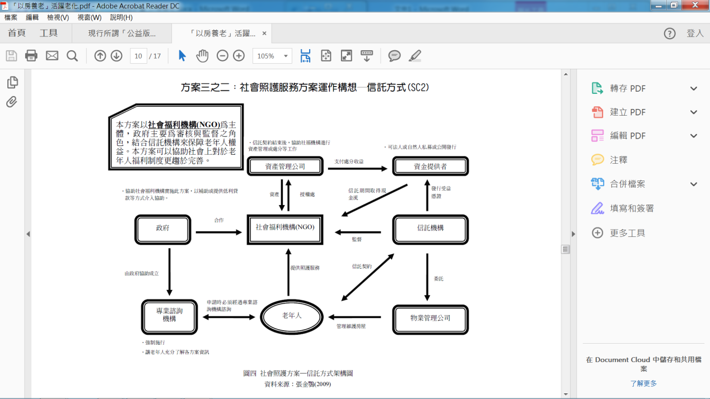

社會福利團體

本方案以**社福機構(NGO)**為主體，政府主要為審核與監督之角色。結合信託機構來保障老年人權益。本方案可以協助老人福利制度更趨於完善。

1. **社會照護方案(SC)─信託方式架構圖**

### **國外「以房養老」發展概況[10]**

#### **各國制度摘述：**

#### 不動產逆向抵押貸款的制度最早發展於英國，惟一開始的發展成效不彰，隨著時代的演進，該制度逐漸調整修正，接著許多西方國家紛紛跟進，其中美國對於不動產逆向抵押貸款制度的發展較為完備。不同的國家對於不動產逆向抵押貸款的規定亦不相同，謹先就美國、英國、日本、香港、新加坡等國家或地區之產品特色、推動現況，以及運作架構等，重點摘述如下：

##### **美國：**

###### 美國推出之不動產逆向抵押貸款，乃是目前各國間發展最為成熟，且唯一仍辦理中的HECM，由美國住宅及都市發展部(Department of Housing and Urban Development，下稱HUD)主導，並由受指定之銀行負責發行貸款事宜。HECM原係實驗示範性計畫，僅提供有限申請名額，惟於1998年美國國會通過此為永久性項目，並擴大放貸數量後，目前已為全國性辦理方案。

###### 產品特色及推動現況：

HECM之設計原係為減輕有房產但缺少生活費的老人經濟負擔，由政府主導相關規範並提供保障措施，具有公益、社會福利的色彩。方案主要申請資格為62歲以上長者並實際居住於用來抵押之住宅。HECM雖無設定抵押物價格的上限，惟其設有可貸款的額度上限為抵押房屋的評估市價、FHA規定的最高貸款限額(US$625,000)或賣價三者擇其低者。

HECM最為人知的2項特色為無負值抵押保證(No Negative Equity Guarantee)，以及由政府擔保。無負值抵押保證僅針對房屋清算價值追討其債務，若貸款餘額超過房產價值，不追償申請人其他資產。而此無負值抵押保證係由政府承擔。當房產抵押價值等於或超過允許的「最高申請理賠額」的98％時，貸款機構可將貸款轉讓給政府，並由政府負擔給付剩餘年金及處理後續相關事宜。

HECM自1990年推出至2015年為止，核可之貸款案超過90萬件。以過去4年而言，每年核可約5萬至6萬件。

###### 方案推動運作架構：

HECM係由政府設計，由聯邦政府為方案保險，而實際發行HECM貸款、接受逆向抵押貸款申請、與申請者簽訂借貸合約並撥放年金之單位則是由政府(FHA)授權之民間金融機構(如銀行或抵押貸款公司等)承辦。

###### HUD係負責規範HCEM產品制度，並分擔借款人及放款機構之風險。以下為HUD於HECM計畫中扮演的主要角色：

產品制度及申請流程等規範設計：HCEM之申請人資格、貸款最高額度、違約事由、強制性前置諮詢……等相關規定，由HUD制定並公布。

促進資訊透明化：為確保有意願申請人瞭解HECM運作方式，並減輕其負擔，政府要求申請人必須進行強制性前置諮詢，並透過FHA補助諮詢顧問以免費或以較低價格提供服務。另外，HUD網站上提供HECM諮詢顧問及放款機構名冊供查詢。

提供方案擔保：為確保方案申請者(借款人)之權利及降低貸款發行機構之風險，若貸款發行機構無法按時付款或倒閉時，由政府接手撥發年金。此外，並由政府負擔無負值抵押保證的風險。

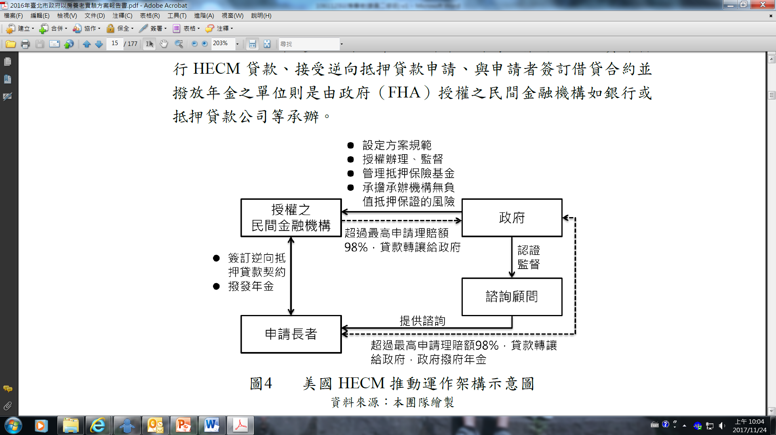

1. **美國HECM推動運作架構示意圖**

資料來源：國土規劃及不動產資訊中心「臺北市『以房養老』實驗暨服務方案」總結報告書，105年，第7頁。

##### **英國：**

###### 目前英國逆向房屋貸款市場上，最主要係商品房產淨值釋放委員會(Equity Release Council，下稱ERC)所推出之「終身抵押貸款」(Lifetime Mortgages)。此方案於2004年經英國金融服務局(Financial Services Authority，下稱FSA[11])列入符合規範之商品，受金融服務局規範。除此之外，ERC更自行設定高於政府訂定之產品規範，而其組織成員必須遵守前開相關規範。

###### 產品特色及推動現況：

### 「終身抵押貸款」係由民間金融機構發行，為1種金融商品，其商品設計除須保障借款人權利，亦需考量降低貸款發行機構之風險。各貸款發行機構之方案係建置於FSA及ERC之規範下，再進行調整，因此，市面上的產品皆具有類似之核心價值，惟產品內容仍具多元性。

###### 基本上，「終身抵押貸款」方案之申請資格為年滿55歲並實際居住於用來抵押之住宅，且其抵押房產價值須於7萬英鎊以上者。而ERC所規範之產品內容尚包含以下保障借款人權利之措施：

終身抵押貸款產品皆需提供無負值抵押保證。

利率以固定利率為主；若採浮動利率計息，必須設有上限等。

允許換屋，若借款人更換後的住宅經原貸款發行單位接受，其貸款得以延續。

###### 市面上的逆向抵押產品(房屋淨值釋出)相當多元，從2013年下半年至2015年上半年間，平均每半年發行超過10,000件貸款。至2015年上半年結束，分年給付之「終身抵押貸款」方案占淨值釋放市場的65％，而單筆給付的逆向抵押貸款方案則約占35％。

###### 方案推動運作架構

ERC係資產價值釋放業界的代表組織，其組織成員包含：房產淨值業界的發行機構、財務顧問、律師或估價師……等。該組織不僅代表業界的參與者發聲，亦設定產品與服務規範及保護機制等以保障借款人，並推廣相關知識。而貸款方案之發行機構為銀行、保險公司或其他金融機構等，各發行機構在FSA及ERC之規範下，設計各自「終身抵押貸款」方案。

基於貸款發行機構自行設計產品且透過聯合成立ERC進行品管，英國政府主要扮演監督管理者角色。FSA被授權管理及監督銀行、保險和投資活動等金融服務業務，包含抵押貸款市場之監管業務，且更進一步於2010年成立消費者相關資訊、教育及諮詢服務，以推廣相關知識並促進資訊透明化。

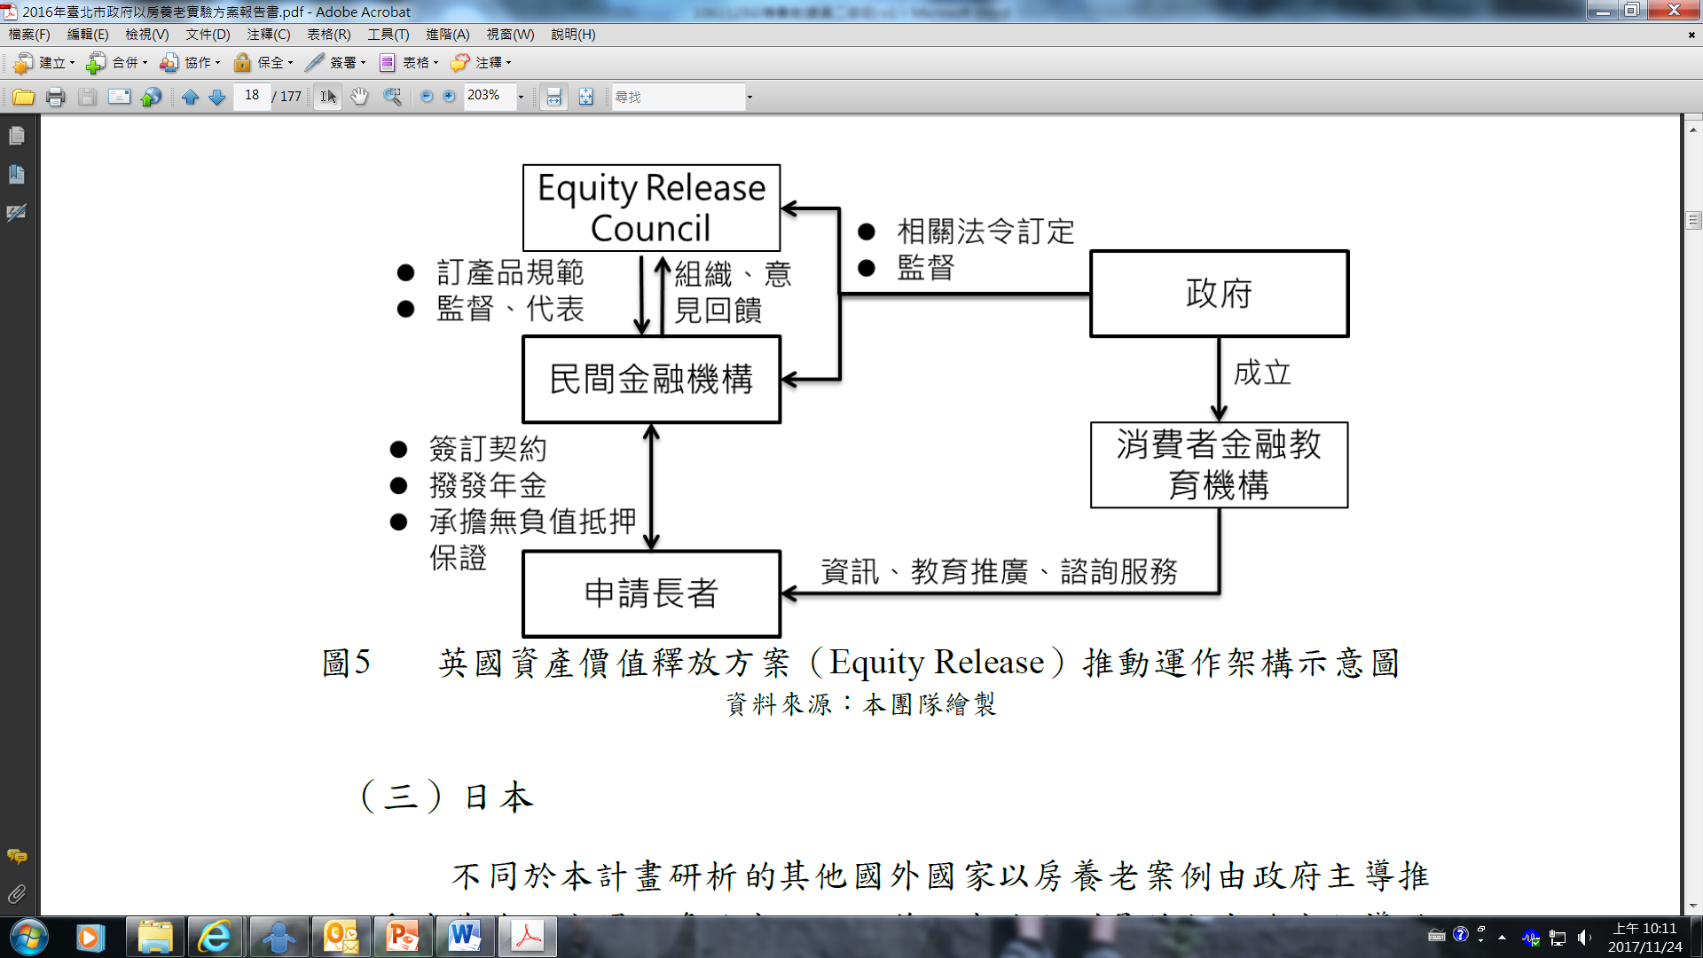

1. **英國資產價值釋放方案(Equity Release)推動運作架構示意圖**

資料來源：國土規劃及不動產資訊中心「臺北市『以房養老』實驗暨服務方案」總結報告書，105年，第10頁。

##### **日本：**

###### 不同於其他國家「以房養老」案例係由政府主導推動或為金融市場之多元商品，目前日本境內則是並行由政府主導的直接融資或間接融資及金融機構設計的市場型商品。

###### 產品特色及推動現況：

由政府主導推動之「以房養老」方案，常結合社會福利概念，其服務對象通常為具特定條件之老人(如：所得較低、無子女同住……等)，且其常設有允許之融資目的(如：家事援助、介護保險、生活費及醫療費等)。相關方案包含由中央厚生勞動省指導地方都道府縣的社會福祉協議會提供低所得者融資申請「以房養老」之「長期生活支援資金」、武藏野市提供長者融資以支應照護或醫療等特定目的。惟武藏野市基於政府已開辦長期照護保險、民間金融機構已單獨開發「以房養老」商品、市府通過稅收減少長期貸款及中央政府已有類似福利資金貸款制度等因素，於2015年3月底暫停辦理福祉資金貸付制度。

不同於政府主導方案之多重限制，民間「以房養老」方案對於申請資格、融資目的及辦理方式上更具彈性。因應發行「以房養老」方案之不同民間機構，其服務地區、申請資格及相關程序等各有差異，而辦理方式包含逆向抵押貸款、信託、結合抵押及信託或結合抵押與終身年金保險……等。雖然民間主導之「以房養老」方案在上開條件及辦理方式已具多樣性，然而基於抵押屋價值考量，一般只接受擁有土地的獨棟住宅作為抵押物。有鑑於預期「以房養老」方案在高齡化社會的需求，並考量在都會區的需求，從2013年起，日本陸續有銀行開放提供集合式住宅逆向抵押貸款，如瑞穗銀行。過去2年間，辦理相關業務的金融機構快速增加，申請的件數亦有增加趨勢，目前約有30家金融機構辦理中。

###### 方案推動運作架構：

由政府為實施主體

### 政府主導的方案中，包含由地方自治體及厚生勞動省(中央之社會福利及醫療主管機關)等不同政府單位為主體推動。而政府單位為主體推動的方式，除由政府直接融資給借貸人(如同目前臺北市實驗方案)，亦包含由政府斡旋借款人與銀行，由政府協助申請、銀行融資予借款人。

由民間業者為實施主體

### 民營機構參與者包含：銀行、信託公司、信託銀行及房地產公司等。銀行、信託公司、信託銀行主要經營逆向抵押貸款類型的產品，但其產品目標族群通常為所得較高的老年人。民間業者如三井住友銀行(Sumitomo Mitsui Banking Corporation, SMBC)，2015年3月於都會地區推行逆向抵押貸款。申請人須年滿60歲以上單獨居住或與配偶同居者，其中配偶為連帶借款人，貸款前提須繼承人出具同意書，原則上不需要保證人；不動產須坐落於東京近郊、愛知、大阪、京都等區域，評定總價值6,000萬日圓以上，且為獨棟房屋。貸款額度介於1,000萬～2億日圓之間，貸款期間可能依不動產價額變動而調整融資額度借款利率，且每年檢討2次。簽約、設定抵押後，銀行人員將每年定期拜訪1次並確認客戶意願。由於限定特定區域及不動產種類，似乎成案不易，截至2015年8月尚未有成功案件。

### 

1. **日本長期生活支援資金推動運作架構示意圖**

資料來源：國土規劃及不動產資訊中心「臺北市『以房養老』實驗暨服務方案」總結報告書，105年，第11頁。

##### **香港：**

###### 為因應高齡、少子女化等現象，公營公司香港按揭證券有限公司(Hong Kong Mortgage Corporation Limited，下稱按揭證券公司)以美國HECM為藍本，推行香港安老按揭計畫，並提供參與此方案的銀行保險以分擔其辦理此方案之利率及長壽風險，由參與銀行負責發行「安老按揭貸款」。

###### 產品特色及推動現況：

「安老按揭貸款」係由參與安老按揭計畫的銀行發行，係一種金融商品，香港所稱「按揭」即指「抵押」(Mortgage)，而其相關資格的規範及申請流程則係由按揭證券公司訂定。申請人之資格須年滿55歲並持有有效香港身分證者，其抵押物需為申請人或與共同申請人以聯權共有形式持有。不同於前述各國逆向抵押貸款之案例，此方案並未規範申請人必須居住於抵押房產內。另外，該方案雖未規範貸款額度或房產價值，惟抵押房產以屋齡50年以下為原則。除上述特色，此方案尚有以下特點，其中第3至5點係於2015年3月所提出之優化方案，以更靈活方式，滿足市場所需：

結合按揭保險，享有無負值抵押保證：依據按揭證券公司與銀行間的按揭保險安排，發行貸款銀行會向借款人收取其支付予按揭證券公司的按揭保費。出售抵押物後所得的款項不足以清還貸款的部分，則會由按揭證券公司提供之保險承擔。

單筆與年金混合給付方式支應特定需求：此方案的給付方式，除了每月年金給付外，亦提供增加提領單筆貸款之選擇。然此單筆貸款需提出證明說明將用以支應清償此抵押物原有之貸款、抵押物主要維修及保養、醫療……等特定使用。

至多3人共同申請，抵押物需為聯權共有形式持有。

提供1個以上之抵押物業：以抵押物業合計的總額，作為「安老按揭貸款」的指定物業價值上限。

壽險保單作為附加抵押品提高年金：轉讓壽險保單予發行貸款銀行作為附加抵押品，以提高可貸款額度。此保單之退保現金價值總額不得超過抵押物價值，且保單受益人須為申請人或申請人之繼承人。未來此壽險保單的款項，將列入債務追討範圍內。

「安老按揭貸款」於2011年開始辦理，截至2016年4月底，共有1,232件申請案，申請者以單人為最大宗，占65％，年金採終身方案占42％，其次為10年方案，占29％。

###### 實施主體及相關推動組織

按揭證券公司係由政府外匯基金全額資助成立之公營公司，其成立的主要目的為透過收購抵押貸款資產提供香港銀行及金融業可靠的流動資金、發展當地的次級貸款市場及通過貸款保險計畫，幫助更多家庭安居置業。「安老按揭貸款」相關資格、申請流程及諮詢等係由該公司訂定，並藉由其與發行貸款銀行間的按揭保險，提供「安老按揭貸款」方案之無負值抵押保證。

實際辦理、發行「安老按揭貸款」者為銀行，申請者與銀行簽訂合約。在方案存續期間由參與銀行出資，方案終止時亦由銀行處分抵押物業。為鼓勵銀行承辦安老按揭計畫，香港政府都會將參與此計畫列入香港銀行社會責任的評比之一部分，目前總計有7間銀行參與此方案。

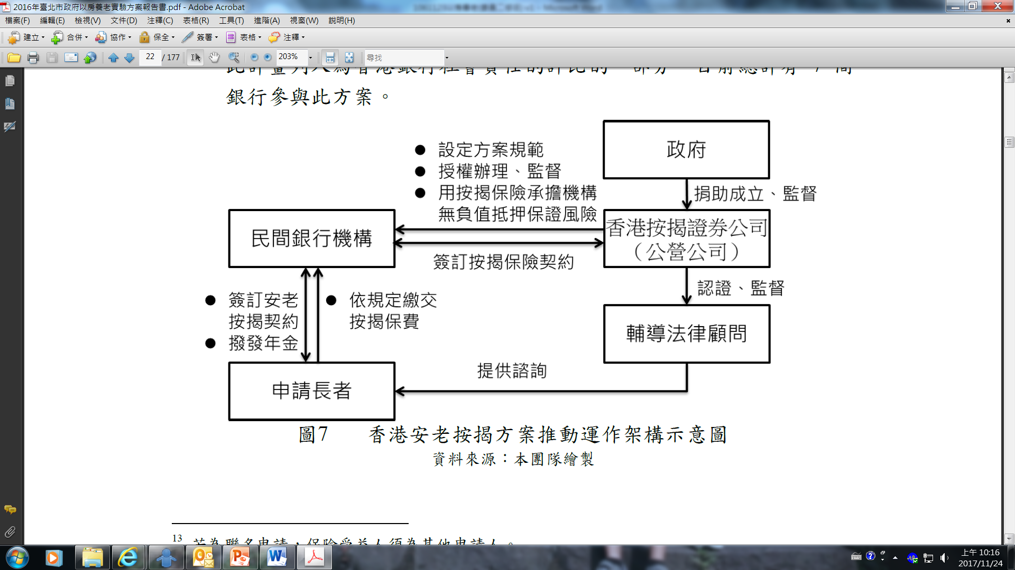

1. **香港安老按揭方案推動運作架構示意圖**

資料來源：國土規劃及不動產資訊中心「臺北市『以房養老』實驗暨服務方案」總結報告書，105年，第14頁。

##### **新加坡：**

###### 保險業者：

1997年新加坡之職總英康保險合作社(NTUC Income Insurance Co-operative Limited，下稱NTUC)率先推出逆向抵押商品，係唯一一家提供逆向抵押之保險機構。最初該產品相當受歡迎，遠超過該公司最初之估計。在前2個月中，已簽訂22張逆向抵押合約，惟隨後市場卻迅速冷卻。

NTUC逆向抵押商品之對象是55歲以上新加坡國民或永久居民；抵押房屋亦必須位於新加坡境內，職總英康保險合作社(NTUC)之逆向抵押商品係收取變動型的利息費用。另外，該商品除年滿62歲即可申請之條件較其他國家為寬鬆外，其餘規定甚為嚴格，相關規定如下：

申請人必須是該公司之保戶。

若有1人以上之借款人，一旦最年輕的借款人屆滿90歲，即必須清償所有貸款。

當借貸本金加利息達房屋價值之80％時，即必須清償貸款。

擁有追索權，即當貸款本金加利息超過房屋價值時，房屋所有人及其繼承人必須償還超過的部分。若在貸款期間，NTUC發現抵押房屋價值下降時，亦可減少貸款金額之給付額度。

必須購買房屋保險保單而且指定給NTUC，房屋保險保單在整個貸款期間必須有效，否則貸款將遭到取消。

貸款期屆滿時，與新加坡政府建屋發展局之租賃期必須尚有至少50年。

貸款總額：①以不動產估計價額的70％為貸款金額上限。②不允許小額度的提前清償貸款。

###### 銀行業者：

逆向抵押的提供者，可以是保險業者，也可以是銀行業者。目前在新加坡，除保險業者NTUC外，華僑銀行是目前對於私有不動產提供逆向抵押的唯一銀行。華僑銀行所提供之逆向抵押，條件如下：

新加坡公民或永久居民。

年滿65歲以上。

擁有或共同擁有私人不動產，該不動產並且必須於貸款使用權(loan tenure)屆滿前尚有45年的租賃權。

華僑銀行為符合不同客戶之需求，提供2種貸款選擇方案，第1種係基於期限的選擇方式，申貸人每月可收到一筆金錢，直至滿25年為止，或年滿90歲時。倘若申貸人擔憂其壽命超過獲款期限，則可選擇與年金連結之方式(annuity-linked option)。相較於與年金相連的選擇方式，基於期限的選擇方式，申貸人每月所能收到之金額，將更多。而銀行每月所支付的金額將取決於下列因素：不動產價值、貸款使用權及財產是否已在中央公積金最低金額計畫之下提供保證。逆向貸款已建立配套措施，以確保申貸人於締約前明白其所需要係何種逆向抵押，逆向抵押面談係由資深銀行專員進行，以利申貸人瞭解該貸款是否適合自己，面談時，申貸人近親必須全程在場陪同。

###### 執行現況：

由於新加坡之逆向抵押不具有「不追討保證條款」，使得年老的屋主憂慮其長壽而被迫出售住屋，導致無家可歸，因此，新加坡逆向抵押並不盛行。另一方面，貸款公司亦須承受將來房屋價格波動風險，因此，令不少有意經營逆向抵押之機構望而卻步。

NTUC之逆向抵押商品合約與其他國家之逆向抵押商品不同之處在於，其未設有「不追討保證條款」，此意味若債務到期時比房屋價值為高， NTUC可能向屋主或其繼承人追討差額。為消除新加坡國民對於逆向抵押之疑慮，新加坡建屋發展局建議契約內可考慮加入「不追討保證條款」，惟NTUC並未採納該項建議。

2008年時NTUC及華僑銀行皆停止提供此項貸款，NTUC自1997年起共承貸500件[12]。

#### **各國制度特點歸納：**

###### 由國外「以房養老」辦理經驗，可發現各國「以房養老」之實施主體、相關推動組織、產品定位及推動現況皆有所不同，大體上可歸納出以下特點：

##### 實施主體不同影響目標對象：

貸款機構性質若係以政府為主導之「以房養老」商品，因其公益性質具資格限制，適合房屋價值較低之借款人，如美國HECM；若屬商業性質，給付方式較具彈性，可一次性大額支付並允許換屋，適合擁有高價房屋的借款人，如：英國「終身抵押貸款」。

##### 主管機關影響以房養老政策定位：

各國「以房養老」方案主管機關不同，影響方案定位，如美國視其為住宅政策，英國、香港視為金融商品，日本視為社會福利，連帶影響方案服務對象之資格認定。

##### 提供無負值保證：

「無負值保證」係決定借款人能否持續借貸至終老，而不必因借款到期被迫還款，可說是影響「以房養老」成敗之關鍵，惟此種不定期之特性，同時增加貸款機構之風險。因此，美國無負值抵押保證主要由政府承擔，當房產抵押價值等於或超過允許的最大賠償額98％時，貸款機構可將貸款轉讓給HUD，英國則由銀行自行承擔。

##### 專責機構提供專業諮詢：

為確保借款人切實瞭解契約內容，於申貸之前必須完成相關財務、法律等諮詢，因此，國外皆有專責機構提供資訊揭露服務，如：美國有HUD認證監督之諮詢機構、英國有政府成立之消費者金融教育機構、香港則有按揭證券公司監督之輔導法律顧問。

##### 結合保險及金融手段：

無論是美國的HUD或香港的按揭證券公司，皆不直接提供逆向抵押貸款，提供者主要為銀行、抵押貸款公司及其他金融機構，並結合保險提供借款人保證，如：當貸款機構違約時，仍繼續給付之保證，或是提供貸款機構之保證，確保獲得完全清償。

##### 加入社會福利服務：

美國HECM之貸款機構僅運用託管帳戶(Escrows)對不動產進行必要之修繕，或該不動產應繳納之稅負、災害保險之保險費等。日本武藏野市福祉資金貸付制度，則由公益財團法人武藏野市福址公社之使用費為配套方案，基本服務每月14萬日圓，有社工及護理人員定期訪視，此外，還有假日夜間之緊急因應、權利擁護事業(虐待防止、早期發現、成年人監護人制度)等服務。

### **我國「以房養老」推展概況**

國內現行「以房養老」方案，可概分為公益型與商業型兩類，公益型包含中央推動之試辦方案，以及由臺北市政府主導之臺北市實驗方案、伊甸社會福利基金會主導之「無障礙生活專案－以房養老」。商業型則以商業銀行推出之「以房養老」商品為主。茲就其實施概況，分述如下：

#### **中央試辦方案：**

##### **99年公益型「以房養老」實施之可行性分析：**

###### 行政院於98年9月7日核定「友善關懷老人服務方案」，將「研議房屋淨值轉換抵押貸款(Home equity Conversion Mortgage)產品之可行性」列為專案工作項目[13]。98年11月5日行政院第3169次院會指示，就「以房養老」概念，請前行政院經濟建設委員會(103年1月22日與[行政院研究發展考核委員會](https://zh.wikipedia.org/wiki/%E8%A1%8C%E6%94%BF%E9%99%A2%E7%A0%94%E7%A9%B6%E7%99%BC%E5%B1%95%E8%80%83%E6%A0%B8%E5%A7%94%E5%93%A1%E6%9C%83)合併改制為國發會，以下皆稱國發會)同金管會、內政部、法務部就制度面、法律面、實務面等通盤考量其可行性，如屬可行，即可予以推動。

###### 國發會遂依前述行政院會議指示，開始進行「不動產逆向抵押貸款制度實施之可行性分析」，分別於99年1月29日、3月30日、4月28日及7月13日共計召開4次相關部會研商會議，並作成初期採試辦方式、朝「公益型不動產逆向抵押貸款」制度規劃、成立專屬基金、試辦對象以選定「65歲以上單身國民擁有不動產，其無繼承人，且因不動產價值超出規定，致未能符合低收入戶資格者」等多項決議，並藉由試辦經驗累積，建議由金管會研議朝發展「商業型不動產逆向抵押貸款」模式，擴大市場規模，以增加老年經濟安全保障。該可行性分析重點內容如下：

選定特定人口群之試辦對象：

#### 鑒於94年「社會救助法」修法導致部分民眾因不動產價值超過標準，而無法取得低收入戶資格，生活陷入困境，「以房養老」制度係以協助老人將不動產轉換為現金，維持生活所需。為使該制度順利推行，初期採試辦方式，並以選定「65歲以上單身國民擁有不動產，其無繼承人，且因不動產價值超出規定，致未能符合低收入戶資格者」為試辦對象，試辦初期適用對象不多，方案較為單純，也較容易推動[14]。

試辦模式：

#### 依金管會研析資料，「以房養老」辦理模式可分為「售後租回」、「商業型不動產逆向抵押貸款」及「公益型不動產逆向抵押貸款」等，鑒於「售後租回」模式尚有政府購買不動產之法令依據、管理方式，以及不動產買賣價格之決定方式等問題待解決，復加金融機構基於風險及市場規模不大等考量因素，辦理意願低，因此，該制度初期試辦階段，以「公益型不動產逆向抵押貸款」方向規劃辦理，即政府為貸款機構，取得抵押權，並指定金融機構代辦相關作業，借款人則保有房屋所有權。

試辦財源：

#### 初期試辦經費將由內政部向財政部提報指標性計畫，申請公益彩券回饋金支應，據以成立專屬基金，並徵求地方政府(如獨居老人比例較高的地方)試辦，以期於101年推動試辦，惟104年起即無公益彩券回饋金[15]。

試辦產品架構：

#### 「以房養老」制度試辦產品歷經多次會議討論決議內容，包括：申請人資格限制、貸款機構、簽約後之不動產所有權、簽約後之不動產使用權、契約終止條件、契約終止之給付、借款利率、相關費用、追索權、提前清償、不動產買賣金額或核貸金額及每月給付金額、款項支付方式、債權順位、諮詢服務、不動產標的、消費者保護措施等16項架構(詳如下表11)。

1. **中央「以房養老」試辦方案試辦項目及架構一覽表**

| **項次** | **項目** | **架購** |
| --- | --- | --- |
| 1 | 申請人資格限制 | 1.65歲以上單身國民(包含榮民)。2.不動產所有權人。3.無繼承人。4.不動產價值超出規定，致未符合低收入戶資格者。 |
| 2 | 貸款機構 | 政府為貸款機構，並得指定金融機構代辦相關作業（代辦範圍由政府與代辦機構另行約定）。 |
| 3 | 簽約後之不動產所有權 | 借款人保有所有權，政府作為貸款機構取得抵押權。 |
| 4 | 簽約後之不動產使用權 | 貸款期間，借款人擁有該不動產之使用權，惟借款人應為自住，於借款期間不得將不動產出(分)租、出借、設定地上權、抵押權或其他用益物權，並應盡保全義務，維持屋況良好，且應投保火險及地震險。 |
| 5 | 契約終止條件 | 1.借款人死亡。2.借款人永久搬離或連續12個月未居住於抵押物。3.將不動產轉售或移轉不動產產權予他人。4.將不動產分租或出借。5.將不動產用途由住家改為商用或其他用途。6.將不動產再抵押他人借款。7.未善盡不動產維護責任。8.發生民法第881條之12第1項各款[16]所定確定事由。9.借款時間超過民法第881條之4所定約定期日之上限30年，且借款人無法辦理契約期限變更或換約者。10.借款人解除不動產信託契約(未訂信託契約者不適用)。11.借款人提前清償者。 |
| 6 | 契約終止之給付 | 1.由借款人於合約終止後一定期間內清償積欠之貸款本息及相關費用。2.逾期未清償時，金融機構得處分不動產抵押物，抵償積欠本息及相關費用，如有剩餘款項則返還借款人。 |
| 7 | 借款利率 | 借款利率採計基準暫以下列條件設計：按銀行指數型房貸指標利率(季調)或中華郵政公司2年期定儲利率(浮動利率)加一固定比率(含服務費之加碼)。 |
| 8 | 相關費用 | 由金融機構以下列方式代政府收取相關費用，金融機構則另向政府收取代辦手續費。1.開辦費：一次計收，於借款額度中扣除。2.鑑價費：一次計收，於借款額度中扣除。3.服務費：以借款利率加碼方式收取，每月計入借款餘額。4.其他費用：例如貸款保護費、火險地震險保費等，得於契約約定，自每月給付金額中扣除。 |
| 9 | 追索權 | 貸款機構就借款本息及相關費用累計超過不動產價值部分無追索權。 |
| 10 | 提前清償 | 借款人隨時可提前清償，不收取違約金。 |
| 11 | 不動產買賣金額、核貸金額及每月給付金額 | 暫以下列條件預為設計，至於LTV比率尚待討論：借款額度=房價(扣除土增稅)*LTV(Loan to Va1ue)。淨借款額度=借款額度-擬自借款價款中支付之費用(如開辦費、鑑價費等)。每月給付金額=淨借款額度年金化-每月借款人須給付費用(信託費、保險費、房屋及土地稅等，年繳者分攤至每月扣除)。房價(扣除土增稅)超過1,000萬元(暫不考慮分區訂定)者，以1,000萬元計算借款額度。LTV依年齡暫定如下：(1)65-70(不含)歲：50％。(2)70-75(不含)歲：55％。(3)75歲以上：60％。 |
| 12 | 款項支付方式 | 1.終身每月給付。2.固定期間每月給付。註1：所謂終身給付不包含老人仍健在但契約已終止之情形。註2：固定期間給付計有10年、20年、30年三種期限，惟任一申請人之年齡加計給付年限不得低於80。 |
| 13 | 債權順位 | 不動產應設定第一順位抵押權，且不得有設定次順位抵押權之情形。 |
| 14 | 諮詢服務 | 老人應先至政府設置、委託或核准之機構接受法律及財務等相關諮詢服務，並取具完成諮詢之證明文件，方得提出申請。 |
| 15 | 不動產標的 | 試辦初期以「自用住宅的房屋及土地」為標的，未來再將「非自用住宅房屋及土地」納入設計考量。 |
| 16 | 消費者保護措施 | l.資訊揭露：(1)借款成本。(2)合約對居住權及所有權之規範。(3)該產品對消費者社會福利補助及稅費負擔之影響。(4)能否提前還款或取消貸款，以及有無相關賠償責任。(5)可能導致消費者違約之事由。(6)非簽約之住戶受驅離之風險。2.事先諮詢(1)要求消費者須先經獨立之法律及財務諮詢。(2)建議消費者在簽約前徵詢家庭成員意見。3.建置試算工具。4.制訂標準契約。5.建置爭議處理機制。 |

#### 資料來源：「不動產逆向抵押貸款制度實施之可行性分析」，國發會，本研究整理。

###### 前述可行性分析報告另指出，方案試辦期間雖以現有法律架構實施，惟相關部會仍應儘速完成行政作業規範事項，包含專屬基金成立事宜、諮詢機制之建立、不動產鑑價作業、核貸金額公式、貸款合約範本、縣市政府應配合事項、代辦金融機構之選定、金融機構取得借款人生存資料之方式等事項(詳如下表12)，並建議內政部洽金管會及其他相關部會，儘速研擬完成，以利於101年開始試辦。

1. **中央「以房養老」試辦方案試辦期間相關部會應完成行政作業事項**

| **機關** | **初期試辦階段** | **長期階段** |
| --- | --- | --- |
| 內政部 | 1.單身老人諮詢業務。2.配合宣導及協助符合資格之單身老人辦理申請手續事宜。3.研擬不動產鑑價標準作業程序草案。4.與金管會共同協商委託精算機構研擬核貸公式草案。5.督導戶政機構註記辦理不動產逆向抵押貸款者，於其戶籍資料發生異動時(包含死亡、遷出、遷入等)，將資料傳輸至財團法人金融聯合徵信中心，供金融機構查詢使用。6.爭取101年公益彩券回饋金財源，據以成立專屬基金。 |  |
| 金管會 | 與內政部共同協商委託精算機構研擬核貸公式草案。 | 研議制度朝「商業型不動產逆向抵押貸款」模式發展之可行性。 |
| 退輔會 | 1.單身榮民諮詢業務。2.配合宣導及協助符合資格之單身榮民辦理申請手續事宜。 |  |
| 財政部 | 徵詢所屬公股行庫代辦相關作業。 | 研議制度未來朝「商業型不動產逆向抵押貸款」模式時，為鼓勵金融機構辦理原則下，稅賦優惠之可行性。 |

#### 資料來源：「不動產逆向抵押貸款制度實施之可行性分析」，國發會，99年8月，本研究整理。

##### **中央試辦方案：**

###### 內政部依上開「不動產逆向抵押貸款制度實施之可行性分析」之結果，擬定「不動產逆向抵押貸款制度試辦方案」(即中央試辦方案)，經行政院以102年2月26日院臺內字第1020125925號函核定後，內政部隨即於同年4月3日臺內社字第1020133403號令訂定發布「不動產逆向抵押貸款制度試辦方案作業規定」，作為執行試辦之法律依據。實施期間自102年3月1日至106年12月31日止。另嗣後配合政府組織改造，自102年7月23日起，該方案由該部(社會司)移撥由衛福部(社會及家庭署)負責試辦。

###### 中央試辦方案一方面可提供100位老人[17]維護經濟生活之新增選項；另老人如經評估確有長期照顧服務需求時，亦由該方案提供配套協助，以達全人服務之目標。另一方面藉由該方案之試辦，累積實務經驗，再據以檢討評估逐步擴大服務對象之可行性，並作為強化社會福利制度之參考。該方案與作業規定之重點內容整理如下(表13)。

1. **中央「以房養老」試辦方案主要內容**

| **項目** | **內 容** |
| --- | --- |
| **申請****條件** | 1.65歲國民，無法定繼承人，自有建物及其坐落土地(下稱抵押物)之所有權。2.抵押物價值上限不超過「社會救助法」所定中低收入戶標準。土地之價值，以公告土地現值計算；房屋之價值，以評定標準價格計算。3.抵押物無設定用益物權或擔保物權等物上負擔，建物主要用途應為住宅、農舍、套房或公寓。 |
| **貸款機構** | 第一順位最高限額抵押權人應設定登記為中華民國，管理機關為衛福部，並委託金融機構(土地銀行)代辦貸放款服務。 |
| **貸款期間** | 貸款人終身，貸款人提供擔保之最高限額抵押權期滿時，應重新設定登記。 |
| **貸款額度** | 由衛福部按抵押物價值、貸款人性別及年齡核定。每年給付金額依線性模型逐年遞增，並由委託之金融機構於每月5日撥款，貸款人不得要求變更給付金額。 |
| **貸款利率** | 按中華郵政股份有限公司（下稱中華郵政）2年期定期儲金機動利率加0.042％計算。嗣後隨中華郵政上開利率調整而調整。 |
| **契約終止條件** | 1.自開設本貸款帳戶日起，每年居住國內未超過183日。2.有民法第1138條所定之法定繼承人。3.將抵押物之全部或一部出租、出借、移轉(含出售、贈與、信託、互易等)、設定次順位抵押權、地上權或其他用益物權。4.將抵押物之建物登記用途改為商用或其他用途。5.未善盡抵押物之保全及維護責任。6.向他人借貸金錢或其他代替物且情節重大。7.最高限額抵押權期滿，不同意重新設定登記。8.抵押物全部滅失。9.抵押物因公共工程或都市更新等情事，致全部或一部拆除。 |
| **貸款人應配合事項** | 1.切結無隱瞞抵押物曾經被檢驗為輻射屋或海砂屋之情事。2.貸款契約存續期間，不得為逆向抵押貸款餘額之一部清償(逆向抵押貸款餘額係指契約存續期間，衛福部按月給付之累計金額、貸款利息、抵押物估價費、抵押權設定費及長期照顧服務費等，以下同)。提前清償者，應將逆向抵押貸款餘額全部清償。3.於逆向抵押貸款餘額未全部清償前，不得將受撥款帳戶結清銷戶。領取貸款款項之權利，不得作為讓與、抵銷或供擔保之標的。4.貸款所需之抵押物估價、投保住宅火險、地震險、抵押權設定及長期照顧服務等費用，由貸款人負擔。 |
| **地方政府配合事項** | 1.貸款契約存續期間，直轄市、縣(市)政府應自行或指定相關人員，依貸款人個別情形至少每月電話問安1次，每3個月實地關懷訪視1次。2.貸款人如經評估確有長期照顧服務需求，直轄市、縣(市)政府應連結相關單位提供所需服務。3.直轄市、縣(市)政府如無法與貸款人取得聯繫，應主動通報警察機關協尋。經警察機關協尋未獲達6個月以上，直轄市、縣(市)政府應通知衛福部，該部得暫停給付；經尋獲者，補撥付失蹤期間之給付。4.直轄市、縣(市)政府應於貸款人死亡之日起1個月內，通知衛福部及土地銀行，以終止契約並停止給付貸款。 |

#### 資料來源：中央試辦方案內容及「不動產逆向抵押貸款制度試辦方案作業規定」，本研究整理。

#### **臺北市實驗方案：**

##### **方案緣起：**

###### 臺北市政府考量國內少子女化衝擊與現有相關社會保險之老年給付制度較難充分保障長者基本經濟生活，爰欲協助老人透過其不動產作為老年經濟安全保障。惟102年中央試辦方案因資格較為嚴格並無申請者，該府遂在考量人口高齡化需求、房產價值較其他縣市高，轉換之年金對民眾較具吸引力等因素下，推動實驗性質「以房養老」方案，藉由服務市民之同時，瞭解民眾對於「以房養老」之需求，以及實務辦理上可能遭遇之課題與應採之對策。

###### 臺北市政府於103年12月15日推出臺北市實驗方案，並委託國土規劃及不動產資訊中心辦理(方案期間截至104年12月31日止)，以協助長者將其自有之不動產轉化為按月領取之養老給付，安定長者生活，並落實「在地老化」目標。

##### **方案內容：**

###### 鑑於中央試辦方案於102年3月開辦時，其主要資格條件限於：無法定繼承人、單獨所有抵押標的(自有建物及其坐落土地)，且該抵押標的價值不超過「社會救助法」所定中低收入戶標準，即以臺北市103年度之價值限定為876萬元。當時中央試辦方案透過各地方政府直接篩選資格符合者並詢問其意願，臺北市符合資格設定者僅有1人。爰此，臺北市政府基於該市符合中央試辦方案資格人數過少，遂於設計方案時即參考衛福部於102年5月1日至7月31日及8月22日至9月30日之諮詢統計紀錄，顯示諮詢者中6成有法定繼承人、l成左右未滿65歲、抵押物價值超過「社會救助法」所定中低收入戶標準或未單獨所有抵押物則各占一半。

###### 為能擴及服務有活化其不動產支付生活開銷及服務需求的老人，臺北市實驗方案服務對象之基本條件包括：設籍且居住於臺北市、抵押物不動產坐落於臺北市、有自有住宅、且年滿65歲以上之老人。為使實驗內容多元發展以符所需，除開放予有繼承人者申請外，為使方案更符合老人各自的需求(朝客製化)，模型亦納入不動產增值部分或保留其現值的一定比例予繼承人之選項，並增加方案提供之照顧服務。

###### 此外，臺北市實驗方案考量申請人是否有繼承人將影響日後不動產處理的方式及相關契約擬定的複雜度，以及該實驗方案係由社政機關所主辦，因此，基本上仍以服務近貧長者、改善其生活條件為優先，爰未限制任何繼承人情形或房產價值。

###### 該實驗方案內容及給付金額參考標準如下(表14及15)。

1. **臺北市「以房養老」實驗方案內容概述**

| **項目** | **內 容** |
| --- | --- |
| **申請人資格** | 必須設籍並實際居住於臺北市之年滿65歲者。最近1年居住於國內之時間須滿183天。得單人申請或雙人(夫妻或兄弟姐妹)共同申請。另以雙人皆滿65歲為優先試辦對象。 |
| **不動產條件** | 必須坐落於臺北市，且為設籍處及主要居所。坐落於合法建築用地上。必須無設定用益物權或擔保物權等物上負擔或第三人占用。申請人持有數量最多兩筆為限，1筆為抵押物，另1筆為無法自由處分之不動產。建物登記謄本之主要用途登記應含有住宅、農舍、套房或公寓字樣。申請人共同持有時，持分加總必須為全部。 |
| **辦理抵押權** | 最高限額抵押權人設定登記為臺北市，管理機關為臺北市政府社會局。 |
| **辦理信託** | 受託人登記為臺北市，管理機關為臺北市政府社會局。契約(方案)存續期間：終身(保障申請人至終老)。 |
| **貸款利率** | 以中華郵政兩年期機動利率為基準利率，貸款利率以基準利率加0.5％。 |
| **給付原則** | 男女性同年齡層給付金額計算標準一致。雙人申請時，以較年輕方計算給付金額。精算後之每月給付金額將會以最低基本生活費為基準，不會低於1萬5仟元/月。無限制房產價格，然每月給付金額上限為4萬3仟元。給付金額每年會成長1％。另因該方案為政府試辦，每月所給付金額之多寡係以符合申請人之年齡層基本生活平均水準為度，如認為原給付之額度不足支應申請人基本生活所需費用之情形時，政府將斟酌予以增加，但相對而言亦不因擔保品價值不斐，即給予超過申請人基本生活所需費用之金額。 |
| **契約終止時對於借款人或****繼承人之保障** | 方案終止時，子女或法定繼承人有能力償還債務時，即可取回不動產所有權。當債務人無力償還時，市府僅以房屋出售價格作為債務追討範圍，出售價格低於債務金額時由市府承擔損失風險。 |

### 資料來源：臺北市政府社會局網站，本研究整理。

1. **臺北市「以房養老」實驗方案給付金額參考標準**

### 單位：元

| **房價****(萬)** | **65歲****可得生活費** | **70歲****可得生活費** | **75歲****可得生活費** | **80歲****可得生活費** |
| --- | --- | --- | --- | --- |
| 876 | 21,700 | 29,600 | 41,400 | 43,000 |
| 1,000 | 24,900 | 33,800 | 43,000 | 43,000 |
| 1,200 | 30,200 | 40,700 | 43,000 | 43,000 |
| 1,800 | 43,000 | 43,000 | 43,000 | 43,000 |
| 2,100 | 43,000 | 43,000 | 43,000 | 43,000 |

### 備註：本表係供參考，實際金額仍依方案給付原則及個案實際條件精算為準。

### 資料來源：臺北市政府社會局。

##### **方案特色：**

#### 該方案之規劃特色，可從申請資格條件、精算模式、合約終止緣由及服務提供等4個面向加以說明：

###### 資格條件放寬以服務更多有需求之老人，包含移除無繼承人及不動產價值上限等條件，並開放雙老共同申請，以進一步保障雙老權益。

###### 納入繼承人權益保證的選項，並就年金給付之精算結果輔以公益角度思考，嗣依不同年齡層的老人，設定年金給付額度之範圍，確保其基本生活。

###### 因應老人可能配合臺北市整體住宅政策及居住協助方案，條件式放寬借貸人可遷出抵押之不動產，以提供更符合老人需求的協助，並進一步活化老人不動產、協助其他弱勢家戶。

###### 主動關懷並依據老人需求提供服務協助。

##### **運作模式：**

###### 由於臺北市實驗方案係屬實驗創新方案，且國內尚無相關辦理經驗，相較於中央試辦方案，放寬多項限制，相對增加社會風險之承擔。另該實驗方案於個案死亡時，繼承人可贖回不動產，如繼承人無意願或無法贖回，該府則採出售方式處理，當售價低於給付個案總金額時，則由政府承擔損失風險，因此，臺北市政府僅以雙老有繼承人、單老有繼承人、單老無繼承人三大分類中各挑選1位，恰好為老老、中老、初老三階段作為實驗個案，並召開審查會篩選5組不同類型個案，以累積實務經驗，作為未來政策規劃之調整，使方案得以永續發展。審查原則、方式及程序如下(表16及17)。

1. **臺北市「以房養老」實驗方案審查原則及方式**

|  |  |
| --- | --- |
| **審查原則** | 申請者類型。有無繼承人。身體可自理狀況。房產價值及政府財務負擔。期望承貸個案條件。 |
| **審查方式** | 委辦單位依面訪與家訪結果評分，提出錄取順序建議。專家學者會議討論定奪。第二階段申請者排序標準，會再依第一階錄取者特性調整。 |

### 資料來源：臺北市政府。

1. **臺北市「以房養老」實驗方案審查程序－個案審查計分原則**

| **項目** | **計分原則說明參考** |
| --- | --- |
| **年齡** | 直接使用年齡除以10為分數。夫妻以較高齡者年齡除以10為分數。超過10者以10計算。 |
| **經濟狀況** | 單人以政府補助總額的倒數x10,000為分數。夫妻以個人領取政府補助總額的平均值倒數x10,000為分數。若未領補助，以最高分「7」計分。 |
| **身體狀況****(活動量)** | 參考老年人身體活動量表(PASE)分類原則，依身體狀況計分。無法活動「5」、坐式活動「4」、輕度活動「3」、中度活動「2」、激烈活動「1」。 |
| **居住狀況** | 依據申請人家戶內同住者情形。獨居「5」、僅夫妻兩人同住「4」、獨居或夫妻兩人且有外籍看護同住「3」、隔代，有孫子女同住「2」、有子女同住「1」。 |

### 資料來源：臺北市政府。

#### **伊甸基金會－「無障礙生活專案－以房養老」**

#### 委託人郭姓老先生，因其本身未婚無子女，又為重度肢障者，故希望伊甸基金會在其過世前，除提供其生活費外，並協助住宅物業管理、在宅看護、定期探訪及辦理身後事宜。在委託人過世之後，伊甸基金會則依照其欲將房子協助其他需要的弱勢者之遺願，將此住宅作為伊甸愛心棧服務，免費提供遠地就醫之病友住宿服務。該基金會於103年接受其委託，透過預立遺囑方式(生前契約)，簽訂「附負擔捐贈契約」，經法院公證生效，將不動產於其過世後捐贈予該基金會，成為國內捐贈社福團體「以房養老」之首例。

#### 此案例除因委託人主動參與及伊甸基金會有照顧服務長者之經驗，使得方案得以順利進行外，另生前捐贈排除法定繼承人繼承順位、法院公證契約保障雙方權利與義務及房屋資產增值有達預期等，皆為成功的因素。惟受限於需無繼承人之資格設定過於嚴格，以及基金會本身對於此項創新服務仍屬摸索階段，故迄今尚無其他成功案例。

#### 

1. **伊甸社會福利基金會「無障礙生活專案-以房養老」專案流程**

#### 資料來源：國土規劃及不動產資訊中心「臺北市『以房養老』實驗暨服務方案」總結報告書，105年，第4頁。

#### **國內金融機構開辦商業型「以房養老」之概況：**

##### 為因應高齡化社會需要，合庫銀行於104年11月率先推出國內商業型「以房養老」房貸專案「幸福滿袋」，協助老人退休後仍能領到穩定的生活費，維持一定程度的生活品質。該銀行為使貸款人獲得基本生活的保障，其方案之設計，每月繳息不超過貸款本金之1/3。舉例而言，位於大臺北地區價值2,000萬元左右之房產，辦理30年期「以房養老」，貸款7成，可借1,400萬元，以利率2.5％計算，貸款人每月可獲得貸款金約4萬元，惟每月必須支付利息，而隨著貸款本金逐月累積，每月必須支付之利息日益增加，至貸款第11年後，每月貸款扣除利息後僅餘2.7萬元，已達上限，之後每月繳息金額不再增加，差額累積至30年貸款到期日，再一併收繳。

##### 合庫銀行前述「利息掛帳」作法，成為首件與「以房養老」相關的金融專利，後續推出商業型「以房養老」專案之土地銀行、第一銀行及華南銀行，亦跟進採取「利息上限」之設計。土地銀行所推出之「樂活養老」，甚至強調若放款成數不超過5成，貸款期間利息可免繳，全數掛帳至契約結束後一次收取；而在額度上，若房子位於雙北市捷運站1,000公尺區域內，可提高至7成。

##### 華南銀行於105年3月30日開辦「安養房貸」，其方案設計類似住宅逆向理財型房貸，每月提供可動用額度，可隨借隨還，不動用即不計息，提供年長者更靈活之資金運用，亦可搭配安養信託服務。

##### 臺灣銀行於105年4月20日推出「樂活人生安心貸」方案，其最大特色為給付金額採逐年遞增，若借貸人有能力繳交利息時，領用金額逐年增加之速度將更快，此有別於市場上商業型「以房養老」貸款採固定給付的方式，此種給付金額逐年遞增之設計，係為滿足借貸人隨著年齡增長，醫療需求與支出勢將隨之增加，亦無需擔憂物價上漲對生活所帶來之衝擊。

##### 依據金管會統計資料，自合庫銀行於104年11月宣布推出國內首宗商業型「以房養老」專案「幸福滿袋」後，截至106年8月底計有合庫銀行、土地銀行、華南銀行、臺灣企銀、第一銀行、臺灣銀行、高雄銀行、中國信託、台新國際商業銀行銀行(下稱台新銀行)、上海商業儲蓄銀行(下稱上海銀行)等10家金融機構開辦「以房養老」業務，承作總人數已達1,872人，涉及1,913棟房屋，總金額約102.30億元。在所有開辦銀行中，以合庫銀行市占率最高，共計核貸812人，核貸金額47.19億元，該銀行預訂今(106)年核貸目標突破千件，總核貸金額達60億元。市占率次之為土地銀行，共核貸518人，核貸金額約26.39億元。再其次為華南銀行，共核貸383人，核貸金額約16.57億元。前述3家銀行核貸人數計1,713人，即超過所有金融機構核貸總件數之9成(占91.51％)。各家金融機構核貸件數及金額詳見表18。

1. **我國銀行辦理商業型「以房養老」核貸情形統計表**

### **(截至106年8月底止)**

### 單位：棟；人；元

| **項 目** | **年別** | **承貸棟數** | **承貸人數** | **承貸總金額** |
| --- | --- | --- | --- | --- |
| **合庫銀行** | 104 | 12 | 12 | 114,164,200 |
| 105 | 504 | 504 | 2,853,895,068 |
| 106 | 296 | 296 | 1,751,666,864 |
| 小計 | 812 | 812 | 4,719,726,132 |
| **土地銀行** | 104 | - | - | - |
| 105 | 375 | 357 | 1,719,720,000 |
| 106 | 170 | 161 | 919,998,000 |
| 小計 | 545 | 518 | 2,639,718,000 |
| **臺灣企銀** | 104 | - | - | - |
| 105 | 58 | 54 | 414,440,000 |
| 106 | 31 | 29 | 188,400,000 |
| 小計 | 89 | 83 | 602,840,000 |
| **第一銀行** | 104 | - | - | - |
| 105 | 34 | 34 | 180,840,000 |
| 106 | 18 | 18 | 235,440,000 |
| 小計 | 52 | 52 | 416,280,000 |
| **華南銀行** | 104 | - | - | - |
| 105 | 256 | 253 | 988,100,000 |
| 106 | 135 | 130 | 659,660,000 |
| 小計 | 391 | 383 | 1,647,760,000 |
| **臺灣銀行** | 104 | - | - | - |
| 105 | 7 | 7 | 38,670,000 |
| 106 | 1 | 1 | 14,000,000 |
| 小計 | 8 | 8 | 52,670,000 |
| **高雄銀行** | 104 | - | - | - |
| 105 | - | - | - |
| 106 | 1 | 1 | 11,667 |
| 小計 | 1 | 1 | 11,667 |
| **中信銀行** | 104 | - | - | - |
| 105 | 6 | 6 | 52,000,000 |
| 106 | 9 | 9 | 99,820,000 |
| 小計 | 15 | 15 | 151,820,000 |
| **台新銀行** | 104 | - | - | - |
| 105 | 0 | 0 | 0 |
| 106 | 0 | 0 | 0 |
| 小計 | 0 | 0 | 0 |
| **上海銀行** | 104 | - | - | - |
| 105 | - | - | - |
| 106 | 0 | 0 | 0 |
| 小計 | 0 | 0 | 0 |
| **總 計** | **104** | **12** | **12** | **114,164,200** |
| **105** | **1,240** | **1,215** | **6,247,665,068** |
| **106** | **661** | **645** | **3,868,996,531** |
|  | **1,913** | **1,872** | **10,230,825,799** |

### 資料來源：金管會。

### **保險業與「以房養老」之關聯及現況**

#### 老人或養老相關之「保險商品」[18]：

##### 小額終老保險：

###### 含終身壽險保額30萬元及附加傷害保險保額2萬元，不得有增額或加倍給付設計，並以承保單一保險事故(死亡)為限。

###### 每一被保險人投保小額終老保險商品組合有效契約以1組為限；且投保後3個保單年度內，倘被保險人身故或完全殘廢時，身故保險金或殘廢保險金改以「已繳保險費總和」之1.025倍金額給付。

###### 主管機關並請業者針對該保險商品調整其核保規則，以提升高齡長者投保意願，進而滿足高齡者基本保險保障需求。

##### 年金保險：

###### 被保險人可自特定年齡(例如：退休或即期)後，定期從保險人領回一筆年金保險給付，可以此作為退休後生活需求的資金來源。

###### 部分年金保險契約保險人亦提供固定(例如：定額年金)或最低(例如：變額年金)的投資報酬率，期能保障或降低被保險人的投資風險。

##### 長期照顧保險：

#### 被保險人符合保險單條款所列「生理功能障礙」或「認知功能障礙」情形者，保險公司即須給付長期照顧一次保險金或長期照顧分期保險金，彌補被保險人進入長期照顧狀態下所產生財務上之負擔。

##### 醫療保險：

###### 可彌補被保險人住院、手術時財務上之支出。

###### 除日額給付類型外，另有實支實付型，提供補足被保險人住院、手術時健保不予給付之部分(如：由健保病房改為單人或雙人病房所增加之費用；或服用健保不予給付的標靶藥物等)。

##### 保單活化：

#### 將終身保險保單轉換為住院醫療或長期看護與年金保險等保單，以強化高齡被保險人之相關風險保障。

##### 實物給付保單：

#### 因應未來長期照顧保險需求，金管會於104年8月21日發布修正「人身保險商品審查應注意事項」，增訂第11-1章實物給付型保險商品專章，規範人身保險業辦理實物給付型保險業務，未來在保險契約中可約定保險事故發生時，保險公司以提供約定的物品或服務以履行保險給付責任者。目前允許之項目以醫療、護理、長期照顧、健康管理、老年安養及殯葬等6大類服務，以及為執行前述各項服務所需之物品為限，且商品可採實物給付與現金給付混合之方式設計。

#### 目前市面上已有部分銀行推出結合保險商品之「以房養老」方案，彙整概述如表19：

1. **目前市面上結合保險商品的「以房養老」方案**

| **合作銀行**  **&保險業**  **(商品名稱)** | **產品內容及特色** | **是否為年金險** | **有無結合信託服務** | **承作概況** |
| --- | --- | --- | --- | --- |
| 臺灣企銀  &  台灣人壽  (安老快活) | 相較於銀行所推出之  以房養老方案係透過  不動產鑑價後，核定借貸額度，再按照契約期限，每月撥付款項予老人之模式，本方案係將此筆  貸款匯入借款人信託  專戶並購買年金保險；  強調透過結合年金險及安養信託機制，不會因  擔保品滅失或借款人  失智、失能而停止年金給  付。 | 是 | 有 | 該商品於105年  3月1日上市，迄106年8月，計有  87件。 |
| 華南銀行  &  台灣人壽  (美滿享福貸) | 相較於銀行所推出之  以房養老方案係透過  不動產鑑價後，核定  借貸額度，再按照契約期限，每月撥付款項予老人之模式，本方案係將此筆借貸額度結合  轉為信託並投保即期  年金險，而非直接撥款予老人；強調透過結合年金險及安養信託  機制，保證借款人不受人為、天災因素之  影響，契約期間(即保險保證期間)內絕對能正常  撥款。 | 是 | 有 | 該商品於106年5月12日上市，迄106年8月底，計有3件(年金險  案件) |

#### 資料來源：臺灣企銀、華南銀行，本研究整理。

# **研究發現與分析**

## **臺灣推行「以房養老」制度具有潛在需求性**

### 因應高齡、少子女化的社會結構變遷及養兒難以防老觀念之逐漸形成，「以房養老」成為熱門話題，中信銀行針對該行客戶進行調查，發現50歲至69歲之受訪者聽過「以房養老」或「逆向型房貸」比率最高，70歲以上受訪者願意考慮「以房養老」之比率最高，占59%[19]。

### 另林左裕、楊博翔[20]以臺灣中、老年房屋所有人對於「以房養老」意願進行調查，探討影響其對於「以房養老」申請意願之顯著特性，並初步推估申請之潛在需求量，於收回之396份有效問卷中，曾聽過「以房養老」者占15％；「有意願」申請「以房養老」者共133份(33.6％)；「無意願」申請者則有263份(66.4％)。該研究針對有意願申請者，進一步調查其優先考慮「以房養老」年金給付之類型(年金型【annuity】、一次給付型【lump-sum】或信用額度型【line-of-credit】)及申請之主要動機，結果顯示，有意願申請者中，考慮選擇的年金給付方式以「一次給付型」占7％、「年金型」占63％、「信用額度型」占31％；有意願申請者之動機則以「提升日常生活品質」(占47％)及「分擔日常生活支出」(占33％)為主。反之，無意願申請者，則以「不願意抵押房屋，因打算將名下房屋傳承給下一代」(23％)、「尚未充分瞭解此種貸款方式」(21％)及「不願意抵押房屋，因好不容易還清房貸」(14％)為前三大原因。

### 前述研究發現樣本中有逾3成之受訪者於初步瞭解「以房養老」結構後表示考慮申請之意願，並以按月給付之「年金型」占63％為最優先考慮之方案。而於無意願申請者中，主要可歸因於受到傳統觀念及無法接受失去財產之主觀心理層面等影響，惟在尚未充分瞭解貸款部分，對照曾聽過逆向房貸者僅占15％。此外，該研究指出根據內政部98年之資料，我國65歲以上持有建物所有權者約有103萬件，其中建物未設定抵押件數約有60.5萬件(59％)。臺北市65歲以上持有建物所有權者約有22萬件，其中建物未設定抵押件數約有13.5萬件(62％)。其他都會區65歲所有權人之建物產權現況如表20所示，其中建物未設定抵押件數約占全部建物之52％至64％。初步推估，目前我國有意願申請「以房養老」之潛在需求量約為20萬戶至35萬戶。若依地區別分，臺北市約占4.6萬戶至7.4萬戶；新北市約有4.2萬戶至6.5萬戶；高雄市約1.9萬戶至3.6萬戶。從需求量之經濟規模看來，大臺北都會區推動「以房養老」之可行性似較高。

1. **我國65歲以上所有權人建物產權現況及申請「以房養老」之潛在需求量(臺灣省及部分市縣)**

# 單位：戶

| **地區** | **建物****所有件數** | **建物****未抵押件數** | **最低****潛在需求量** | **最高****潛在需求量** |
| --- | --- | --- | --- | --- |
| **臺灣省** | 1,032,653 | 605,481 | 203,442 | 346,971 |
| **臺北市** | 220,255 | 135,702 | 45,732 | 74,226 |
| **臺北縣** | 192,702 | 123,378 | 41,578 | 64,941 |
| **高雄市** | 72,543 | 40,058 | 12,857 | 23,286 |
| **高雄縣** | 38,057 | 21,624 | 6,941 | 12,216 |
| **臺中市** | 56,371 | 30,639 | 6,128 | 11,274 |
| **臺南市** | 37,899 | 22,245 | 7,141 | 12,166 |
| **桃園市** | 76,329 | 48,192 | 16,241 | 25,723 |

# 備註：臺南市、臺中市各不包括改制前原臺南縣、臺中縣部分；臺北縣、桃園縣改制後為新北市、桃園市；高雄縣、市改制後合併為高雄市。

# 資料來源：林左裕、楊博翔，"逆向房屋抵押貸款在臺灣推行之需求分析"。***住宅學報***，第20卷第1期，100年，第118頁。

### 又臺北市政府盱衡高齡化、少子女化趨勢，復加房產價值較其他縣市高，粗估該市「以房養老」需求量約有5萬人[21]。且臺北市政府自推出該方案後，共有403人諮詢，而老年人口數愈多之行政區，諮詢量愈高，即行政區內老年人口數與諮詢量呈正相關，如圖18：

##### 

1. **103年至104年臺北市各行政區諮詢 「以房養老」實驗方案人數**

### 資料來源：臺北市政府。

## **推動公益型「以房養老」之困境與建議**

### **中央試辦方案事先未進行詳實評估與配套，致設定資格條件過於嚴苛，亦缺乏穩定財源，確有窒礙難行之處**；**嗣後又未積極進行檢討，且無任何案例可資累積實務經驗。**

#### 中央試辦方案成功與否，選定之試辦特定人口，以及政府是否提供足夠資金或信用保證，扮演舉足輕重之角色。依據國發會提出「不動產逆向抵押貸款制度實施之可行性分析」報告，以及4次研商會議(會議重點如下表21)決議，有關試辦方案之資金來源或信用保證制度，原研議採「中小企業信用保證機制」、「成立專屬基金」及「自國庫遺款中提撥2億元，作為試辦資金來源」等3種方式辦理。

1. **中央推動「以房養老」4次研商會議重點**

| 項次 | 會議時間 | 主要討論內容 | 會議結論重點摘要 |
| --- | --- | --- | --- |
| 第1次研商 | 99年1月29日 | 1. 臺灣推動「不動產逆向抵押貸款」之採行模式及預期政策效果等。 2. 推動主管機關業務分工。 | 1. 試辦初期以選定社會福利特定人口群(指因不動產價值超出規定而不符低收入戶資格且無繼承問題者)為對象，並徵求地方縣(市)政府(如獨居老人比率較高的地方)試辦。 2. 經由試辦期間累積經驗，未來可考慮成立專案小組，以5年為期規劃適合國情的普遍性政策，以因應人口快速高齡化社會的來臨。 |
| 第2次研商 | 99年3月30日 | 1. 試辦模式、資金來源、稅賦優惠等議題。 2. 金管會研提以房養老三種產品架構：售後租回方案、公益型逆向抵押貸款方案(公益型RM)、商業型逆向抵押貸款方案(商業型RM)。 | 1. 初期階段朝「公益型逆向抵押貸款」方向規劃。 2. 由內政部、金管會、退輔會、法務部、財政部、   行政院主計總處、國發會、臺北市政府、新北市政府等相關機關組成專案小組，針對本制度試辦可行性進行研議。 |
| 第3次研商 | 99年4月28日 | 「公益型不動產逆向抵押貸款」出資模式及產品架構。 | 1. 參考金融業實務經驗，   制度如採複利方式似無不可，惟仍須審慎規劃。   1. 以現行中小企業信用保證機制納入本制度設計參考。 2. 請內政部及退輔會分別針對一般國民及榮民，研議成立推動本制度專屬基金之可行方案。 3. 請行政院主計總處研議評估，自被繼承人在臺灣地區之遺產無繼承人而繳交國庫遺款中提撥2億元，作為本制度試辦資金來源之可行方案。 |
| 第4次研商 | 99年7月13日 | 政府出資模式辦理不動產逆向抵押貸款作業流程。 | 1. 請內政部爭取101年公益彩劵回饋金，供作101年試辦本制度財源。 2. 請內政部邀集相關部會研商有關本制度試辦前相關行政作業，如：專屬基金成立事宜、諮詢機制之建立、不動產鑑價作業、縣市政府應配合事項等。 3. 提報行政院可行性評估報告。 |

#### 資料來源：行政院。

#### 惟針對前述3種方案，後續研議結果如下：

##### 中小企業信用保證機制納入本制度設計部分：

##### 因該試辦方案之借款人不符財團法人中小企業信保基金保證對象之規定，倘須由該基金提供信用保證，必須研議另提撥專款之可行性。

##### 成立專屬基金之可行性部分：

###### 內政部於99年7月13日第4次研商會議說明：「經會商獲致結論，可由內政部提報指標性計畫，專案向公益彩劵回饋金申請補助經費作為專屬基金財源。另因100年度公益彩券回饋金已分配完竣，尚無未分配金額，基此，由內政部提報指標性計畫，申請101年公益彩劵回饋金作為本制度財源，惟須經財政部公益彩券回饋金委員會議審議。」基此，國發會於99年8月函送行政院評估報告指出，試辦初期經費將由內政部向財政部提報指標性計畫，申請公益彩劵回饋金支應，據以成立專屬基金，並徵求地方政府試辦。

###### 退輔會於第4次研商會議說明，該會每年均依規定將單身亡故榮民無人繼承之遺款報繳國庫，由政府統籌運用，並未控留任何款項，亦未成立專屬基金相關財源，且評估符合試辦對象且有意願之榮民人數不多，似無單獨成立專屬基金之必要；復加該會組織結構為中央二級行政機關，轄下並無相關金融、地政等專業貸放款及估算、鑑價單位可輔助協辦相關事宜，建議仍請地方政府主政，該會各榮民服務處配合宣導及協助有意願之單身榮民申辦事宜。

##### 關於自被繼承人因無繼承人而繳交國庫遺款中提撥2億元作為資金來源之可行性：

##### 行政院主計總處於第3次研商會議中指出，基於國庫統收統支原則，收入由國庫統籌運用調度，如指定做為本計畫資金來源，係限制國庫原可統籌運用之收入，而非新增收入，爰本案所需經費應以收支同步考量機制，檢討設法增加收入或減少支出以作為相對財源因應。

##### 最後中央試辦方案經費係由當時內政部向財政部提報101年公益彩券回饋金指標性計畫，經公益彩券回饋金運用及管理作業小組於100年3月1日第31次委員會議審查後，同意補助3,300萬元。惟此僅為1次性補助，並未能據以成立專屬基金，作為該制度之永續財源。

#### 另國發會可行性分析中，基於下述理由建議以選定「65歲以上單身國民擁有不動產，無繼承人，且因不動產價值超出規定，致未能符合低收入戶資格者」為試辦對象：

##### 94年「社會救助法」修法，導致部分民眾因不動產價值超過標準，而無法取得低收入戶資格，生活陷入困境。政府爰進行「不動產逆向抵押貸款制度」可行性評估，期能在既有的社會保險及社會救助體系外，增加老年經濟安全多元選擇與保障，協助老人將不動產轉換為現金，維持生活所需。該制度是老年生活保障的補充性措施之一。

##### 考量當時金融機構辦理意願甚低，短期內恐難以商業模式推廣，初期宜由政府就整體社福資源綜合考量後，編列預算辦理，故朝向「公益型不動產逆向抵押貸款制度」規劃。長期而言，藉由試辦經驗累積，建議由金管會研議發展「商業型不動產逆向抵押貸款」模式，擴大市場規模，以增加老年經濟安全保障。

##### 初期選定「65歲以上單身國民擁有不動產，無繼承人，且因不動產價值超出規定，致未能符合低收入戶資格者」為試辦對象，試辦初期適用對象不多，方案較為單純，也較容易推動。

##### 另法務部針對國發會前以具有社會福利意義之「以房養老」方案係一項創新，因國內尚缺乏實務經驗，故先採試辦方式，期能減少執行上之複雜度，待累積一定實務經驗後，再檢討擴大參加對象之可能性，該部尊重國發會及行政院之政策決定，僅就制度規劃方向適用現行法律架構之相關疑義提供諮商意見。

#### 該試辦方案開辦迄今仍無人申請，期間衛福部曾透過各地方政府社會或民政單位統計，共有204位民眾曾電話諮詢，惟經初步審核均不符合申辦資格，原因以「有民法第1138條所定繼承人」占最多(約占63％)，其次依序為「年齡未達65歲」(約占13％)、「抵押物超過『社會救助法』所定中低收入戶標準(約占5％)」。行政院於102年12月5日第3375次院會即指示：「……本試辦方案(RM)執行情況並不樂觀，這樣的執行結果，如已明確知道原來的設計規劃在國內確有窒礙難行之處，就應適時檢討修正……。」衛福部爰於102年8月14日、103年1月24日及3月20日召開檢討評估與未來推動方向之研商會議，歷次會議重點詳見下表22。

1. **衛福部針對中央「以房養老」試辦方案未來推動方向之歷次研商會議重點**

| **時間** | **與會單位** | **會議討論重點** |
| --- | --- | --- |
| 102年8月14日 | 專家學者、中央相關機關及地方政府代表 | 如放寬法定繼承人，涉及民法繼承權複雜問題，如放寬房屋價值上限，恐未符當初優先照顧弱勢老人之本意，且試辦初期缺乏穩定財源，爰暫不考慮放寬申請條件。又本方案涉及金融、財務、法律、不動產估價等跨領域專業，初期階段雖先朝公益型方向試辦，著重「以房養老」觀念宣導，但目標仍應朝金融商品規劃，後續仍請經建會與金管會研議開發不動產逆向抵押貸款相關金融商品。 |
| 103年1月24日 | 專家學者、中央及地方政府代表、銀行與保險業者 | 擇期與銀行公會、保險公會研議商業型不動產逆向抵押之可行方案。 |
| 103年3月20日 | 專家學者、相關機關、銀行與保險業者 | 若朝商業型模式發展，銀行保險業建議政府須準備一筆基金負最後風險承擔責任，業者才有意願參與。另商業型規劃過程倘涉修法，亦請金管會視實際推動情形予以協助。 |

##### 資料來源：行政院。

#### 綜上，中央試辦方案之初，國內並無相關經驗，當時金融機構辦理意願甚低，預期恐難以商業模式推廣，故初期乃由政府綜合考量整體社福資源後，朝向公益型「以房養老」制度方向進行規劃。該試辦方案推出後窒礙難行，主要在於資格條件過於嚴苛，亦缺乏穩定財源，嗣後又無法調整放寬申請條件，致無任何成功之案例可積累實務經驗。凡此均凸顯試辦方案開始前並未能詳實評估與配套，嗣後也未積極進行檢討。此外，衛福部基於該制度涉及金融、保險、財務精算、地政、法律等專業領域，非社會福利單一部門所能主導，建議就長期而言，應由金管會主導研議發展政府角色介入之「以房養老」，或純商業型服務方案，以擴大市場規模，增加老年經濟安全保障[22]；惟金管會同樣須面對上述整合各種專業領域之問題，能否有效統籌與協調，尚待觀察。

### **臺北市的實驗方案共有5組不同類型個案，具參考價值；惟因需承擔社會風險，囿於財政負擔，且辦理過程仍面臨法律、家庭、房產等三大問題，致該方案似亦難以永續並擴大規模。**

#### **承貸個案背景均不同，具備多元實驗價值：**

##### 臺北市政府公告「以房養老」方案後，計有38組提出申請，其中28組符合資格(詳見下表23)。嗣經臺北市政府召開審查會後，篩選5組包括年齡、身體狀況等各項條件皆有差異之不同類型個案，以多元實驗方式推動，核貸個案之基本資料詳見表24及25。

1. **臺北市「以房養老」實驗方案審查程序－兩階段受理及審查情形**

| **項目** | **第一階段** | **第二階段** |
| --- | --- | --- |
| **申請時間** | 2014/12/15~2015/2/16 | 2015/5/11~2015/7/10 |
| **申請狀況** | 23組申請。16組符合資格。 | 15組申請。12組符合資格，包含10組單人申請及2組雙人申請。 |
| **錄取組數** | 3組正取、3組備取 | 2組正取、2組備取 |

### 資料來源：臺北市政府。

1. **臺北市「以房養老」實驗方案核貸個案基本資料說明(一)**

| **組別** | **第一組**  **ＯＯＯ** | **第二組**  **ＯＯＯ** | **第三組**  **ＯＯＯ** | **第四組**  **ＯＯＯ** | **第五組**  **ＯＯＯ**  **ＯＯＯ** |
| --- | --- | --- | --- | --- | --- |
| **年齡** | 76歲 | 101歲 | 84歲 | 71歲 | 劉67歲  郝76歲 |
| **性別** | 女 | 男 | 女 | 女 | 夫妻 |
| **婚姻****狀況** | 喪偶 | 喪偶 | 喪偶 | 喪偶 | 配偶 |
| **身體****狀況** | 可自理 | 部分或  無法自理 | 可自理 | 可自理 | 可自理 |
| **有無****子女及子女數** | 5人 | 無 | 1人 | 3人 | 無 |
| **退休前之職業** | - | 攤販 | 紡織 | - | 貿易 |
| **是否具****福利****身分** | - | 領有榮民就養給與 | - | - | - |
| **申請****原因** | 為降低子女負擔 | 繼子、繼女未扶養，積蓄已吃緊，依賴外籍看護生活，需支付外籍看護費用。 | 支付基本生活開銷、醫療保健費用，無收入，擔心錢花完。 | 支付基本生活開銷、減輕子女負擔、擔心年老無收入且難以租屋。 | 因夫妻無子女(喪子)，養老生活費所需。 |

### 資料來源：臺北市政府。

1. **臺北市「以房養老」實驗方案核貸個案基本資料說明(二)**

| **個案類型** | **說明** |
| --- | --- |
| **單雙人** | 4組單人申請，1組雙人申請。 |
| **年齡別** | 2組初老個案，2組中老個案，1組老老個案。 |
| **身體狀況** | 4組可自理，1組部分或無法自理。 |
| **居住狀況** | 3組獨居，1組與外籍看護同住，1組夫妻同住。 |
| **繼承人** | 3組有子女，2組無子女。 |
| **政府負擔** | 根據精算模型預估，假設5組個案借款至100歲，其未來房產價產扣除借款本息後，皆有餘額。 |

### 備註：初老個案係指65歲至74歲者，中老個案係指75歲至84歲者，

### 老老個案係指85歲以上者，雙老以較年輕者計之。

### 資料來源：臺北市政府。

##### 5名(組)個案擁有不動產之區位係分散於萬華區、文山區、士林區、信義區及中山區，屋齡大多在30年以上；另房產價值有4組係介於1千萬至2千萬元間，1組為2千萬元以上；個案每月領取金額，有4組每月領取43,000元，1組每月領取29,303元，詳見下表26。

1. **臺北市「以房養老」實驗方案核貸個案之不動產狀況及核貸金額**

##### 單位：年；元

| **組別** | **不動產****所在地段** | **屋齡** | **經算後之****房價金額** | **每月給付金額** |
| --- | --- | --- | --- | --- |
| **第一組****ＯＯＯ** | 萬華區青年段 | 7 | 23,533,920 | 43,000 |
| **第二組****ＯＯＯ** | 文山區景美段 | 39 | 14,985,400 | 43,000 |
| **第三組****ＯＯＯ** | 士林區陽明段 | 34 | 18,003,250 | 43,000 |
| **第四組****ＯＯＯ** | 信義區信義段 | 43 | 18,294,030 | 43,000 |
| **第五組****ＯＯＯ****ＯＯＯ** | 中山區正義段 | 34 | 10,972,560 | 29,303 |

### 資料來源：臺北市政府。

#### **實驗創新方案，承擔社會風險，辦理過程面臨三大問題：**

##### 據臺北市政府表示，因該制度為實驗創新方案，國內尚無相關辦理經驗，相較中央102年推出之試辦方案放寬多項限制，相對也因此增加了社會承擔之風險。另臺北市「以房養老」在個案大限來臨時，繼承人可贖回不動產；惟倘若繼承人無意或無法贖回時，市府將採出售方式處理，而當售價低於給付個案總金額時，係由政府承擔損失風險，經考量財政負擔，故至多承貸5組不同類型個案[23]先行實驗。

##### 此外，該方案實際辦理過程面臨法律、家庭、房產三大問題：

| **類型** | **問題內容** |
| --- | --- |
| **法律問題** | 租金孳息分配若為夫妻間贈與，需申報贈與稅但免課徵。信託受託人需積極管理或處分信託財產，以符合信託之法律意義。須由公證人公證個案具意思表示能力。夫妻離婚後，影響貸款給付方式。最高限額抵押權自抵押權設定時起，不得逾30年。 |
| **家庭問題** | 申請人請求房產歸屬於非繼承人(如：宗教組織)。申請人因家庭內部意見歧異，致使申請意願反覆。 |
| **房產問題** | 不動產所有權人(申請人)與實際房款支付人(申請人之子)不同。第2筆不動產認定問題(如：靈骨塔、停車場、特殊用地)。申請人入住安養機構後，房產出租意願問題。 |

##### 資料來源：臺北市政府106年9月28日簡報，本研究整理。

### **臺北市實驗方案與中央試辦方案之差異及實施經驗，可供未來建立公益型「以房養老」制度之參考。**

#### **臺北市實驗方案與中央試辦方案差異：**

##### 據臺北市政府表示，中央試辦方案主要有下列兩項問題：(1)對於申請人及抵押物價值上限等資格，設定過於嚴格。(2)方案配套措施不符合老人之需求：如：長者入住養老機構或醫院時方案即終止、提供之服務協助不足。故該市實驗方案與中央試辦方案差異主要在於：第一，放寬申請資格的限制，有繼承人之民眾亦可參與，亦未限制參與方案之房屋價值，並開放可雙人(1組)申請等。第二，增加方案配套措施，臺北市政府社會局每月進行電話訪談，每3個月到府關懷1次，申請者得向服務平台提出所需之居家服務，該局將協助聯繫相關單位提供居家照顧服務，而照顧服務費用預先於每月給付金額中扣除，若每月給付金額不足支應該費用時，申請人必須自行負擔差額，茲比較其主要項目並彙整如下圖19及表27。

居

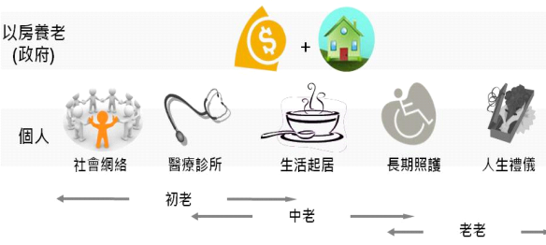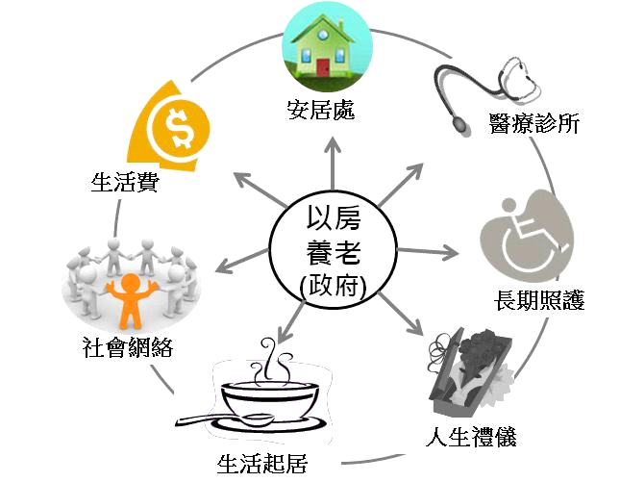

**中央試辦方案**

提供收入及安居處，惟老年人須自行尋求及支付社會網絡、醫療、生活起居、長期照護或人生禮儀等服務費用。

**臺北市實驗方案**

除可提供收入及安居處外，並可結合相關服務，提供社會網絡、醫療、生活起居、長期照護、並將相關費用納入精算模型中。

1. **中央「以房養老」試辦方案與臺北市「以房養老」實驗方案差異示意圖**

### 資料來源：臺北市政府。

1. **中央「以房養老」試辦方案與臺北市「以房養老」實驗方案比較**

| **項 目** | | | **中央試辦方案** | **臺北市實驗方案** |
| --- | --- | --- | --- | --- |
| **資格****條件** | 年齡 | | 年滿65歲 | 年滿65歲 |
| 申請人 | | 僅限單人申請 | 單人申請雙人申請：夫妻：1人單獨所有或夫妻共有。兄弟姊妹：原則2人共有，當1人獨有時，須符合下列條件：①共同申請人須為法定繼承人；②房屋所有人須無比共同申請人優先或相同順位之法定繼承人。 |
| 法定繼承人 | | 須無法定繼承人 | 無限制 |
| 不動產限制 | | 申請者為單獨所有權人。房價不超過中低收入戶標準(臺北市103年為776萬元)。 | 其中一位申請者為單獨所有權人或與共同申請者共同所有。無房價限制。 |
| **合約終止緣由** | 申請者死亡或轉賣 | | ● | ● |
| 出借、部分或全部出租或其他收益 | | ● | 若是遷至養護機構，並配合市府相關住宅政策與方案者，出借、部分或全部出租予弱勢家戶，則不違反方案合約。 |
| **精算模式** | 精算因子 | 年齡性別 | ● | ● |
| 抵押物現值與未來價值預估 | ● | ● |
| 利息計息方式 | ● | ● |
| 給付方式 | ● | ● |
| 繼承保證 |  | ○ |
| 年金給付額度 | | 視精算結果 | 精算結果輔以公益角度，設定給付金額上下限，每月最低生活費15,000元，每月最高生活費43,000元。 |
| **提供服務** | 「以房養老」方案諮詢服務 | | ● | ● |
| 家訪 | | ● | ● |
| 引入社會福利服務 | | ● | ● |
| 協助轉介長期照顧管理中心 | |  | ● |
| 人生禮儀服務 | |  | ● |
| 負擔居家服務、醫療或入住長照機構等等 | |  | ○ |
| **不動產登記** | 抵押登記 | | 有 | 有 |
| 信託登記 | | 無 | 有 |

#### 備註：●須考量的因子及固定提供之服務；○提供不同選項供借貸人選擇。

#### 資料來源：臺北市政府，本研究整理。

#### **臺北市實驗方案個案管理服務特色：**

##### 臺北市政府社會局委託國土規劃及不動產資訊中心擔任整合服務平台，提供參與臺北市實驗方案5組個案之個案管理服務，以及提供民眾對於實驗方案之諮詢服務。該中心亦設置專線及指派專案同仁負責接聽，並回覆及處理個案問題，主要服務將會以臺北市與個案簽訂之契約內容辦理，提供長者完善的聯繫管道及諮詢服務，並強化個案及社會局間的溝通，整合服務平台資源連結如下圖20。

#### 

1. **臺北市「以房養老」實驗方案整合服務平台資源連結**

#### 資料來源：臺北市政府。

##### 該服務平台連結專業社會工作經驗，由具社會工作專業背景之顧問協助指導專案人員提供個案管理服務，進行個案分類分級討論及製成紀錄表單，並請臺北市政府社會局協助連結臺北市各區老人服務中心，派請社工人員同步協助該實驗方案之5組個案的需求評估，針對失能程度較高的個案，則盡量採固定社工關懷，有助於與長者建立信任關係。

##### 個案管理內容包含定期電話問安(每月至少1次)、訪視(每季至少1次)及諮詢服務、依5組個案需求媒合服務、不動產管理、夫妻離婚或一方過世處理、記錄個案借款本息總金額及合約終止處理等。為維持與提升服務平台的服務性質及效率，並提供後續個案管理服務者參考，將定期執行訪視作業和通話等紀錄製作成冊，完整記錄個案管理服務的過程。

##### 服務平台於電話問安或派員至個案家戶訪視時，將受理並評估個案服務需求，以連結政府或民間各項提供老人服務之資源，並匯整媒合結果後提供個案參考。惟由服務平台媒介之居家服務所產生之費用均由申請人自行負擔，臺北市政府(受託人)得自每月給付金額中扣除，若每月給付金額不足支應該費用時，個案必須自行負擔差額。

##### 若個案有意願申請，但子女或親友無法從旁協助時，服務平台亦將協助個案備齊相關申請文件，交由服務單位審核及確認，並持續追蹤後續服務情形，過程亦將完整記錄於電話問安或關懷訪視紀錄表。目前個案已提出之協助及轉介服務項目包括：居家打掃、房屋修繕、設置緊急急救鈴、申請低收入戶、居家陪伴或照護服務、日間照顧服務、失智症照顧者協助、安葬方式及種類。

### **政府後續推動公益型「以房養老」之政策建議**

#### 臺北市政府認為以目前高齡、少子女化趨勢下，為保障老年經濟安全問題，「以房養老」政策確實有其必要，目前銀行承作的商業型「以房養老」案件已達1千多件，顯示市場確有一定的需求。針對不動產價值偏低之貧困老人，如銀行不願貸款，應由政府持續推動公益型「以房養老」方案，並導入需要之社福資源，以保障老年經濟穩定，爰提出短中長期之建議及推動期程如下：

##### 短期改善建議：

住宅政策、長照保險、「以房養老」、年金改革等4項應連動考量，建議推動過程非一步到位，可先逐步累積國內經驗並建立機制，以減少嘗試錯誤的時間。短期商業型、公益型方案應雙軌並進、同步推動。

###### 推廣公益型方案：

銀行推出之方案因兼顧商業利益，生活費可能越領越少，或核貸後之貸款額度不足以支應生活水準，但臺北市的案例提供最低給付保障及通膨調整，保障老人基本生活水準。此外，擁有中低房產價值或小套房之老人仍被市場機制所排除，故短期內仍有推動公益型方案之必要。

###### 確立法源：

現行「老人福利法」第14條雖已規定：「金融主管機關應鼓勵信託業者及金融業者辦理財產信託、提供商業型不動產逆向抵押貸款服務。」建議未來修正條文應納入「公益型不動產逆向抵押貸款」。

###### 法規的調和及修正：

如「民法」第881條之4、銀行法第38條等貸款期限30年上限之修正。

##### 中長期改善建議：

建議配合人口結構的變化、風俗習慣等逐步建立試辦經驗、相關法規，由中央設置跨部會的專責機構或法人。

###### 成立無負值擔保機制：

建議參考香港、美國經驗，運用保險金達到自身循環，其保險費、房屋上漲率須經專家精算後，以協助銀行承擔不動產貶值之風險，若僅依賴政府財政提供無負值保證恐會遭遇較多阻礙(國內外無負值擔保案例比較如下表28)。

1. **國內外無負值擔保案例比較**

| **類似案例** | **案例法源** | **類似案例**  **性質** | **主管機關** | **主辦單位** | **主辦單位**  **性質** |
| --- | --- | --- | --- | --- | --- |
| **香港安老**  **按揭計劃** | 保險公司條例 | 商業保險 | 香港金融管理局 | 香港按揭證券有限公司 | 半官方  公司法人 |
| **美國HECM**  **計畫** | 全國住宅法案第255節 | 社會保險+無負值保證 | 住房與都市發展部  （HUD） | 聯邦住房管理局（FHA） | 官方 |
| **英國**  **無負值保證** | 消費者信用法 | 無負值保證 | 金融服務局（FSA） | 房產淨值釋放委員會（ERS） | 半官方  委員會 |
| **我國中小企業信保基金** | 中小企業發展條例 | 無負值保證 | 經濟部 | 財團法人中小企業信保基金 | 半官方  財團法人 |

#### 資料來源：臺北市政府。

###### 成立專責機構

建議參考美國、香港經驗，透過公私協力方式共同合作，成立專責機構，如香港按揭之半官方機構，當中須包含專業諮詢顧問、保險精算專家、不動產專家。此種模式之優點為商品彈性較高、種類設計較多元、貸款額度較高，銀行承作意願也較高。

##### 推動期程：

| **期程** | **工作重點** |
| --- | --- |
| 短期－現階段~2020年 | 推廣公益型方案、確立公益型法源及財源、法規的調適及修正。 |
| 中期－2020年~2025年 | 成立保險機制、成立專責機構。 |
| 長期－2025年之後 | 市場可能趨於明朗，檢視公益方案、商業型方案推動方向。 |

###### 資料來源：臺北市政府，本研究整理。

#### 此外，臺北市政府委託國土規劃及不動產資訊中心辦理「臺北市『以房養老』實驗暨服務方案」，針對公益型「以房養老」方案之市場化，規劃提出可執行架構分析如下[24]：

##### 比照臺北市實驗方案，由政府主導擔任抵押權人、受託人之執行架構：此架構為政府辦理，民眾對信任感最高，且相較商業型方案，具利率較低、每年年金成長、提供個案管理等較多保障。但據辦理經驗，此執行架構最大限制在於政府每年須固定提撥預算，無法確定何時回收借款本息總金額，形成政府財政壓力，且預算可能受政策變動影響，因此，單靠政府出資恐僅能承作少數個案，不利方案之永續經營。

##### 參考美國HECM模式，由銀行出資辦理；借貸率達一定比例後，債權轉讓由政府出資承作：此執行架構優勢在於政府不用於辦理期間長期編列預算，降低政府財政負擔，另基於民眾對政府的信任感，辦理意願可能較高。惟目前較少銀行從事不動產管理信託，預期此執行架構最大限制在於缺乏穩定財源，除債權轉讓當下，政府須支付銀行債權總額外，成立無負值保證基金或專戶困難，初期亦需投入較多行政成本。

##### 由銀行擔任抵押權人、政府擔任受託人：此執行架構優勢在於政府亦不用於辦理期間長期編列預算，降低政府財政負擔。另基於民眾對政府的信任，辦理意願較高，且政府擔任受託人，銀行不必處分或管理不動產，加上由政府負擔風險，降低逾期放款和呆帳風險，亦提高銀行承作意願。惟此執行架構最大限制在於缺乏穩定財源，成立無負值保證基金或專戶困難，初期需投入較多行政成本。

##### 由銀行擔任抵押權人、受託人，透過政府、銀行、個案三方簽定貸款契約，約定政府與銀行之負值承擔比例：此執行架構的優勢在於政府不用於辦理期間長期編列預算，降低政府財政負擔，且政府不必負責不動產之處分或管理，僅擔任類保證人承擔部分負值風險，提供吸引銀行承作之一定誘因。同樣地，由於目前較少銀行從事不動產管理信託，預期此執行架構最大限制在於缺乏穩定財源，成立無負值保證基金或專戶困難，初期勢必投入較多的行政成本。

##### 現行商業型方案，搭配訪視媒合服務：此執行架構的優勢在於執行以現行商業型架構為主，由政府補足社會福利媒合和房屋管理服務，政府不必長期編列預算，降低財政負擔，且不必負責不動產之處分。

## **推動商業型「以房養老」之困境與建議**

### **各金融機構推出商品內容比較**

### 截至106年8月底，國內金融機構已開辦「以房養老」貸款業務計有10家銀行，經歸納各銀行所推出之方案內容，可知申請人資格應年滿60歲以上，貸款年限最長為30年，貸款額度最高為7成(華南銀行「安養房貸」貸款成數最高為8成，惟其中2成應保留至展延貸款期間時，始得撥貸)，貸款利率則介於1％~3％之間，撥貸方式則有一次性撥貸、按月定額撥付，其餘相關內容，詳見表29。

1. **我國銀行辦理商業型「以房養老」之資格與條件規定彙整表**

| **項目** | **合庫銀行** | **土地銀行** | **臺灣企銀** |
| --- | --- | --- | --- |
| **方案名稱** | 幸福滿袋 | 樂活養老 | 安老快活 |
| **開辦日期** | 104.11.19 | 105.01.18 | 105.03.01 |
| **申請人**  **資格** | 60歲(105年11月4日由65歲降為60歲) | 年滿63歲，票、債信正常之本國自然人 | 年滿60歲之中華民國國民 |
| **貸款年限** | 1. 首次貸款期間加計借款人年齡合計數   不得低於95，且最長以35年為限。   1. 貸款到期，若借款人仍存活，得經該行同意延長貸款期間，並得依原契約條件續予撥貸，每次最長5年。 | 1. 初貸期間：貸款對象年滿65歲(含)者，貸款期間加計借款人年齡合計數不得低於95，最長以30年為限；年滿63歲(含)至未滿65歲者，貸款期間一律為30年。 2. 貸款屆期延長續貸期間：每次延長   貸款期限最長以3年為限。 | 貸款期間最長30年，且  貸款期間加計借款人年齡合計數不得低於85。 |
| **貸款額度** | 首次貸款額度最高按該行「授信擔保品處理細則評估之擔保放款總值」與「擔保品評估總值之7成」較低範圍內貸放。 | 1. 初貸額度：擔保品坐落於臺北市，新北市捷運站(已完工並啟用通車)1,000公尺範圍內者，最高按認定價7成及查估值9成孰低範圍內核貸。其餘地區，最高按認定價6成及查估值9成孰低範圍內核貸。 2. 貸款屆期續貸額度：原貸款期間屆期受理申請增加額度續貸時，應辦理   擔保品重估，並按重估後認定價及  查估值依下列方式辦理：   1. 擔保品座落於臺北市，新北市捷運站(已完工並啟用通車)1,000公尺範圍內者，續貸額度加計未還本息(含掛帳利息)不得逾認定價8成及查估值9成孰低範圍內核貸。 2. 其餘地區，續貸額度加計未還本息(含掛帳利息)不得逾認定價7成及查估值9成孰低範圍內核貸。 | 最高不超過該行鑑價  總額之7成。 |
| **貸款利率**  **(營業單位經理權限)** | 指標利率：該行定儲指數月指標利率(目前1.09％)。   1. 一段式: 按指標利率固定加碼年息1.07％浮動計息(目前2.16％)。 2. 貸款年限10年以上者，得採分段式:前2年按指標利率固定加碼年息0.62％浮動計息(目前1.71％)，第3年起按指標利率固定加碼年息1.12％浮動計息(目前2.21％)。 | 目前介於1.86％〜2.66％。 | 目前最低1.85％機動計息。 |
| **撥款方式** | 按月定額撥付【撥款金額按核准額度除以貸款期數（每月一期）計算】。 | 按核貸金額除以貸款期數（每月為一期），採本金平均法按月定額撥付。 | 一次性撥貸。 |
| **計息方式** | 按月繳息，惟利息收取上限為每月撥付本金之1/3(計算至千元，以下捨去)，其與應收利息之差額於契約終止時一次收取。 | 1. 核貸金額逾認定價5成者，利息按月計收，惟利息委繳上限為每月所撥金額 1/3（計算至千元，以下捨去），其與應收利息之差額掛帳，於依契約借款到期時，與本金一次清償。 2. 核貸金額未逾認定價5成者，利息得採全數掛帳，於依契約借款到期時，本息一次清償。 | 按月繳息。 |
| **契約終止條件** | 借款人死亡或不動產移轉時契約終止。另借款人有下列情形時，銀行得酌情縮短借款期限，或視為全部到期：宣告  破產、票交所公告拒往、對該行任一宗債務不依約還本或付息……等。銀行在執行加速條款時，應於合理期間以書面通知借款人，始生縮短借款期限，或  視為全部到期之效力。 | 1. 借款人百年或提前解約(如出售房屋)。 2. 如勾選貸款存續期間，有受輔助或受監護宣告情事時，本契約未撥貸款   額度即為終止。   1. 借款人發生契約所規範之違約情事，該行主張視為全部到期。 | 借款人死亡。其餘情形請參照貸款契約。 |
| **諮詢服務** | 為期借款人了解本借款相關內容及權利義務，於撥款前，須透過律師辦理諮詢，並取得完成諮詢之證明文件，相關  費用由借款人負擔。 | 為期借款人充分瞭解本貸款相關內容及權利義務，於撥款前，應透過律師辦理諮詢認證，並取得專業諮詢認證函。 | 取得完成諮詢輔導之  證明文件始得撥貸。 |
| **特色** | 1. 給付方式設計簡單易懂。 2. 每月撥款設計讓年長者每月領取生活所需費用。 3. 以累積每月已撥付金額計算利息，較   一次性貸放金額計收利息為輕。   1. 利息收取上限為每月撥款金額之1/3，讓年長者每月仍領取一定金額之生活費。 2. 免支付信託費等額外費用。 3. 貸款到期，若借款人仍存活，得經該行同意延長貸款期間，並得依原契約條件續予撥貸，每次最長5年。 | 1. 利息得採全數掛帳，每月領取金額固定不會減少。 2. 免保險費與信託費支出，惟借款戶   也可選擇搭配該行信託、保險產品。   1. 以累積每月已撥付金額計算利息，較一次貸放金額計收利息為輕。 2. 給付方式簡單易懂。 | 不因擔保物滅失或借款人失智失能而停止年金給付。 |

| **項目** | **第一銀行** | **華南銀行** | | **臺灣銀行** |
| --- | --- | --- | --- | --- |
| **方案名稱** | 安心貸 | 安養房貸 | | 樂活人生安心貸 |
| **開辦日期** | 105.03.30 | 105.03.30 | 106.05.12 | 105.04.20 |
| **申請人**  **資格** | 年滿65歲，個人信用良好，具行為能力且在國內設有住所之本國國民。 | 年滿63歲以上無信用不良之本國國民。 | 年滿60歲以上無信用不良之本國國民。 | 年滿65歲之本國自然人。 |
| **貸款年限** | 最長30年。 | 最長30年且加計借款人年齡不得低於93歲。 | 以10年、20年及30年為限且加計借款人  年齡不得低於90歲。 | 以10年期、20年期、30年期等3種為限。 |
| **貸款額度** | 於擔保品之可貸放限額範圍內辦理。 | 最高8成。 | 最高7成。 | 成數最高7成，未限制最高額度。 |
| **貸款利率**  **(營業單位經理權限)** | 1.77％~2.80％。 | 目前2.53％。 | 目前1.83％。 | 1.86％~2.66％。  (按中華郵政股份有限公司2年期定期儲金機動利率加0.765～1.565個百分點浮動計息) |
| **撥款方式** | 每月撥付。 | 按月撥付。 | 一次性撥付。 | 按月撥貸至借款人於該行開立之帳戶。 |
| **計息方式** | 按月計息，惟每月應繳之  利息以每月所撥付借款金額1/3為限(計算至千元，以下  捨去)，不足金額(即與每月  應付利息之差額)於契約到期或終止時一次收取。 | 按月計息。 | 按月計息。 | 按月計息，借款人按月  繳交。 |
| **契約終止條件** | 1.借戶死亡。  2.有違反契約「期限利益喪失」之情形者。 | 借款人死亡或發生  貸款契約約定之加速條款。 | 借款人死亡或發生  貸款契約約定之加速條款。 | 借款人死亡。 |
| **諮詢服務** | 需辦理律師諮詢，由律師說明契約條款重要內容，並取得合格律師見證之律師見證函。 | 律師專業諮詢。 | 律師專業諮詢。 | 須透過律師辦理「放款  借據律師諮詢認證」。 |
| **特色** |  | 提供循環性額度，  額度不動用不計息。 | 透過信託及即期年金保險，保障生活資金。 | 給付金額逐年遞增。 |

| **項目** | **高雄銀行** | **中信銀行** | **台新銀行** | **上海銀行** |
| --- | --- | --- | --- | --- |
| **方案名稱** | 悠活人生專案貸款 | 房轉人生 | 安居樂齡房貸專案 | 青松來富以房養老 |
| **開辦日期** | 105.05.19 | 105.08 | 105.10.06 | 106.04.24 |
| **申請人**  **資格** | 年滿60歲之國民。 | 年滿60歲的本國人。 | 1. 年滿65歲以上之本國自然人。 2. 具完全行為能力且借款人須為土地及建物完整持分之所有權人。 | 滿65歲之國民，自住且設籍於所提供之擔保品 |
| **貸款年限** | 最長30年。 | 10~30年。 | 貸款撥款日起加計保單之保證年度期間。 | 10年≦貸款期限≦30年 |
| **貸款額度** | 依不動產估價，最高  7成。 | 最高7成。 | 依房屋鑑價金額及貸款  成數評估。 | 最高7成 |
| **貸款利率**  **(營業單位經理權限)** | 2.15％~2.7％。 | 2.10％~2.80％。 | I+0.90％起。 | 前2年G+1.04％(現2.10％)起 |
| **撥款方式** | 1.按月撥付。  2.按月撥付加指定  比例信託。 | 按月支付型。 | 貸款資金撥入信託，由信託繳交年金保險費，每月透過信託給付生活費。 | 第3年起G+1.50％(現2.56％)起 |
| **計息方式** | 按月計收。 | 月指數，按月繳息。 | 貸款期間只繳息不還本。 | (註:G為本行定儲指數，106.09.25為1.06％) |
| **契約終止條件** | 借用人死亡、抵押物移轉……等。 | 借款人死亡或貸款契約到期或提前結清。 | 1. 借款人死亡。 2. 貸款期間撤銷/變更信託契約及年金保險。 3. 抵押權存續期間屆期。 | 申貸金額除以申貸(月)期數，按月撥款 |
| **諮詢服務** | 各營業單位。 | 無。 | 借款人須辦理律師諮詢，並取得律師簽章認證之「律師諮詢函」。 | 每月付息，利息超過每月給付金額1/3時，超過部分利息金額掛帳。 |
| **特色** | 得選擇。 | 每月繳息金額以  每月給付金額之1/3為上限，超逾  上限部分於貸款  到期時一併償付。 | 結合信託機制確保專款專用、保全資產，可設定信託監察人監督信託執行，未來  若因醫療照護需要轉住安養中心，也可約定按月匯款至安養中心，並透過專案搭配的即期年金保險，由保險  每月固定給付年金，保證  給付期間不因年長行為能力降低或失智而影響年金給付，即使房屋因災害受損或  滅失，也不會中斷生活費的給付。 | 客戶辭世 |

### 資料來源：金管會，本研究整理。

### **核貸情形**

#### **個案背景分析：**

##### **女性人數略多於男性：**

### 男性計有896人，占47.86％，女性則有976人，占52.14％，性別差異雖不大，惟女性略多於男性(詳見表30)。

1. **我國銀行辦理商業型「以房養老」核貸個案性別分析**

### 單位：人；％

| **銀行別** | **性別** | | | **占比** | | |
| --- | --- | --- | --- | --- | --- | --- |
| **男** | **女** | **合計** | **男** | **女** | **合計** |
| **合庫銀行** | 358 | 454 | 812 | 44.09 | 55.91 | 100 |
| **土地銀行** | 263 | 255 | 518 | 50.77 | 49.23 | 100 |
| **臺灣企銀** | 44 | 39 | 83 | 53.01 | 46.99 | 100 |
| **第一銀行** | 29 | 23 | 52 | 55.77 | 44.23 | 100 |
| **華南銀行** | 194 | 189 | 383 | 50.65 | 49.35 | 100 |
| **臺灣銀行** | 1 | 7 | 8 | 12.50 | 87.50 | 100 |
| **高雄銀行** | 1 |  | 1 | 100 | 0 | 100 |
| **中信銀行** | 6 | 9 | 15 | 40.00 | 60.00 | 100 |
| **台新銀行** | 0 | 0 | 0 | - | - | - |
| **上海銀行** | 0 | 0 | 0 | - | - | - |
| **總 計** | 896 | 976 | 1,872 | 47.86 | 52.14 | 100 |

### 資料來源：本研究整理自金管會提供資料。

##### **年齡以「65歲以上~未滿70歲」者為最多，占將近3成；「80歲以上」者占將近1/4：**

### 核貸個案之年齡分布以「65歲以上~未滿70歲」者為最多，計有529人(占28.26％)；其次為「80歲以上」者，計有445人(占23.77％)，再其次為「70歲以上~未滿75歲」者，計有369人(占19.71％)，詳見表31。

1. **我國銀行辦理商業型「以房養老」核貸個案之年齡分析**

#### 單位：人；％

|  |  |  |  |  |  |  |  |  |  |  |  |  |
| --- | --- | --- | --- | --- | --- | --- | --- | --- | --- | --- | --- | --- |
| **銀行別** | **年齡** | | | | | | **占 比** | | | | | |
| **60歲以上~未滿65歲** | **65歲以上~未滿70歲** | **70歲以上~未滿75歲** | **75歲以上~未滿80歲** | **80歲**  **以上** | **合計** | **60歲以上~未滿65歲** | **65歲以上~未滿70歲** | **70歲以上~未滿75歲** | **75歲以上~未滿80歲** | **80歲**  **以上** | **合計** |
| **合庫銀行** | 68 | 207 | 136 | 155 | 246 | 812 | 8.37 | 25.49 | 16.75 | 19.09 | 30.30 | 100 |
| **土地銀行** | 50 | 148 | 109 | 87 | 124 | 518 | 9.65 | 28.57 | 21.04 | 16.80 | 23.94 | 100 |
| **臺灣企銀** | 38 | 22 | 10 | 9 | 4 | 83 | 45.78 | 26.51 | 12.05 | 10.84 | 4.82 | 100 |
| **第一銀行** | 2 | 12 | 11 | 8 | 19 | 52 | 3.85 | 23.08 | 21.15 | 15.38 | 36.54 | 100 |
| **華南銀行** | 19 | 137 | 100 | 79 | 48 | 383 | 4.96 | 35.77 | 26.11 | 20.63 | 12.53 | 100 |
| **臺灣銀行** | 0 | 2 |  | 4 | 2 | 8 | 0 | 25.00 | 0 | 50.00 | 25.00 | 100 |
| **高雄銀行** | 1 |  |  |  |  | 1 | 100 | 0 | 0.00 | 0 | 0 | 100 |
| **中信銀行** | 3 | 1 | 3 | 6 | 2 | 15 | 20.00 | 6.67 | 20.00 | 40.00 | 13.33 | 100 |
| **台新銀行** | 0 | 0 | 0 | 0 | 0 | 0 | - | - | - | - | - | - |
| **上海銀行** | 0 | 0 | 0 | 0 | 0 | 0 | - | - | - | - | - | - |
| **總 計** | 181 | 529 | 369 | 348 | 445 | 1872 | 9.67 | 28.26 | 19.71 | 18.59 | 23.77 | 100 |

#### 備註：此表內中國信託尚缺4名個案年齡統計數據。

#### 資料來源：本研究整理自金管會提供資料。

##### **教育程度以「國(初)中以下」者最多，占43.91％：**

### 核貸個案之教育程度以「國(初)中及以下」者最多，計有822人(占43.91％)，其次為「高中(職)」者，計有444人(占23.72％)，再其次為「大學及以上」者，計有387人(占20.67％)，詳見表32。

1. **我國銀行辦理商業型「以房養老」核貸個案之教育程度分析**

### 單位：人；％

| **銀行別** | **教育程度** | | | | | **占 比** | | | | |
| --- | --- | --- | --- | --- | --- | --- | --- | --- | --- | --- |
| **國(初)中及以下** | **高中(職)** | **專科** | **大學及以上** | **合計** | **國(初)中**  **及以下** | **高中(職)** | **專科** | **大學及以上** | **合計** |
| **合庫銀行** | 397 | 188 | 69 | 158 | 812 | 48.89 | 23.15 | 8.50 | 19.46 | 100 |
| **土地銀行** | 224 | 110 | 69 | 115 | 518 | 43.24 | 21.24 | 13.32 | 22.20 | 100 |
| **臺灣企銀** | 33 | 18 | 14 | 18 | 83 | 39.76 | 21.69 | 16.87 | 21.69 | 100 |
| **第一銀行** | 21 | 18 | 3 | 10 | 52 | 40.38 | 34.62 | 5.77 | 19.23 | 100 |
| **華南銀行** | 135 | 106 | 60 | 82 | 383 | 35.25 | 27.68 | 15.67 | 21.41 | 100 |
| **臺灣銀行** | 6 | 1 |  | 1 | 8 | 75.00 | 12.50 | 0 | 12.50 | 100 |
| **高雄銀行** |  |  | 1 |  | 1 | 0 | 0 | 100 | 0 | 100 |
| **中信銀行** | 6 | 3 | 3 | 3 | 15 | 40.00 | 20.00 | 20.00 | 20.00 | 100 |
| **台新銀行** | 0 | 0 | 0 | 0 | 0 | - | - | - | - | - |
| **上海銀行** | 0 | 0 | 0 | 0 | 0 | - | - | - | - | - |
| **總 計** | 822 | 444 | 219 | 387 | 1,872 | 43.91 | 23.72 | 11.70 | 20.67 | 100 |

### 資料來源：本研究整理自金管會提供資料。

##### **婚姻狀況以「有配偶或同居」者為最多，占6成；其次為「喪偶」者，占1/4：**

### 核貸個案之婚姻狀況，以「有配偶或同居」者為最多，計有1,126(占60.64％)；其次為「喪偶」者，計有520人(占28.00％)；「離婚或分居」者及「未婚」者所占比率皆未及1成，詳見表33。

1. **我國銀行辦理商業型「以房養老」核貸個案之婚姻狀況分析**

### 單位：人；％

|  |  |  |  |  |  |  |  |  |  |  |
| --- | --- | --- | --- | --- | --- | --- | --- | --- | --- | --- |
| **銀行別** | **人 數** | | | | | **占 比** | | | | |
| **有配偶**  **或同居** | **離婚**  **或分居** | **喪偶** | **未婚** | **合計** | **有配偶**  **或同居** | **離婚**  **或分居** | **喪偶** | **未婚** | **合計** |
| **合庫銀行** | 446 | 41 | 279 | 46 | 812 | 54.93 | 5.05 | 34.36 | 5.67 | 100 |
| **土地銀行** | 291 | 34 | 162 | 31 | 518 | 56.18 | 6.56 | 31.27 | 5.98 | 100 |
| **臺灣企銀** | 40 | 14 | 20 | 9 | 83 | 48.19 | 16.87 | 24.10 | 10.84 | 100 |
| **第一銀行** | 31 | 3 | 17 | 1 | 52 | 59.62 | 5.77 | 32.69 | 1.92 | 100 |
| **華南銀行** | 315 | 16 | 36 | 16 | 383 | 82.25 | 4.18 | 9.40 | 4.18 | 100 |
| **臺灣銀行** | 2 | 0 | 6 | 0 | 8 | 25.00 | 0 | 75.00 | 0 | 100 |
| **高雄銀行** | 1 | 0 | 0 | 0 | 1 | 100 | 0 | 0 | 0 | 100 |
| **中信銀行** | 無此分類資訊 | | | | | | | | | |
| **台新銀行** | 0 | 0 | 0 | 0 | 0 | - | - | - | - | - |
| **上海銀行** | 0 | 0 | 0 | 0 | 0 | - | - | - | - | - |
| **總 計** | 1,126 | 108 | 520 | 103 | 1,857 | 60.64 | 5.82 | 28.00 | 5.55 | 100 |

### 備註：中信銀行未要求客戶提供是項資料，故無法提供數據。

### 資料來源：本研究整理自金管會提供資料。

##### **9成核貸個案有子女，其中子女數為「2-4人」者占6成左右：**

### 核貸個案以有子女者居多，計1,694人(占91.22％)，無子女者僅163人，占8.78％。核貸個案有子女者中，又以子女數「2-4人」為最多，計有1,212人(占71.55％)；其次為「1人」者，計有332人(占19.60％)。子女數在「5人及以上」者最少，所占比率不到1成，詳見下表34。

1. **我國銀行辦理商業型「以房養老」核貸個案有無子女及子女數分析**

#### 單位：人；％

|  |  |  |  |  |  |  |  |  |  |  |  |  |
| --- | --- | --- | --- | --- | --- | --- | --- | --- | --- | --- | --- | --- |
| **銀行別** | **人數** | | | | | | **占比** | | | | | |
| **有子女** | | | | **無子女** | **合計** | **有子女** | | | | **無子女** | **合計** |
|  | **1人** | **2-4人** | **5人及以 上** |  | **1人** | **2-4人** | **5人及以 上** |
| **合庫銀行** | 734 | 109 | 590 | 35 | 78 | 812 | 90.39 | 13.42 | 72.66 | 4.31 | 9.61 | 100 |
| **土地銀行** | 472 | 73 | 376 | 23 | 46 | 518 | 91.12 | 14.09 | 72.59 | 4.44 | 8.88 | 100 |
| **臺灣企銀** | 70 | 15 | 55 | 0 | 13 | 83 | 84.34 | 18.07 | 66.27 | 0.00 | 15.66 | 100 |
| **第一銀行** | 50 | 6 | 37 | 7 | 2 | 52 | 96.15 | 11.54 | 71.15 | 13.46 | 3.85 | 100 |
| **華南銀行** | 361 | 129 | 147 | 85 | 22 | 383 | 94.26 | 33.68 | 38.38 | 22.19 | 5.74 | 100 |
| **臺灣銀行** | 7 | 0 | 7 | 0 | 1 | 8 | 87.50 | 0 | 87.50 | 0 | 12.50 | 100 |
| **高雄銀行** | 0 | 0 | 0 | 0 | 1 | 1 | 0 | 0 | 0 | 0 | 100 | 100 |
| **中信銀行** | 無此分類資訊 | | | | | | | | | | | |
| **台新銀行** | 0 | 0 | 0 | 0 | 0 | 0 | - | - | - | - | - | - |
| **上海銀行** | 0 | 0 | 0 | 0 | 0 | 0 | - | - | - | - | - | - |
| **總 計** | 1,694 | 332 | 1,212 | 150 | 163 | 1,857 | 91.22 | 19.60 | 71.55 | 8.85 | 8.78 | 100 |

### 備註：中信銀行未要求客戶提供是項資料，故無法提供數據。

### 資料來源：本研究整理自金管會提供資料。

##### **目前居住狀況以「僅與配偶同住」者為最多，占32.89％；且「獨立居住」者(包括「獨居」及「僅與配偶同住」)之比率達5成之多：**

### 核貸個案之居住狀況，以「僅與配偶同住」者最多，計有607人(占32.69％)；其次為「與配偶及子女同住」者，計有466人(占25.09％)；再其次為「僅與子女同住」者，計367人(占19.76％)。值得注意的是，核貸個案居住狀況為「獨立居住」者(包括「獨居」及「僅與配偶同住」)之比率達5成之多，詳見表35。

1. **我國銀行辦理商業型「以房養老」核貸個案之目前居住狀況分析**

### 單位：人；％

|  |  |  |  |  |  |  |  |  |  |  |  |  |  |  |
| --- | --- | --- | --- | --- | --- | --- | --- | --- | --- | --- | --- | --- | --- | --- |
| **項目** | **人數** | | | | | | | **占比** | | | | | | |
| **獨居** | **僅與配偶同住** | **與配偶及子女同住** | **僅與子女**  **同住** | **與父母**  **同住** | **其他** | **合計** | **獨居** | **僅與配偶同住** | **與配偶及子女同住** | **僅與子女**  **同住** | **與父母**  **同住** | **其他** | **合計** |
| **合庫銀行** | 160 | 259 | 169 | 177 | 4 | 43 | 812 | 19.70 | 31.90 | 20.81 | 21.80 | 0.49 | 5.30 | 100 |
| **土地銀行** | 102 | 161 | 123 | 107 | 3 | 22 | 518 | 19.69 | 31.08 | 23.75 | 20.66 | 0.58 | 4.25 | 100 |
| **臺灣企銀** | 24 | 18 | 22 | 13 | 1 | 5 | 83 | 28.92 | 21.69 | 26.51 | 15.66 | 1.20 | 6.02 | 100 |
| **第一銀行** | 10 | 22 | 7 | 9 | 1 | 3 | 52 | 19.23 | 42.31 | 13.46 | 17.31 | 1.92 | 5.77 | 100 |
| **華南銀行** | 25 | 146 | 144 | 58 | 10 | 0 | 383 | 6.53 | 38.12 | 37.60 | 15.14 | 2.61 | 0 | 100 |
| **臺灣銀行** | 4 | 0 | 1 | 3 | 0 | 0 | 8 | 50.00 | 0 | 12.50 | 37.50 | 0 | 0 | 100 |
| **高雄銀行** | 0 | 1 | 0 | 0 | 0 | 0 | 1 | 0 | 100 | 0 | 0 | 0 | 0 | 100 |
| **中信銀行** | 無此分類資訊 | | | | | | | | | | | | | |
| **台新銀行** | 0 | 0 | 0 | 0 | 0 | 0 | 0 | - | - | - | - | - | - | 0 |
| **上海銀行** | 0 | 0 | 0 | 0 | 0 | 0 | 0 | - | - | - | - | - | - | 0 |
| **總 計** | 325 | 607 | 466 | 367 | 19 | 73 | 1,857 | 17.50 | 32.69 | 25.09 | 19.76 | 1.02 | 3.93 | 100 |

### 備註：中信銀行未要求客戶提供是項資料，故無法提供數據。

### 資料來源：本研究整理自金管會提供資料。

#### **核貸個案抵押物概況：**

##### **坐落地區以6都為主，占8成；其中雙北占近5成之多：**

###### 各銀行核貸個案所抵押之不動產，坐落地區以6都為主，計有1,557棟，占8成之多；其中又以臺北市的543棟為最多(占28.38％)，其次為新北市的386棟(占20.18％)，雙北合計即占48.56％，將近一半；再次則為臺中市的207棟(占10.82％)，而桃園市、臺南市及高雄市所占比率則皆未及1成，顯示參與「以房養老」方案的不動產仍以房價較高的雙北都會區為主，詳見表36。

###### 若從核貸個案所抵押之不動產坐落於六都之各區位別觀察，可知：

臺北市：以坐落於大安區者最多，計有89棟，其次依序為信義區的68棟、中山區的67棟、士林區的51棟、松山區的44棟、文山區的41棟、北投區的35棟(詳見圖21)。

新北市：以坐落於板橋區者最多，計有62棟，其次依序為新店區的55棟、中和區的53棟、三重區的35棟、永和區的30棟、汐止區的28棟、淡水區的27棟，其餘行政區均未及20棟(詳見圖22)。

桃園市：以坐落於桃園區者最多，計有38棟，其次依序為中壢區的34棟、平鎮區的13棟、龜山區的12棟、楊梅區的10棟，其餘行政區均未及10棟(詳見圖23)。

臺中市：以坐落於北屯區者最多，計22棟，其次依序為西屯區的20棟；大里區、豐原區及北區的19棟；西區的17棟、南屯區的16棟、南區的13棟、東區的12棟、大平區的11棟，其餘行政區均未及10棟(詳見圖24)。

臺南市：以坐落於東區者最多，計有24棟，其次依序為北區的19棟、永康區的11棟，其餘行政區均未及10棟(詳見圖25)。

高雄市：以坐落於三民區者最多，計有33棟，其次依序為苓雅區的20棟、鳳山區的16棟、前鎮區的15棟、左營區的11棟、小港區及鼓山區的10棟，其餘行政區均未及10棟(詳見圖22)。

##### **不動產價值以介於「500萬元以上~未滿1,000萬元」者為最多，占三分之一：**

### 各銀行核貸個案所抵押之之不動產價值，以「500萬元以上~未滿1,000萬元」者最多，計有658棟(占34.40％)；其次為「1,000萬元以上~未滿2,000萬元」者，計有527棟(占27.55％)；再其次為「未滿500萬元」者，計有442棟(占23.11％)，詳見表37。

##### **不動產屋齡以「30年以上」者為最大宗，占6成之多：**

### 各銀行核貸個案所抵押之不動產屋齡以「30年以上」者最多，計有1,160棟(占60.64％)；其次為「20年以上~未滿30年」者，計有474棟(占24.78％)；再其次為「10年以上~未滿20年」者，計有194棟(占10.14％)；「未滿10年」者僅占4.44％，詳見表38。

1. **我國銀行辦理商業型「以房養老」核貸個案之抵押物座落地區分析**

### 單位：棟；％

|  |  |  |  |  |  |  |  |  |  |  |  |  |  |  |  |  |
| --- | --- | --- | --- | --- | --- | --- | --- | --- | --- | --- | --- | --- | --- | --- | --- | --- |
| **項目** | **棟數** | | | | | | | | **占比** | | | | | | | |
| **臺北市** | **新北市** | **桃園市** | **臺中市** | **臺南市** | **高雄市** | **其他**  **縣市** | **合計** | **臺北市** | **新北市** | **桃園市** | **臺中市** | **臺南市** | **高雄市** | **其他**  **縣市** | **合計** |
| **合庫銀行** | 211 | 157 | 61 | 114 | 41 | 69 | 159 | 812 | 25.99 | 19.33 | 7.51 | 14.04 | 5.05 | 8.50 | 19.58 | 100 |
| **土地銀行** | 159 | 107 | 37 | 52 | 30 | 62 | 98 | 545 | 29.17 | 19.63 | 6.79 | 9.54 | 5.50 | 11.38 | 17.98 | 100 |
| **臺灣企銀** | 22 | 15 | 11 | 12 | 4 | 8 | 17 | 89 | 24.72 | 16.85 | 12.36 | 13.48 | 4.49 | 8.99 | 19.10 | 100 |
| **第一銀行** | 27 | 8 | 4 | 3 | 5 | 1 | 4 | 52 | 51.92 | 15.38 | 7.69 | 5.77 | 9.62 | 1.92 | 7.69 | 100 |
| **華南銀行** | 109 | 95 | 25 | 24 | 31 | 30 | 77 | 391 | 27.88 | 24.30 | 6.39 | 6.14 | 7.93 | 7.67 | 19.69 | 100 |
| **臺灣銀行** | 5 | 1 | 0 | 0 | 1 | 0 | 1 | 8 | 62.50 | 12.50 | 0 | 0 | 12.50 | 0 | 12.50 | 100 |
| **高雄銀行** | 0 | 0 | 0 | 0 | 0 | 1 | 0 | 1 | 0 | 0 | 0 | 0 | 0 | 100 | 0 | 100 |
| **中信銀行** | 10 | 3 | 0 | 2 | 0 | 0 | 0 | 15 | 66.67 | 20.00 | 0 | 13.33 | 0 | 0 | 0 | 100 |
| **台新銀行** | 0 | 0 | 0 | 0 | 0 | 0 | 0 | 0 | - | - | - | - | - | - | - | - |
| **上海銀行** | 0 | 0 | 0 | 0 | 0 | 0 | 0 | 0 | - | - | - | - | - | - | - | - |
| **總 計** | 543 | 386 | 138 | 207 | 112 | 171 | 356 | 1,913 | 28.38 | 20.18 | 7.21 | 10.82 | 5.85 | 8.94 | 18.61 | 100 |

### 資料來源：本研究整理自金管會提供資料。

## 

1. **我國銀行辦理商業型「以房養老」核貸個案抵押物 座落於臺北市之區位分析**

## 資料來源：本研究整理自金管會提供資料。

## 

1. **我國銀行辦理商業型「以房養老」核貸個案抵押物座落於新北市之區位分析**

備註：金山區、石碇區、平溪區、雙溪區、貢寮區、坪林區、烏來區、石門區無核貸案件。

## 資料來源：本研究整理自金管會提供資料。

## 

1. **我國銀行辦理商業型「以房養老」核貸個案抵押物座落於桃園市之區位分析**

備註：復興區無核貸案件。

## 資料來源：本研究整理自金管會提供資料。

## 

1. **我國銀行辦理商業型「以房養老」核貸個案抵押物座落於臺中市之區位分析**

備註：石岡區、和平區、新社區、龍井區、外埔區、大安區無核貸案件。

## 資料來源：本研究整理自金管會提供資料。

## 

1. **我國銀行辦理商業型「以房養老」核貸個案抵押物座落於臺南市之區位分析**

備註：左鎮區、楠西區、南化區、關廟區、龍崎區、官田區、西港區、七股區、將軍區、北門區、後壁區、東山區、六甲區、下營區、柳營區、鹽水區、大內區、山上區、安定區無核貸案件。

## 資料來源：本研究整理自金管會提供資料。

## 

1. **我國銀行辦理商業型「以房養老」核貸個案抵押物座落於高雄市之區位分析**

備註：旗津區、田寮區、燕巢區、彌陀區、永安區、湖內區、大樹區、美濃區、六龜區、內門區、杉林區、桃源區、三民區、茂林區無核貸案件。

## 資料來源：本研究整理自金管會提供資料。

1. **我國銀行辦理商業型「以房養老」核貸個案抵押物之價值分析**

### 單位：棟；％

|  |  |  |  |  |  |  |  |  |  |  |  |  |
| --- | --- | --- | --- | --- | --- | --- | --- | --- | --- | --- | --- | --- |
| **銀行別** | **棟 數** | | | | | | **占 比** | | | | | |
| **未滿500**  **萬元** | **500萬元**  **以上~未滿1,000萬元** | **1,000萬元以上~未滿2,000萬元** | **2,000萬元以上~未滿3,000萬元** | **3,000萬元**  **以上** | **合計** | **未滿500**  **萬元** | **500萬元**  **以上~未滿1,000萬元** | **1,000萬元以上~未滿2,000萬元** | **2,000萬元以上~未滿3,000萬元** | **3,000萬元**  **以上** | **合計** |
| **合庫銀行** | 168 | 275 | 238 | 83 | 48 | 812 | 20.69 | 33.87 | 29.31 | 10.22 | 5.91 | 100 |
| **土地銀行** | 128 | 189 | 148 | 51 | 29 | 545 | 23.49 | 34.68 | 27.16 | 9.36 | 5.32 | 100 |
| **臺灣企銀** | 12 | 31 | 30 | 14 | 2 | 89 | 13.48 | 34.83 | 33.71 | 15.73 | 2.25 | 100 |
| **第一銀行** | 13 | 10 | 15 | 11 | 3 | 52 | 25.00 | 19.23 | 28.85 | 21.15 | 5.77 | 100 |
| **華南銀行** | 121 | 145 | 86 | 27 | 12 | 391 | 30.95 | 37.08 | 21.99 | 6.91 | 3.07 | 100 |
| **臺灣銀行** | 0 | 4 | 3 | 0 | 1 | 8 | 0 | 50.00 | 37.50 | 0 | 12.50 | 100 |
| **高雄銀行** | 0 | 1 | 0 | 0 | 0 | 1 | 0 | 100 | 0 | 0 | 0 | 100 |
| **中信銀行** | 0 | 3 | 7 | 3 | 2 | 15 | 0 | 20.00 | 46.67 | 20.00 | 13.33 | 100 |
| **台新銀行** | 0 | 0 | 0 | 0 | 0 | 0 | - | - | - | - | - | - |
| **上海銀行** | 0 | 0 | 0 | 0 | 0 | 0 | - | - | - | - | - | - |
| **總 計** | 442 | 658 | 527 | 189 | 97 | 1,913 | 23.11 | 34.40 | 27.55 | 9.88 | 5.07 | 100 |

### 資料來源：本研究整理自金管會提供資料。

1. **我國銀行辦理商業型「以房養老」核貸個案抵押物之屋齡狀況分析**

### 單位：棟；％

|  |  |  |  |  |  |  |  |  |  |  |
| --- | --- | --- | --- | --- | --- | --- | --- | --- | --- | --- |
| **銀行別** | **屋齡狀況** | | | | | **占 比** | | | | |
| **未滿10年** | **10年以上~**  **未滿20年** | **20年以上~**  **未滿30年** | **30年以上** | **合計** | **未滿10年** | **10年以上~**  **未滿20年** | **20年以上~**  **未滿30年** | **30年以上** | **合計** |
| **合庫銀行** | 39 | 99 | 219 | 455 | 812 | 4.80 | 12.19 | 26.97 | 56.03 | 100 |
| **土地銀行** | 26 | 51 | 132 | 336 | 545 | 4.77 | 9.36 | 24.22 | 61.65 | 100 |
| **臺灣企銀** | 8 | 3 | 18 | 60 | 89 | 8.99 | 3.37 | 20.22 | 67.42 | 100 |
| **第一銀行** | 0 | 4 | 11 | 37 | 52 | 0 | 7.69 | 21.15 | 71.15 | 100 |
| **華南銀行** | 12 | 34 | 90 | 255 | 391 | 3.07 | 8.70 | 23.02 | 65.22 | 100 |
| **臺灣銀行** | 0 | 1 | 1 | 6 | 8 | 0 | 12.50 | 12.50 | 75.00 | 100 |
| **高雄銀行** | 0 | 0 | 1 | 0 | 1 | 0 | 0 | 100.00 | 0 | 100 |
| **中國信託** | 0 | 2 | 2 | 11 | 15 | 0 | 13.33 | 13.33 | 73.33 | 100 |
| **台新銀行** | 0 | 0 | 0 | 0 | 0 | - | - | - | - | - |
| **上海銀行** | 0 | 0 | 0 | 0 | 0 | - | - | - | - | - |
| **總 計** | 85 | 194 | 474 | 1,160 | 1,913 | 4.44 | 10.14 | 24.78 | 60.64 | 100 |

## 資料來源：本研究整理自金管會提供資料。

#### **核貸成數大多「未滿6成」，占74.61％：**

##### 各銀行所抵押之不動產核貸成數大多「未滿6成」，計1,304棟(占68.45％)，對照前述各銀行核貸個案所抵押之不動產坐落於雙北地區之比率(占48.56％)，顯示即使不動產坐落於房價較高之雙北地區，其核貸成數亦未獲核最高成數，詳見表39。

1. **我國銀行辦理商業型「以房養老」核貸個案抵押物之核貸成數分析**

### 單位：棟；％

|  |  |  |  |  |  |  |  |  |  |  |
| --- | --- | --- | --- | --- | --- | --- | --- | --- | --- | --- |
| **銀行別** | **貸款成數** | | | | | **占 比** | | | | |
| **未滿**  **6成** | **6成以上**  **~**  **未滿7成** | **7成以上**  **~**  **未滿8成** | **8成** | **合計** | **未滿**  **6成** | **6成以上**  **~**  **未滿7成** | **7成以上**  **~**  **未滿8成** | **8成** | **合計** |
| **合庫銀行** | 647 | 165 | 0 | 0 | 812 | 79.68 | 20.32 | 0 | 0 | 100 |
| **土地銀行** | 407 | 138 | 0 | 0 | 545 | 74.68 | 25.32 | 0 | 0 | 100 |
| **臺灣企銀** | 16 | 48 | 25 | 0 | 89 | 17.98 | 53.93 | 28.09 | 0 | 100 |
| **第一銀行** | 25 | 19 | 8 | 0 | 52 | 48.08 | 36.54 | 15.38 | 0 | 100 |
| **華南銀行** | 200 | 182 | 1 | 0 | 383 | 52.22 | 47.52 | 0.26 | 0 | 100 |
| **臺灣銀行** | 6 | 2 | 0 | 0 | 8 | 75.00 | 25.00 | 0 | 0 | 100 |
| **高雄銀行** | 0 | 1 | 0 | 0 | 1 | 0 | 100 | 0 | 0 | 100 |
| **中信銀行** | 3 | 9 | 3 | 0 | 15 | 20.00 | 60.00 | 20.00 | 0 | 100 |
| **台新銀行** | 0 | 0 | 0 | 0 | 0 | - | - | - | - | - |
| **上海銀行** | 0 | 0 | 0 | 0 | 0 | - | - | - | - | - |
| **總 計** | 1,304 | 564 | 37 | 0 | 1,905 | 68.45 | 29.61 | 1.94 | 0 | 100 |

### 備註：

### 華南銀行「安養房貸」貸款成數最高為8成，惟其中2成應保留至展延貸款期間時，始得撥貸。

### 部分貸款案有1人提供2筆以上抵押物之情況；於此情況下，部分銀行統計數據係將每一抵押物件均分別列入統計，部分銀行則是採計其貸款成數之平均，單計1筆。

### 資料來源：本研究整理自金管會提供資料。

#### **貸款年限以「20年以上~未滿30年」者為最多，占將近5成：**

##### 各銀行核貸個案貸款年限以「20年以上~未滿30年」者為最多，計有868人(占46.37％)；其次為「10年以上~未滿20年」者，計有515人(占27.51％)，詳見表40。

1. **我國銀行辦理商業型「以房養老」核貸個案貸款年限分析**

### 單位：人；％

|  |  |  |  |  |  |  |  |  |  |  |
| --- | --- | --- | --- | --- | --- | --- | --- | --- | --- | --- |
| **銀行別** | **貸款年限** | | | | | **占 比** | | | | |
| **未滿**  **10年** | **10年以上**  **~**  **未滿20年** | **20年以上**  **~**  **未滿30年** | **30年**  **以上** | **合計** | **未滿**  **10年** | **10年以上**  **~**  **未滿20年** | **20年以上**  **~**  **未滿30年** | **30年**  **以上** | **合計** |
| **合庫銀行** | 36 | 258 | 340 | 178 | 812 | 4.43 | 31.77 | 41.87 | 21.92 | 100 |
| **土地銀行** | 26 | 157 | 208 | 127 | 518 | 5.02 | 30.31 | 40.15 | 24.52 | 100 |
| **臺灣企銀** | 0 | 10 | 71 | 2 | 83 | 0 | 12.05 | 85.54 | 2.41 | 100 |
| **第一銀行** | 5 | 18 | 22 | 7 | 52 | 9.62 | 34.62 | 42.31 | 13.46 | 100 |
| **華南銀行** | 9 | 63 | 217 | 94 | 383 | 2.35 | 16.45 | 56.66 | 24.54 | 100 |
| **臺灣銀行** | 0 | 1 | 5 | 2 | 8 | 0 | 12.50 | 62.50 | 25.00 | 100 |
| **高雄銀行** | 0 | 0 | 0 | 1 | 1 | 0 | 0 | 0 | 100 | 100 |
| **中信銀行** | 0 | 8 | 5 | 2 | 15 | 0 | 53.33 | 33.33 | 13.33 | 100 |
| **台新銀行** | 0 | 0 | 0 | 0 | 0 | - | - | - | - | - |
| **上海銀行** | 0 | 0 | 0 | 0 | 0 | - | - | - | - | - |
| **總 計** | 76 | 515 | 868 | 413 | 1,872 | 4.06 | 27.51 | 46.37 | 22.06 | 100 |

### 資料來源：本研究整理自金管會提供資料。

#### **每月給付金額未滿2萬元者，占將近6成**

##### 各銀行核貸個案每月給付金額以「未滿1萬元」者最多，計582人(占31.09％)；其次為「1萬元以上~未滿2萬元」，計487人(占26.01％)，可見核貸個案每月給付金額多未達2萬元，占將近6成。再其次為「4萬元以上」者，計341人(占18.22％)，詳見表41。

1. **我國銀行辦理商業型「以房養老」核貸個案每月給付金額分析**

### 單位：人；％

|  |  |  |  |  |  |  |  |  |  |  |  |  |
| --- | --- | --- | --- | --- | --- | --- | --- | --- | --- | --- | --- | --- |
| **銀行別** | **平均每月給付金額** | | | | | | **占 比** | | | | | |
| **未滿**  **1萬元** | **1萬元以上**  **~**  **未滿2萬元** | **2萬元以上**  **~**  **未滿3萬元** | **3萬元以上**  **~**  **未滿4萬元** | **4萬元**  **以上** | **合計** | **未滿**  **1萬元** | **1萬元以上**  **~**  **未滿2萬元** | **2萬元以上**  **~**  **未滿3萬元** | **3萬元以上**  **~**  **未滿4萬元** | **4萬元**  **以上** | **合計** |
| **合庫銀行** | 204 | 207 | 147 | 82 | 172 | 812 | 25.12 | 25.49 | 18.10 | 10.10 | 21.18 | 100 |
| **土地銀行** | 174 | 130 | 69 | 60 | 85 | 518 | 33.59 | 25.10 | 13.32 | 11.58 | 16.41 | 100 |
| **臺灣企銀** | 7 | 29 | 11 | 13 | 23 | 83 | 8.43 | 34.94 | 13.25 | 15.66 | 27.71 | 100 |
| **第一銀行** | 10 | 9 | 7 | 5 | 21 | 52 | 19.23 | 17.31 | 13.46 | 9.62 | 40.38 | 100 |
| **華南銀行** | 185 | 101 | 40 | 21 | 36 | 383 | 48.30 | 26.37 | 10.44 | 5.48 | 9.40 | 100 |
| **臺灣銀行** | 1 | 5 | 1 | 0 | 1 | 8 | 12.50 | 62.50 | 12.50 | 0 | 12.50 | 100 |
| **高雄銀行** | 0 | 1 | 0 | 0 | 0 | 1 | 0 | 100 | 0 | 0 | 0 | 100 |
| **中信銀行** | 1 | 5 | 2 | 4 | 3 | 15 | 6.67 | 33.33 | 13.33 | 26.67 | 20.00 | 100 |
| **台新銀行** | 0 | 0 | 0 | 0 | 0 | 0 | - | - | - | - | - | - |
| **上海銀行** | 0 | 0 | 0 | 0 | 0 | 0 | - | - | - | - | - | - |
| **總 計** | 582 | 487 | 277 | 185 | 341 | 1,872 | 31.09 | 26.01 | 14.80 | 9.88 | 18.22 | 100 |

### 資料來源：本研究整理自金管會提供資料。

### **面臨困境**

#### 鄭堯任、孫彰良[25]曾提出商業型「以房養老」所面臨之困境，茲概述如下：

##### 金融機構資金流動性風險：金融機構主要是以存放款業務為主，持有大筆不動產恐造成資金流動性不足及提高拍賣風險。此外，銀行資金來源係為短期資金，「以房養老」貸款為長期現金支出，在資金管理調度上亦為一大挑戰。

##### 房價波動風險：根據美國HECM的經驗，逆向抵押貸款的存續期間長達10年以上，房屋變現為未來唯一之現金流入，因此，面對房價波動的風險，銀行往往僅針對不動產增值空間較大區域，才有承做意願；或以較低成數核貸，因而影響申貸者辦理意願。

##### 申貸者壽命風險：申貸者餘命的不確定性，致使金融機構對於房屋產權取得時點無法掌握，最後可能導致借款金額大於房屋處分價值，形成債權無法回收之風險。

##### 利率波動風險：若「以房養老」年金每期固定，每期貸款成本將因利率的變化而異，進而影響契約結束時已貸本息金額，以及契約存續期間之長短。利率可分固定型及指數型，雖然固定型利率可解決利率波動風險的問題，但林哲群(2009年)[26]認為以指數型利率所計算之每期可貸金額較大。

##### 金融機構商譽之風險：

###### 申貸者死亡後，房屋所有權將轉移至金融機構，倘若申貸者之遺孤無住所，一旦金融機構要求清屋趕人，可能造成社會負面的觀感。

###### 辦理該業務時，申貸者通常須支付一些費用，最後得到的現金可能不如預期的多，恐引起老年人誤以為銀行超收費用，侵害其權益。

###### 「以房養老」之適用對象為長者，容易對產品及契約規範有誤解而引起客訴，對金融機構之形象將有負面影響。

##### 房屋擔保品維護的風險：在申貸者死亡前，房屋均由申貸者使用，如申貸者未修繕或惡意破壞，將造成房屋跌價損失，進而影響金融機構之債權回收。

##### 豁免債務之風險：依國外經驗，「以房養老」多具「無負淨值抵押保證條款」之特性，藉以保證申貸者之債務以房屋之價值為限，不足清償之部分，貸款金融機構不得向申貸者或其繼承人追索，亦即免除申貸者剩餘之債務，將造成金融機構之損失。

##### 房屋鑑價及變現之問題：

###### 銀行目前房屋貸款除設定不動產抵押權外，主要係考量未來申貸者之償債能力。此產品完全倚賴不動產價值，需要對不動產未來長期價值波動有一定程度的判斷能力，才能做出較精確的訂價，此常非金融機構之專業。

###### 依目前銀行處分不動產多僅能透過法拍程序，將嚴重低估房屋價值，且依現行銀行法規定，銀行承受擔保品必須在4年內處分，壓縮銀行處分不動產之時間，銀行勢必增加相關人力及作業成本，以加速不動產之處分。又如遇房地產不景氣，亦將影響不動產之拍賣時效。

###### 國人存在「有土斯有財」的觀念：由於此一觀念，多數的老年人將房屋視為一生中最重要之資產，並希望此資產由下一代來繼承。

###### 可貸金額及相關費用之疑慮：我國銀行公會參酌美國HECM，在貸款成數上限的設定上，屋主申貸年齡在65歲以上至未滿70歲之間，貸款成數上限為初貸時房價的50％；在70歲以上至未滿75歲之間，貸款成數上限為55％；在75歲以上，貸款成數上限為60％。在此保險精算結果下的核貸成數，易造成老年人認為自己的房子被賤賣之負面觀感。且在整個「以房養老」的過程中，除開辦費及鑑價費於初始1次計收外，每月尚有定期服務費，及其他相關費用(火險及地震險保費等)，均會造成對「以房養老」需求之影響。

#### 根據臺北市政府委託國土規劃及不動產資訊中心於105年所完成之「臺北市『以房養老』實驗暨服務方案」總結報告書，從實務面指出商業型「以房養老」面臨以下之困境：

##### 銀行相關法令及相關規範困境：

###### 授信方面：

銀行法相關規範：

依據「銀行法」第75條及第76條，商業銀行對於不動產之投資有其限制，當個案往生或發生其他終止事由，使得銀行因行使抵押權或質權而取得之不動產時，因該不動產不屬於「銀行法」第75條第2項之任一款，因此，銀行應自取得之日起4年內處分之[27]。目前銀行擔心「以房養老」於處分擔保品時需承受擔保品必須花費較長之作業時間，可能需與繼承人溝通等，為符合4年內處分不動產規定，銀行認為須增加相關人力之作業成本、不動產處分及跌價風險，因而希望由政府擔任受託人處分不動產，惟此部分尚待進一步討論及評估。

抵押權設定期限：

目前「民法」第881條之4規範抵押權設定時起，不得逾30年[28]，「銀行法」第38條亦有類似規範[29]。因此，未來不論是以政府或銀行擔任債權人，皆應延長設定年限，惟此部分似尚待法務部研議。

###### 非授信方面：

隨著貸款年期增加，資金壓力將不斷累積，惟於資本提列、呆帳風險提撥等現行法令下[30]尚無足夠誘因及配套，若未調整資本提列[31]、提存備抵呆帳及逾期放款計算方式，恐影響銀行業信用評等。

##### 借款人資訊掌握：因銀行無法充分掌握借款人居住、監護宣告及生存情形，需政府提供借款人之遷籍及死亡等戶籍資訊，以利銀行查詢利用，避免糾紛與降低授信風險。

##### 房價下跌及借款人長壽風險：銀行將來面臨借款人長壽或房產價值跌損衍生貸款本息超過房 屋出售所得款項之負值風險，如純以各家銀行與保險公司自行承擔上述風險，恐須收取高額保險費，且不具規模經濟效益。

#### 銀行公會曾提出銀行辦理「以房養老」所面臨之困境及顧慮如下：

##### 貸款期間長，擔保品價值、利率波動不易掌握，貸款終身給付，貸款金額逐年遞增，銀行面臨房價下跌及借款人長壽等風險。

##### 貸款期間無本息回收且期間長，將造成銀行資金僵化及流動性下降。

##### 「以房養老」產品複雜，且借款人為年長者，不易充分瞭解其間契約之權利義務關係。

##### 逆向抵押貸款適用之風險權數未明確。

##### 借款人受監護宣告，遭監護人主張貸款契約無效，影響債權確保。

##### 貸款銀行無法充分掌握借款人居住、房產持有及生存情形。

##### 政府未設置專責機構，全盤規劃及整合「以房養老」制度，以完整導入貸款、醫療資源、長期照護等安老配套服務。

### **金融機構之建議及政府之回應**

#### 銀行公會提出下列建議：

##### 建議參考美國HECM及香港按揭證券公司之作法，由政府成立專責機構，並提撥專款設立信保基金[32]，以承擔借款人終老後出售房屋所得款項不足清償貸款本息差額之風險：

###### 參酌主要國家的作法，「以房養老」貸款須具有對借款人終身給付、借款人終老後銀行僅能處分抵押房屋之限制債權追索權等特點，因此，銀行將面臨借款人長壽及擔保品跌價衍生貸款本息超逾房屋出售所得款項之負值風險。復以，考量如純以商業型模式由銀行與保險公司自行承作，成本較高(例如：高額保險費等)，恐僅能兼顧較高資產客群，且不具規模經濟效益，因此須引入政府資源、協助分攤上開負值風險。

###### 依美國及香港相關機制，該基金係由政府先行提撥供擔保之資金，實際操作仍採使用者付費概念，須由借款人繳交相關保險費，以分擔基金之財務風險。

###### 至於該專責之主管機關，於美國為主管住宅不動產部門之住宅及都市發展部(HUD)，於香港為負責管理香港按揭證券公司之香港金融管理局，另臺北市政府推出之實驗方案係委託國土規劃及不動產資訊中心(與內政部營建署相關聯之機構)辦理。至於我國究應由何單位主政，可由政府參考我國行政組織及相關業務市場特性通盤考量後決定之。

###### 有關政府提供資源模式，建議應參考美國及香港之作法，對借款人資格(年齡)、可貸金額、可貸成數、相關費用等訂定上限條件，以符合公益性之精神。如將承作對象範圍擴及高資產客群，以擴大「以房養老」業務之市場規模，可對房屋價值超過一定金額之借款人收取較高費率之保險費，並自行負擔諮詢服務費用。

##### 基於「以房養老」貸款產品複雜，且借款人多為年長者，不易充分瞭解，依美國及香港之作法，由專業之機構或人員提供借款人諮詢服務(例如美國係由HUD或退伍人士協會提供諮詢服務；香港的安老按揭則由律師提供諮詢服務)，清楚說明主要權利義務關係後，始得向銀行提出申請，爰建議由上述專責機構提供借款人相關諮詢服務，並負責協調整合相關政府部門、專業機構及社福公益團體等之資源及意見。

##### 建議內政部提供借款人遷籍、死亡等戶籍資訊，轉供聯徵中心建檔，以利銀行查詢利用，降低授信風險。例如：因應「勞動基準法」第28條修正造成銀行抵押貸款債權回收風險，勞動部將勞工退休準備金提撥相關資料提供聯徵中心建檔，俾利提供授信銀行查詢利用。

##### 建議法務部修正延長「民法」第881條之4有關最高限額抵押權自抵押權設定時起不得逾30年之規定。現行「民法」最高限額抵押權定有最長30年之期限規定，惟銀行承作「以房養老」可能因借款人壽命，致貸款期限超過30年，銀行必須於30年抵押權期限內與借款人辦理契約變更，否則屆時恐因借款人身體狀況，已無法配合，致銀行陷入是否持續撥款之困境，爰建議法務部修正延長上開「民法」最高限額抵押權期限規定(如延長至50年或者終身)，以落實對借款人提供終身給付之政策精神。

##### 建議金管會同意銀行辦理逆向抵押貸款之資本計提，得比照自用住宅貸款適用風險權數45％。

##### 建議金管會同意銀行辦理「以房養老」業務得無須適用「本國銀行辦理購置住宅加計修繕貸款及建築貸款餘額，備抵呆帳提存比率應至少達1.5％」之規定，僅需提列1％ 。

##### 針對借款人受監護宣告之因應作法：

###### 「以房養老」如同消費性貸款契約，以貸款金額交付為生效要件，惟逆向抵押貸款係按期撥付(非一次性撥付) ，如借款人喪失行為能力致受監護宣告時，日後撥款如未向監護人為之，恐發生遭監護人主張借款人無受領能力，該契約無效之情境。

###### 針對上開問題，建議銀行辦理撥貸時，宜適時查詢司法院網站，如遇借款人已受監護宣告，日後撥款時，宜主動聯繫洽詢監護人告知撥款情事，以避免紛爭。惟倘遇監護人否認債權債務關係之有效性時，銀行除據理抗辯外，得以不當得利要求返還貸款。

###### 另為加強債權之確保，銀行於簽訂不動產抵押權契約時，得研究是否於最高限額抵押權之擔保範圍增加約定不當得利返還之請求。

##### 基於國內已有多家銀行陸續推出類似「以房養老」之商業型產品，惟仍缺乏終身給付及限制追索權等特點，後續其他銀行亦可能陸續推出類似或差異化產品，爰建議委託臺灣金融研訓院舉辦相關課程，邀請美國、香港等地專家來臺分享「以房養老」商品及實務操作方法，俾供國內銀行參考。

#### 金融機構於本院所舉辦之座談會中，亦提出前述類似意見，茲彙整如下(表42)

1. **金融機構於本院座談會建議事項之彙整**

| **金融機構****名稱** | **建議事項** |
| --- | --- |
| 合庫銀行 | 如銀行公會建議。 |
| 土地銀行 | 1. 由政府比照政策性貸款酌予提撥補貼利息予金融機構。 2. 由政府酌予承受日後處分擔保品拍賣所得之價金不足清償原貸款金額時，金融機構所受之損失。 3. 建議主管機關給予金融機構承作誘因，例如資本計提得比照自用住宅貸款適用風險權數45％、備抵呆帳提存比率得僅提列1％等。 4. 由政府成立專責機構，進行跨部門的協商整合，並提撥專款設立信保基金，以承擔借款人終老後出售房屋所得款項不足清償貸款本息差額之風險。 5. 引進保險機制，共同分攤風險，可部分成本採使用者付費，並制定專法作為整體運作機制之規範依據。 6. 參照現行「民法」第881條之4規定，最高限額抵押權必要時由最長30年延長至50年，以落實提供借款人終身給付之政策精神。 |
| 華南銀行 | 參考國外作法引進保險機制，分攤銀行承貸風險(如出售擔保品不足償還貸款本息之風險)。成立專責單位供諮詢：避免年長者不熟悉權利及義務。提供戶籍資訊：建議內政部提供借款人遷籍、死亡等戶籍資訊，由聯徵中心建檔，降低銀行授信風險。修改「民法」：延長最高限額抵押權年限不得超過30年之規定。資本計提比照自用住宅：銀行資本計提風險比照自用住宅，適用風險權數45％。降低提列備抵呆帳比率：「以房養老」僅需計提1％之備抵呆帳。借鏡國外商品與經驗：洽請專責單位舉辦相關課程。 |
| 第一銀行 | 參酌銀行公會建議事項：   1. 政府成立專責機構，並撥專款設立保證基金，以承擔借款人終老後出售房屋所得款項，不足清償貸款本息差額的風險。 2. 提供專業機構或人員給予借款人諮詢服務。 3. 由政府單位提供借款人遷籍、死亡等戶籍資訊，予聯徵中心建檔，以利銀行查詢，降低授信風險。 4. 延長「民法」規定限額抵押權最高不超過30年的規定。 5. 資本計提得比照自用住宅貸款風險權數45％。 |

## 資料來源：本研究整理。

#### 政府相關機關針對銀行前述建議之回應：

| **銀行建議事項** | **相關機關研議/回應情形** |
| --- | --- |
| 建議參考美國HECM及香港按揭證券之作法，由政府相關機關成立專責機構，並採行「保證」機制，以承擔借款人終老後出售房屋所得款項不足清償貸款本息差額之風險(依銀行公會105.4.25函文，本項建議修正為保險機制) | 金管會回應說明如下：  1. 國外作法係基於維持高齡者基本生活需求，爰房屋評估價值或貸款額度設有上限，其本質具政策引導性質，與國內銀行辦理以營利為目的之商業型不動產逆向抵押貸款有別。另依國外經驗所示，不動產逆向抵押貸款健全發展之主因，歸功於政府之介入，基於社會救助及社會福利辦理是項業務，由政府提供相關保證，而非由保險業以商業保險模式承擔該部分風險。 2. 考量該項業務尚不具可保危險要件且在保險業者無承辦意願之情況下，由保險業提供逆向抵押貸款保證保險，經評估後亦尚不可行。 3. 推動不動產逆向抵押貸款業務，事涉老年福利政策及政府預算編列，宜回歸老年福利之主政機關統籌辦理，就發展方向及運作架構等事項統籌制定政策方向，方可有一致之政策立場，建議由主政機關制定專法並成立專責機構，以建立完善之老年福利政策推動架構。 |
| 建議內政部提供借款人遷籍、死亡等戶籍資訊，供聯徵中心建檔、銀行查詢 | 內政部研議處理情形：  1. 內政部於105年12月26日以台內戶字第1050446410號函金管會並副知銀行公會，建議可由借款人書面同意銀行向內政部查詢其遷徙、死亡之戶籍資料，並同意內政部將該資料轉交予聯徵中心；請金管會視實際業務需要規劃作法，依「各機關申請提供戶籍資料及親等關聯資料辦法」規定，向內政部申請借款人之遷徙、死亡等戶籍資料。 2. 金管會於106年3月3日以金管銀國字第10600006480號函銀行公會並副知內政部，鑒於借款人遷徙、死亡資料查詢及控管機制涉及聯徵中心應配合辦理事項，請銀行公會偕同聯徵中心先行評估及研提具體作法，再與內政部接洽後續事宜，俟資料傳送程序規劃妥適後，再由金管會向內政部提出申請。 3. 銀行公會於106年5月4日邀集聯徵中心及相關銀行召開研商「內政部提供不動產逆向抵押借款人遷徙及死亡等戶籍資訊予聯徵中心」專案小組會議，經決議請聯徵中心依「各機關申請提供戶籍資料及親等關聯資料辦法」第9條規定，研訂使用戶役政資訊管理規定後，再提送金管會。 |
| 建議法務部修正延長「民法」第881之4條有關最高限額抵押權自抵押權設定時起不得逾30年之規定 | 法務部回應說明如下：銀行公會前以105年2月23日全授消字第1051000273A號函請金管會協助銀行推動辦理逆向抵押貸款之事，並副知相關單位，其中與法務部業務有關者為：「建議法務部修正延長『民法』第881條之4有關最高限額抵押權自抵押權設定時起不得逾30年之規定」，惟金管會當時並未就該意見協請法務部研處。按「民法」所稱最高限額抵押權者，謂債務人或第三人提供其不動產為擔保，就債權人對債務人一定範圍內之不特定債權，在最高限額內設定之抵押權(「民法」第881條之1第1項規定參照)。復按最高限額抵押權所擔保之債權於確定前，乃具有變動性之不特定債權，此種狀態如任其繼續存在，必將使抵押人受抵押權長期甚至無限期之拘束，自非所宜(謝在全，民法物權論【下】，修訂6版，第358頁參照)，爰「民法」物權編於96年修正時，仿「民法」民法第398條之6第1項，規定該確定期日得由抵押權人與抵押人約定之，並得於確定之期日前，約定變更之。另為發揮最高限額抵押權之功能，促進現代社會交易活動之迅速與安全，並兼顧抵押權人及抵押人之權益，確定期日不宜過長或太短，參酌銀行實務慣例(「銀行法」第38條規定)，認最長應以30年為當，且當事人對於此法定之期限，得更新之，以符合契約自由原則及社會實際需要(「民法」第881條之4立法理由參照)。依內政部統計資料，104年我國65歲老人平均餘命為19.93歲，而銀行公會所述針對65歲以上老人承作逆向抵押貸款，因借款人壽命致貸款期限逾30年者所占比例為何？未見銀行公會提供相關數據。且「民法」最高限額抵押權相關規定之修正影響層面及範圍甚廣，不僅適用於「以房養老」之不動產逆向抵押貸款商品，亦須適用於所有以不動產擔保債權之情形，故其修正尚須多方考量，審慎研議，以求周延。另金管會表示，實務上可透過契約條款設計並藉由期中換約方式，似可達成延長最高限額抵押權期限之效果。惟倘若法務部經研議後，認屬可行，該會亦支持。 |
| 建議金管會同意銀行辦理逆向抵押貸款之資本計提得比照自用住宅貸款適用45%風險權數 | 金管會表示，為鼓勵銀行提供適合高齡化商品，可考量適用較低風險權數，鑑於該業務尚在初期發展階段，目前銀行實際辦理案件量不多，在影響不大情況下，可俟巴塞爾銀行監理委員會(BCBS)發布房貸風險權數之修正規定後，再併為檢討調整。 |
| 建議金管會同意銀行辦理逆向抵押貸款業務得無需適用「本國銀行辦理購置住宅加計修繕貸款及建築貸款餘額，備抵呆帳提存比率應至少達1.5%」之規定(即提列1%備抵呆帳) | 金管會表示，本案「商業型不動產逆向抵押貸款」非屬購置住宅貸款，爰尚無需適用金管會103年12月4日函文，有關備抵呆帳提列比率應至少達1.5%之規定。 |

#### 資料來源：行政院。

## **個案訪談結果**

### **受訪個案背景概況**

|  |  |  |
| --- | --- | --- |
| **項目別** | **個案A** | **個案B** |
| **性別** | 女 | 女 |
| **年齡** | 71歲 | 70歲 |
| **婚姻狀況** | 喪偶 | 未婚 |
| **有無子女** | 有3名子女 | 無子女 |
| **居住狀況** | 獨居 | 獨居 |
| **參與方案** | 臺北市實驗方案 | 商業型「以房養老」 |
| **獲悉訊息管道** | 朋友介紹 | 報章雜誌 |

### 備註：個案B接受本院訪談時，金融機構相關人員亦陪同在旁協助說明。

### **退休後經濟狀況**

### 2位受訪者雖於退休前皆有工作，其中個案A甚至有退休金，惟仍不敷所需，子女亦無力奉養，以致經濟狀況仍成問題；個案B甚至因經濟壓力而曾影響睡眠品質。

### *「之前在ＯＯＯＯ服務；有退休金，但不夠用」、「兩個女兒已經嫁出去了，現在都辭掉工作，在家帶小孩；兒子也沒有能力資助我，憑良心講，因為他本身也有自己家庭的問題。」「我覺得人生不要期望兒子來養妳，不可能啦，因為他有自己的生活要顧。」****(個案A)***

### *「過去曾在家擔任命理師20年，沒有退休金。」「沒有子女」**、「未參加方案前，每月收支相當拮据，經濟壓力甚大，曾影響到睡眠品質，當時的處境就如同廣告所說：窮到只剩下房子。」****(個案B)***

### **參加「以房養老」方案之動機**

### 2位受訪者皆迫於經濟壓力，當得知訊息後，立即決定參加「以房養老」，並且於參加後，不但經濟狀況獲得顯著改善，同時健康狀況亦獲改善，更有愜意的生活安排。

### *「老人家沒有經濟來源；我覺得運用自己房子的錢，這個方式是對的，我當下就決定參加。」「我參加運動中心；運動中心所有的運動我都會嘗試。」****(個案A)***

### *「……當時銀行所推出之方案資格皆須年滿65歲，我不符合資格。之後得知核貸銀行方案的資格設定在60歲以上，相當高興。我有個朋友在公家機關上班，代為打聽電話聯繫」、「參加此方案後，……經濟壓力頓時獲得紓解，吃的好、睡的著，慢性病也因此獲得明顯改善。」「平時會擔任社區志工，社區花園都是由我來負責照顧。」****(個案B)***

### **子女之態度**

### 個案A擔心兒子反對，至今仍不敢告知兒子，僅告知2位女兒，惟其中1位卻持反對意見。金融機構亦表示實務上單身者較易申辦「以房養老」。

### *「兩個女兒，一個同意，一個不同意；至於兒子，他根本就不知道這件事，我還不敢講，我知道他會反對！」「……我女兒就跟我講，我何必去壓房子呢，她心裡也是很不平。！」****(個案A)***

### *「(承辦個案中，單身及有配偶之比率)各占一半，但實務經驗，單身者較容易申辦，不會受到子女、父母等家人的意見影響。」****(金融機構)***

### **參加後每月領取之金額足夠所用**

### 2位受訪者所持有的不動產皆座落於臺北市地段佳之處，因此每月可領得4萬元，兩人皆表示足夠。而其中個案B承貸時雖仍有20萬貸款，惟銀行考量其房屋地段佳，願意承擔吸收貸款。

### *「是夠用；可是我們年紀大了，總是比較節儉，該用的用，還不會用那麼多，會留一點給小孩子。」****(個案A)***

### *「參加此方案後，每月可實領4萬元，資金不但足夠，甚至能有結餘可存下。」****(個案B)***

### *「○女士(指個案B)不動產的地段好，相當值錢，承貸時，雖然還有20萬貸款，由本行吸收。」****(金融機構)***

### **2位受訪個案皆肯定「以房養老」**

### 2位受訪者均明確表示會推薦朋友參加「以房養老」方案，且個案A雖有子女，惟已擺脫將不動產移轉給下一代之傳統思維：

### *「我是覺得這樣是對的，不要留給小孩，小孩自有他小孩子的福氣。我們把自己的身體搞好，不要弄得病病痛痛的，這樣也不增加小孩子的負擔，自己也活得舒服。」****(個案A)***

### **對政府之建議**

#### 個案A雖滿意臺北市實驗方案所提供之關懷訪視服務，惟其深受爬樓梯之困擾，仍希望政府能夠協助轉換至有電梯之住所：

### *「他們[33]很熱心耶，每個月都會來訪問我。我兒子女兒都還不會每個月回來看我。我有什麼事情或接到不明白的電話，我馬上就會打電話給周先生；我覺得周先生很好欸！我有什麼事我都會跟他講，他也會問我有什麼需要；比我兒子還好！」「我給這個『以房養老』打80分；剩下的20分是因為我希望能換到有電梯的房子，因為老人家的膝蓋不好，我又是住在4樓，爬上爬下很辛苦，腦筋又沒辦法一次就把所有事情都完成，會爬上爬下很多次」、「我想把我這個房子租給人家，那假如說他幫我申請到有電梯的房子，我就把我這個房子租出去，然後再看怎麼算。」*

#### 個案B認為「以房養老」需求與日俱增，惟政府宣導力道不足，以致民眾所獲得資訊有限：

### *「我認為民眾對於『以房養老』的需求愈來愈大」、「政府應多加宣傳，目前宣傳力道仍不夠。我的朋友雖有房子、有積蓄，但最後還是窮死了，因不敢花用，擔心花完後，沒錢生活。『以房養老』方案應多加推廣，可避免許多社會問題。」*

## **保險業參與「以房養老」涉及課題**

### 有學者認為，我國推動「以房養老」之模式應可更多元，政府可考慮開放讓保險業以「售後租回年金屋」方式，「直接」參與「以房養老」業務。為此，壽險公會提出以下意見：

#### 若採保險業參與「售後租回年金屋」方案，雖未來給付可依現行保險商品定價之原理估算，惟卻因房屋之交易價金估算不比現行向保戶收取之保費精算原理單純；亦即因房屋之交易價金具不確定性，將使保險公司未來經處分房屋所得之價金是否足以擔保應提供保障責任，無法確定，與保險「公平分擔原則」及「收支相等原則」有悖。且若租屋人的活齡超過保險公司預估之年期，該超過期間之房市波動因素亦非保險公司所能預期，將增加保險公司不可控之風險。故依此方式論保險業參與「以房養老」方案，似不具可行性。

#### 保險業若參與「售後租回年金屋」方案，雖可遞延支付房屋交易價金(即應一次性給付之交易款改以定期支付之年金給付)，但因需俟租屋人終老後始得出售房屋，故實際上亦無現金流入，卻需支出賣屋老人之年金給付。期間如遇到辦理都市更新，亦可能衍生有高齡者不願搬離原住所之問題。

#### 目前社會氛圍，易使民眾誤解為保險業假「以房養老」政策，行操控房市之不良觀感。

#### 此外，尚有以下疑義，有待政府協助釐清或解決：

##### 法制面：

###### 採由賣屋人售後租回之「以房養老」方案，係實際將房屋所有權過戶予保險公司，屬保險業資金運用範圍，故保險公司對該不動產之取得及處分，自應經既定程序(例如鑑價機構評價，並提報董事會)並受投資總額之限制(「保險法」第146條之2規定不得超過保險業資金百分之三十)；再者，保險公司負責房屋管理維護並支付年金予賣屋之老年人，此種方式係以約定方式將價金遞延支付之買賣契約轉換成年金保險與長期租賃契約形式，基此，年金保險商品是否應適用無解約權之規定。

###### 保險業取得資產需符合可即時利用並有收益原則，此規劃經檢視財務運作模式，除無現金收益，是否吻合「保險法」資金運用規定外，尚有租約期間超過「民法」所定最長20年之約定問題。

##### 政策面：

###### 因保險公司須待老人過世後，始得處分該房屋，即房屋租借期間，保險公司除無現金流入外，甚至需支出賣屋老人之年金給付；更無法配合交易市場之有利時機處分該房屋，以獲取較大之收益；再者，依現行稅務政策，保險公司於售後租回期間並未享有營業稅與營所稅之優惠性減免，以及將來處分不動產的交易所得稅優惠等，皆增加保險公司之資金成本。

###### 有關會計列帳方式，售後租回方案之租金收入是否仍按月列帳，抑或於處分房屋時，再一次列帳等疑義，亦有待釐清。

##### 實務面：

###### 基於先前就擬推動「以房養老」政策之實務困境與疑慮，銀行公會曾建議政府參考國外作法採提撥專款設立「保證基金」，以承擔借款人終老後出售房屋所得款項不足清償貸款本息差額之風險。倘若政府不成立，除現行辦理該項政策之金融機構已面臨困難外，縱使鼓勵保險業參與推動該項政策，亦將使保險業遭受同樣窒礙難行之困境，直接/間接影響保險業參與之意願。

### 至於可否由保險業者開辦「保證保險」業務，以承擔借款人終老後，出售房屋所得款項不足清償貸款本息差額之風險，壽險公會意見如下：

#### 本項性質係屬信用保險，為產險業之經營範疇。

#### 惟因借款人所需負擔之成本較高，並非適用於所有「以房養老」之借款人，僅能兼顧高額資產客群，故不具規模經濟效益。

### 另有王健安、張金鶚[34]研究依老年人月領金額之水準值區分「樂觀」[35]、「一般」[36]、「悲觀」[37]等3種情境，針對政府現行「以房養老」方案，以5項指標進行政策效果評估，其中「購買相關保險支出」指標之評估，就「防癌險」與「長期看護險」模擬結果發現：在樂觀與一般的情況下，對「防癌險」的保險費支出覆蓋率為能夠完全支應；不過「長期看護險」僅在樂觀的情況下，對長期看護險的保險費支出覆蓋率可完全支應(詳見表43)。進一步探究購買相關保險(特別是長期照護險)支出，無法達到100％完整覆蓋率之可能原因不外：

#### 商業保險的費用偏高與投保年齡較高有關，特別是在長期看護險費用的增幅方面。

#### 臺灣的商業性長期看護保險市場，並不特別活絡。不過政府已開始規畫長期照護保險，壽險業者認為藉此可以提高商業性長期看護險的需求。

1. **政府現行「以房養老」政策效益指標效果****之分析(摘錄)**

| **指標** | **設定水準** | **情境模擬與對應補充水準** | **符合「支出覆蓋率****大於＞100％」的情境** |
| --- | --- | --- | --- |
| **購買保險之****支出覆蓋率\*** | 防癌險16,330元 | 1.樂觀：251.36％2.一般：108.75％3.悲觀： 41.63％ | 樂觀、一般 |
| 長期看護險25,841元 | 1.樂觀：158.75％2.一般： 65.96％3.悲觀： 30.12％ | 樂觀 |

備註：購買保險之支出覆蓋率=保費支出/領取自RM的月年金值。

資料來源：王健安、張金鶚，"現行所謂「公益版」不動產逆向抵押貸款之設計提供多少的「社會福利」效果"，***住宅學報***，第25卷，第1期，105年6月，第49頁。

# **赴日本訪察各機關(構)紀實**

## 日本「以房養老」業務始於1981年4月，係由東京都武藏野市率先開辦，其後陸續有其他地方自治體[38]及金融機構[39]跟進。2002年12月起，中央的厚生勞動省亦以全國47個都道府縣「社會福祉協議會[40]」作為實施主體，開辦「不動產擔保型生活資金」貸款。相關機制發展至今，已累積逾36年之經驗，且其運作模式多元，兼含地方及中央政府開辦的「公益型」方案，以及主要由銀行業者辦理的「商業型」方案，與我國的制度發展情形極為相似。本研究爰就各該類型，分別擇定：(1)日本是項業務濫觴的「武藏野市」；(2)負責統籌日本47個都道府縣社會福祉協議會相關業務的「全國社會福祉協議會」及(3)日本商業型逆向抵押貸款業務中，市占率達8成的東京之星銀行[41]等3處最具代表性之機關(構)，進行實地訪察，期藉由比較日本與我國制度之異同，供作我國精進相關機制之借鑑；茲擇其要，敘明如下：

## **東京之星銀行**

### **簡介**

### 該銀行於2014年6月由臺灣的中國信託商業銀行完成併購手續，成為中國信託商業銀行的全資子公司，亦為目前日本唯一的外資銀行。該銀行於11年前(2006年)率先同業推出「以房養老」產品，初始時，銷售情況未盡理想，近年來因日本少子女化及高齡化之趨勢日趨嚴重，業務量方逐漸增長，目前已有7,000餘件貸款，在日本時下約40家開辦此項業務之銀行當中，該銀行市占率高達80％，可謂日本「以房養老」的領頭羊。該銀行表示：「以房養老」這類的產品，對日本今後的社會，乃屬非常需要；未來也將繼續強化推出此類商品。

### **會談紀要**

#### 產品契約要項及實際貸放情形[42]說明如下：

|  | **產品契約要項** | **實際貸放情形** |
| --- | --- | --- |
| **種類** | 存款連動型(抵利型[43])逆向抵押貸款。 | - |
| **資金用途限制** | 無 | - |
| **申請條件** | 1. 55歲以上；夫妻共同申請時(即：約定借款人死亡時，可由配偶繼承該契約)，配偶年齡須滿50歲以上。 2. 養老年金收入120萬日圓以上。 | 1. 借款人平均年齡約70歲。 2. 男性約占81%、女性約占19%。(因大部分案件均是夫妻共同申請；又夫妻共同申請時，多以夫為契約名義人)。 3. 借款人平均養老年金收入約280萬日圓(相較於全日本平均養老金年收189萬日圓，「以房養老」之借款人有較高的養老年金收入)。 |
| **貸款期間** | 終身(至貸款人死亡為止)。 | - |
| **貸款額度** | 500萬~1億日圓。 | - |
| **保證人** | 原則上不需要。 | - |
| **擔保品** | 獨立屋或公寓。 | 1. 日本獨立屋較多，僅有東京之星銀行及另一家銀行承作以公寓作為擔保品的「以房養老」業務。就東京之星銀行而言，公寓物件約占10%。 2. 擔保品中，近7成位於東京都及其近鄰地區；另有部分物件位於大阪府、兵庫縣、愛知縣、福岡縣等地(原因：該行營業據點所在；且鑑價時，都會區不動產價值較穩定)。 3. 擔保品鑑價金額平均為2,600萬日圓。 4. 貸款金額主要為擔保品鑑價金額的5~6成。貸款價值比[44](Loan to Value；簡稱LTV)平均約53%。 5. 就第2點、第3點綜合觀之，平均貸款金額約為1,300萬日圓(2,600萬*53%，取整數)。 |
| **還款方式** | 1. 每月只須支付實際動用款項之利息；本金則俟貸款人死亡時，一次性清償。 2. 本金清償方式除可以自有資金支付，或拍賣該抵押住宅得款清償外，亦可由符合一定條件的原貸款人配偶繼承合約。 | 1. 該行自2006年開辦迄今，11年間已累積1千餘件清償案件。 2. 1,000餘件清償案件中，借款人生前即以自有資金還款者占32%、生前售屋還款者占30%；死亡後始清償者則為32%。而死後清償案件中，由繼承人一次性清償者，占46%、售屋清償者占20%，至於由配偶繼承契約者，則占33%。 3. 因該行設定的貸放比(LTV)相對保守，故案件後續少有發生糾紛，且未發生貸款餘額超過擔保品價值之情形。 |

#### 風險控管機制：

##### 辦理「以房養老」最大的風險在於擔保品「何時能賣出」。由於目前日本閒置住宅約有800萬戶，占整體市場的15%，於此情況下，該銀行擔心不動產市場將逐漸萎縮。於此同時，日本人的平均壽命卻持續增長，在貸款期間以終身為期之情況下，此項貸款的回收期間也將隨之延長，此為該銀行辦理本項業務的最大風險。因此，該行契約要求借款人的年齡必須年滿55歲以上，且年齡愈小者，所核予的貸款價值比(LTV)愈低，以因應長壽風險造成之衝擊。另外，針對不同區域的人口變化趨勢，在人口減少之地區，將不予核貸或降低貸款價值比(LTV)，並設有每年重新鑑價之機制，以因應不動產價格波動之風險；契約中並明定由借款人每年向該行提交12,000日圓供重新鑑價之用(僅是簡易型的鑑價)。

##### 至於利息風險部分，該銀行「以房養老」借款人於貸款期間毋庸清償本金，只須支付所利用款項之利息，因此負擔並不重。目前日本處於低利率時期，一般貸款年利率約為1%，「以房養老」則約為3%，以2,000萬日圓的借款為例，每年利息約60萬日圓；而該行借款人平均養老年金收入約280萬日圓，故應有餘裕支應上開利息款項。

##### 該銀行認為，辦理「以房養老」業務最主要的關鍵在於貸款價值比(LTV)的正確核算。該銀行為此核算時的主要考量要項有三：「擔保品的所在位置」、「借款人年齡」、「借款人的養老年金收入額」。當擔保品位於市區(而非郊區)、或借款人年齡較大、養老年金收入額越高者，所核定的貸款價值比(LTV)即較高。日本一般貸款的LTV設定約70%~80%；但逆向貸款必須考慮申請對象為老年人，在養老金收入有限之情況下，「以房養老」與一般貸款的LTV設定有區別，其他銀行亦有相同之作法。

##### 該銀行已回收的1千餘件清償案例中，少有發生糾紛者，因貸款價值比(LTV)設定較保守(平均約53%)，故未發生不動產價值不足清償借款金額之狀況。另外，該銀行並有定期性的「客戶生存確認」機制，以確實掌握客戶死亡及繼承發生之事實。

#### 法定繼承人參與契約之程度：

#### 該銀行「以房養老」並非屬於「追索型」，申請人無論有無繼承人，均得申貸，且償還時，以現金或逕出售擔保品的方式均可，爰未要求提供法定繼承人同意的書面文件。因此，該行在銷售此項產品時，會向申請人表達，希望其同居人或同居子女能同席參加，並在家屬出席之情況下進行產品說明；但仍允許由申請人自行向其家屬說明。且實務上，確實發生部分申請人提出不希望告知法定繼承人其有申辦「逆向抵押貸款」之情事。

#### 業務領先同業之關鍵因素：

#### 其他銀行對「最低借款金額」的要求其實是相當高的，如三井住友等銀行即要求至少須借5,000萬~6,000萬日圓；以此為基準計算，即相當於須提供1億日圓以上之住宅屋，方得取得本項貸款，其目標客群僅限定為富裕客層。相反的，「東京之星」最低借款金額僅為500萬日圓，即係一般民眾亦能靈活申請運用。該行在日本40家開辦逆向抵押貸款業務的銀行中，市占率能高達8成的原因，除了前述不須法定繼承人同意的書面文件外，最低借款金額設定能符合一般民眾所需，亦為重要關鍵。又該行全部放款餘額1兆7千億日圓，其中逆向抵押貸款餘額為1千億日圓，約占總放款餘額的6%。

#### 政府相關扶助機制：

#### 目前日本政府僅針對國土交通省下屬的住宅支援機構開辦的新購買或住宅裝修等二項貸款有相關的保證機制；至於「以房養老」，迄今則尚無任何信保基金或或補助方案。

#### 與社福機構(NGO)合作或轉介機制：

#### 目前尚無與NGO合作的機制。但若客戶有換屋需求(如：從郊區獨棟屋，換到市中心的公寓)，該行可提供相關貸款，作為換屋過渡期間之用。另外，在日本，若要住進有償性養老院時，除每月須支付固定費用外，要入住之前，尚須一次性支付大筆款項，如2,000萬日圓，此時即可向該銀行申請貸款，用以支付該筆款項。

#### 與旭化成建設公司的業務合作機制：

#### 旭化成公司係針對其建案之住戶，若有申辦逆向抵押貸款或住宅裝修貸款需求時，會轉介給該行辦理。

## **東京都武蔵野市政府**

### **簡介**

### 武藏野市的高齡者社會福利業務，核心目標在於推動所謂的「在宅福祉」；「逆向抵押貸款」則為該市整體「在宅福祉」機制中的一環。該制度早於1981年4月即已開辦，至今共服務119位高齡者；申請人資格限定為65歲以上；貸款期間終身；貸款成數一律為土地鑑價金額的8成，且每3年重新鑑價一次，故貸款金額每3年會有1次調整；貸款的經費來源完全由市政府編列預算支應。借款人死亡時，大多情況是繼承人向銀行借款清償此項貸款，以取回抵押土地之完整權利。在日本，土地與房子為兩個不同的概念，該市逆向抵押貸款僅看土地價值，不看房屋，因此，不會去評估房屋價值，只評估地價。惟自2013年3月31日起，該市考量泡沫經濟以及之後的金融危機造成土地價格大幅滑落、日本國民平均餘命不斷延長，以及民間銀行已陸續開辦「以房養老」業務等。故已不再受理新的契約，至今僅餘12戶契約尚未終結。

### **會談紀要**

#### 經費需用情形：

#### 早期每年約須編列4,000萬日圓；目前只餘12戶(由於有夫妻共同申辦，故不一定是12人)，故每年僅須編列2,500萬日圓。相對而言，武藏野市一年的市政預算約600億日圓。

#### 其他官方類似機制：

##### 主要在關東地區，特別是在武藏野市附近的多摩地區，如：府中市、調布市，亦有類似機制，不過規模都非常小，只有零星幾個個案；另外在神奈川縣的藤澤市也有，但現在也沒有再受理新的契約了。

##### 另外，厚生勞動省3年前也曾針對建立「全國性」的逆向抵押貸款機制進行規劃；惟迄未提出相關方案。厚生勞動省在進行全國性方案構想之際，第一步就是派員到武藏野市考察；然而「全國性」方案有一個很大的問題，比如說青森縣一些地方自治體也曾想要辦，也有來考察，但考察後發現，如果不是都市地區的土地，即使土地面積很大，但就算想賣，恐怕也沒人要買。因為有這樣的考量，所以逆向抵押貸款如果要在全國普遍推動，在都市地區或許可能成功，但在農村或山地地區相對就很困難。

#### 停止受理新契約之原因：

##### 武藏野市65歲以上的人口有3.2萬人；其中半數以上是75歲以上的高齡者、1/4(即8千人)是獨居老人，另並有8千戶是僅夫妻或高齡兄弟姊妹同住之情況、須長期照護者約6千人。所以需要使用「逆向抵押貸款」的人，絕對不少。然而，從2013年3月31日起，該市已停止受理新的契約，最主要的原因是有些高齡者長輩死亡之後，借出去的錢沒有辦法完全回收，這樣的情形至少有2件，變成呆帳而無法追回的金額約2,500萬日圓 (之所以發生這種情形，原因有幾個：第一個是泡沫經濟以及之後的金融危機，造成土地價格大幅滑落；另外還有一個原因是參加者太長壽了)。且民間銀行也陸續開辦「逆向抵押貸款」業務，因此就引發「是否還要利用市的財源來進行此項服務」的一些討論，最後決定自2013年3月31日起，不再受理新的契約。然而，由於該市「逆向抵押貸款」業務的相關條例並沒有廢止，所以這個制度名義上仍然存在。

##### 另外，關於無法回收的2,500萬日圓呆帳，應如何看待之問題，其實從長期的角度來看，自1981年開辦本項業務以來，包括許多捐款，以及一些長者過世之後把錢捐給市政府等等收入，其實已經超過12億日圓。把12億日圓除以這30年，也就是平均每年市政府可以從這項業務中得到的收入是3,300萬日圓，另外，市政府還取得了其中18筆不動產的所有權(即參加者過世之後，將所抵押的土地和房子一起捐給市政府，供市政府作day care之用)。就此而言，2,500萬日圓的呆帳，並不是一個很大的問題；但畢竟還是有這個呆帳，顯示出這個制度還是有其缺陷，所以該市暫時不再受理新的契約。

#### 市民對「以房養老」貸款停辦之反映：

#### 本方案工作人員皆是長期從事社會福祉工作，對於停辦「以房養老」貸款，皆感遺憾；不過對於是否要創新，或是否要再重啟，尚需經過市的政治判斷，視未來市長有無此想法。特別是「以房養老」貸款可謂武藏野市社會福利的招牌政策，亦可向全國進行宣傳，站在職員的立場，相當希望持續實施。過去亦有幾名參加者原非武藏野市市民，為參加這個計畫而移居到該市。2年前(2015年)宣布停止受理新契約時，確實有許多市民打電話予以關切；今年以來，雖然還是有(關切電話)，但已慢慢減少。然而既然有人打來，代表市民的確還是有這樣的需求。

#### 由政府出面成立信保基金調節風險之可行性：

##### 東京都世田谷區曾有類似作法，即由區政府出面擔當保證；然而這個作法後來也發生一些問題，目前計畫已經中止。

##### 再者，針對目前剩餘的12戶借款民眾，於每3年重新估價換約時，實際放款額度已陸續調降為7成，以確保財務之健全。

#### 無繼承人之申貸者死亡後，抵押土地之處理方式：

#### 若申辦「以房養老」貸款的民眾本身並無繼承人時，該市在受理時，會要求該申辦民眾預立遺囑敘明其過世後，其抵押之土地如何處置(如：透過誰、進行何種處置，或是直接捐給市政府)。而的確有一些案例不動產後來就是直接捐給市政府，市政府就把它拿來作為社區關懷據點之用，目前共有18間。

#### 申貸民眾嗣失能、失智而有加裝電梯、換屋，甚至移轉至安養機構之需求，相關之處置：

#### 若有特別需求，市政府會協助民眾運用從「以房養老」貸款所取得之款項，加裝相關設施。相對於銀行業者的「以房養老」貸款只是單純的借貸，武藏野市的「以房養老」貸款則是把社福政策跟金融合而為一，不只提供借貸，還會提供民眾所需要的服務。

#### 配合老人生命周期之差異性社會福祉方案：

#### 日本的介護保險制度，將高齡者分成7個階段：可自立但需要支援(分為階段1、2)，以及需要長期照護(分為階段1~5)者；數字愈高之階段，需要照護之程度即愈高。該市認為除7個階段外，如何延緩高齡者進入7個階段，乃是該市一直思考之方向。例如：該市所推行之「Ten Million計畫」，即是由市政府以預算補助每個社區關懷據點每年「1,000萬日圓」；目前共有8個據點，分由不同的NPO規劃相關活動；目標在使65歲以上的健康老人延長其健康壽命。以其中的據點之一「川路先生的家」為例，原屋主川路先生亦是參加該市「以房養老」貸款之市民，過世後將該抵押之不動產捐給市政府，由市政府委託NPO提供日間照護和老人活動場所之用；該房地之庭院空間相當大，若要價購，市價約須3億日圓。一般而言，維持一個據點每年約需要3,000萬日圓；該市僅提供場地及補助負責營運的NPO每年1,000萬日圓，且場地也是因「以房養老」貸款而取得之土地和房子，毋須額外成本，亦可有效運用市府資產，整體而言，相當划算。

## **社會福祉法人全國社會福祉協議會**

### **簡介**

## 日本「社會福祉協議會」係依據社會福祉法，分別於境內之各都道府縣及市町村設立之，透過非營利民間組織，推動進行相關活動，以作為促進區域福祉之核心角色；服務對象包括身心障礙、須長期照護、高齡者……等較弱勢之族群；其行政經費係由政府負擔，相關運營方式亦由國家決定之。「全國社會福祉協議會」則為「社會福祉協議會」之中心組織，橫向連結各地區的「社會福祉協議會」，以建構完整性之全國性社會福祉網絡。

## 「生活福祉資金貸放」為社會福祉協議會所開辦之制度，自1955年創立至今，已有62年之歷史。其貸款業務種類隨時間推移，而有所更替；其中，「不動產擔保型生活資金」即為2002年起所新增之業務，由日本各地方自治體的社會福祉協議會負責執行。「全國社會福祉協議會」本身則不受理個案申請，而係負責下列事務：

#### 維持制度運作之事務管理工作。

#### 檢討評估制度是否切合時代需求，並提出相關調整之建議。

#### 辦理47個都道府縣相關業務承辦人員之教育訓練。

#### 全國性統計數據之蒐整，及政策宣傳事宜。

#### 向厚生勞動省反映相關意見。

### **會談紀要**

#### 「不動產擔保型生活資金」借貸條件說明：

| **貸款種類** | **一般不動產擔保型**  **生活資金貸款** | **要保護世帶[45]不動產**  **擔保型生活資金貸款** |
| --- | --- | --- |
| **創設時間** | 2002年 | 2007年 |
| **貸款對象** | 65歲以上之高齡者且收入未達課稅程度之低所得世帶。 | 65歲以上，且無其他收入來源之要保護世帶。 |
| **貸款額度** | 土地鑑價金額的70%，且每月貸付金額在30萬日圓以內。 | 土地及建物鑑價金額的70%；如係集合住宅，則為50%。  貸付金額在生活扶助金的1.5倍以內。 |
| **擔保品** | 土地鑑價價值達1,000萬日圓以上 | 土地及建物鑑價價值達500萬日圓以上 |
| **貸款期間** | 至借款人死亡或已貸放金額超過貸款額度時。 | |
| **貸款利率** | 年利率3%及長期貸款利率(目前為0.95%)，取其低者。 | |
| **連帶**  **保證人** | 必要；並從「推定繼承人」中選任。 | 不需要。 |
| **契約繼**  **受權** | 可於契約中約定借款人死亡時，由配偶承繼該契約。 | 可於契約中約定借款人死亡時，由配偶承繼該契約，惟該配偶亦須年滿65歲。 |
| **案件量** | 1.年約百件。  2.截至2016年3月止，尚未清償之案件量共1,032件。 | 1.年約二百件。  2.截至2016年3月止，尚未清償之案件量共1,879件。 |
| **貸款金額** | 1.每件平均約1,660萬日圓。  2.每年平均貸出約13億  日圓。  3.截至2016年3月止，尚未清償之貸款額共80.5億日圓。 | 1.每件平均約640萬日圓。  2.每年平均貸出約14億  日圓。  3.截至2016年3月止，尚未清償之案件量共70.5億日圓。 |

#### 業務辦理過程中發現之相關困難與課題：

##### 隨著日本土地價值逐年下跌，且本貸款每3年須重新鑑價一次之機制，造成借款人可運用資金隨之減少。

##### 契約終止時，擔保之不動產未必能迅速處分，且可能因市場價格下跌，以致無法全額回收貸出之款項。

##### 契約內容專業性高，然而借款者因老化，認知及判斷能力可能下降；如何確保其權利及提供適當之支援，應有相關之機制。

##### 借款人死亡後，除其配偶有承繼契約之資格外，其他同居人均須於3個月內搬離；然而因欠缺強制力，若同居人不配合搬離，將影響後續償還程序之進行。

##### 要保護世帶的擔保不動產本來價值就較低(每件平均約640萬日圓)，且須扣除各項手續費用；在貸款額度為7成之情況下，若以每個月取得20萬日圓之金額加以計算，僅能支應約2年之時間。

##### 若要保護世帶取得本項貸款，其原本所具有之「生活保護費」領取資格即遭廢止(而非停止)；須俟貸款契約終止後(當已貸放金額超過貸款額度)，始得再重新提出申請，因而造成過渡期間生活資金短絀之情形。

##### 本項業務涉及法律、不動產等多項專業，對專長為社福領域之協議會職員而言，不免有些困難。

#### 核貸案件量不高(一般型年約百件、要保護世帶型年約2百件)之原因分析：

#### 申請案件數確實較少；判斷可能有下列因素：(1)申請流程繁瑣，且契約內容專業，影響符合資格的中低收入者之申請意願。(2)資格限定為中低收入者，其縱然持有不動產，鑑定價值往往不高，未能達到鑑定價值之最低標準(一般型1,000萬日圓、要保護世帶型500萬日圓)。

#### 基本上不與金融業者合作，或由政府提供信保基金制度，以因應本項業務可能遭受的擔保品價格下跌風險。

#### 配合老人生命周期之差異性，社會福祉方案及其他社福業務議題：

##### 日本近年來由於少子高齡現象突出，目前已出現人口減少狀況，政府社福政策的財源漸有壓力，因此近幾年來的政策發展趨勢是要促進高齡者能夠在當地健康、自立的生活。這部分有賴結合地域福祉，運用類似武藏野市「Ten Million House」的設施，輔以專業社福人員及志工，協助高齡者在地生活、在地老化。

##### 雖有感於貧富差距日漸擴大，惟該會業務主要在扶助低收入族群，對政府如何分配預算，以及福祉預算是否隨之增減，無法進行任何干預，僅能確切執行相關計畫，並向中央政府反映相關需求。

##### 該會係民間組織，所推動之福利事業若原屬於政府應辦事項，中央政府雖提供經費補助，但金額不高，約僅有1成；機構主要經費來源仍是來自會員，即日本47個都道府縣的社會福祉協議會。又，各都道府縣之社會福祉協議會，由於業務具高度公益性，因此財源大多來自地方政府。至於厚生勞動省有無研議全國性方案及其相關進度等問題，該會不甚清楚。

## **訪察發現與分析**

### **貸款主體及其相關演進**

#### 我國早期探討日本逆向抵押貸款制度，多有引用永田俊一[46]於2005年5月出版之「信託改革 金融ビジネスはこう変わる」一書中，依實施主體不同，所為之分類如下(表44)。

1. **日本依實施主體不同所形成之「以房養老」模式**

|  |  |  |
| --- | --- | --- |
| **模式** | **實施主體** | **融資方式** |
| **公法下自治體模式** | 武藏野模式(與福利措施結合)中野區、鯖江市 | 直接融資方式 |
| 世田谷模式(由民間機構提出，由公家機構協助)府中市、調布市、新宿區、杉並區、台東區、大田區、文京區、足立區、藤澤市、神戶市、保谷市、練馬區、伊丹市、大阪市、高濱市 | 間接融資(融資斡旋)方式：1.設定抵押權方式2.信託方式 |
| **公法下由國土交通省及厚生勞動省推動之模式** | 住宅金融金庫(高齡者住宅財團) | 直接融資方式 |
| 東京都等各都道府縣社會福祉協議會 |
| **民間模式** | 不動產信託方式不動產擔保年金貸款融資不動產擔保+終身年金保險 | 信託銀行 |
| 信託銀行+保險公司 |
| 殖產銀行 | 都市銀行 |

### 資料來源：永田俊一，***信託改革 金融ビジネスはこう変わる***，日本經濟新聞社，2005/5/17。

#### 惟依本次訪談所獲悉之資訊，武藏野市雖係首開日本「以房養老」業務之先河，惟已自2013年3月31日起，不再受理新的契約(目前僅餘12戶契約尚未終結)。依該市之說明，停辦之原因主要為：泡沫經濟以及之後的金融危機造成土地價格大幅滑落、日本國民平均餘命不斷延長，以及民間銀行已陸續開辦「以房養老」業務等。另外，原為日本公益型間接融資模式代表的東京都世田谷區，亦已於厚生勞動省透過各都道府縣社會福祉協議會開辦「不動產擔保型生活資金」貸款後，停止本項業務。至於其他地區雖然也有類似的貸款機制，不過規模都非常小，只有零星幾個個案；另外，據悉，神奈川縣之藤澤市目前亦未有再受理新的契約。

#### 然而，上開發展趨勢，並不表示日本公益型「以房養老」業務機制已逐步棄守，蓋如前述，日本厚生勞動省自2002年12月起，已透過各都道府縣社會福祉協議會開辦「不動產擔保型生活資金」貸款，該機制一定程度上取代了各地方自治體原本自行辦理之方案，且更具普遍性(各都道府縣均有適用)與一致性(貸款資格、條件全國相同)。由於厚生勞動省的方案主要是針對低收入戶，甚至更弱勢的「要保護世帶」，這類族群所持有之不動產，通常價值不高或位置較偏遠，難以藉由一般商業型的逆向抵押貸款機制獲取生活所需資金，此時即有賴厚生勞動省的公益型方案來填補此一缺口。故即使日本目前商業型「以房養老」業務已日漸蓬勃(以東京之星銀行為例，本院106年8月底到訪時，該行承作之業務量約7,000餘件)，該國政府仍持續辦理公益型方案(年約300件)；厚生勞動省更曾於2014年前後，派員赴武藏野市進行考察，以期對該國「全國性」之「以房養老」機制進行精進之規劃。相較而言，我國中央試辦方案於106年12月31日期滿後即將退場，長達4年10個月[47]之試辦期間，完全未有任何承辦案件；地方政府方面，則迄今只有臺北市政府受理5組實驗個案，並業經評估決定未來不再擴大辦理。如此發展態勢，未來我國恐怕只剩商業型「以房養老」機制，對弱勢或偏鄉族群所可能造成之保護疏漏，不免令人憂心。

### **貸款年限及其配套**

#### 商業型部分：

##### 日本商業型「以房養老」，均得以申請人終身為期；相較而言，我國截至106年8月底開辦商業型「以房養老」業務的10家銀行業者中，除了合庫銀行最長貸款年限為35年之外，其餘9家銀行均以30年為上限，市場上尚無以終身為期之產品。然在國人平均餘命不斷提高的情形下，部分個案未來恐發生「人還沒有死，錢卻花完了」的悲劇，並形成國家財政(社福支出)的隱藏負擔。實則，以「終身」為期的「以房養老」模式並非日本所獨有，而是世界各國開辦此制度之主流，包括美國、英國、香港……等國或地區，均提供此類的貸款給付方案。

##### 無可諱言地，終身型的「以房養老」，銀行業者必須面對更高的老人延壽風險及不動產價值波動風險，必須要有更周延的「配套」，方能確保制度的永續及避免危害金融體系之安定。就此，參考業務量占日本商業型逆向抵押貸款業務8成的東京之星銀行之作法，該行平均核貸成數僅約抵押不動產鑑價金額的53%，且借款人年齡越小(惟至少須年滿55歲以上)，所核予的貸款成數越低；另外每年尚須就擔保的不動產重新鑑價一次。東京之星銀行並稱其他銀行之作法亦是雷同。由於日本與我國均無官方建立此類貸款之「信保基金」或「無負值擔保」等機制，日本閒置住宅甚至達800萬戶，占整體市場的15%，惟該國商業型逆向抵押貸款透過「調整貸款成數」及「每年重新鑑價」等機制，仍能提供民眾終身型之「以房養老」產品，頗值我國參考。

#### 公益型部分：

##### 與前述商業型「以房養老」可提供終身為期的貸款方案不同，日本公益型「以房養老」的貸款年限，因不同的貸款主體，而有差異。以武藏野市而言，該市之方案貸款期間終身(惟借款人至少須年滿65歲以上)；貸款成數一律為土地鑑價金額的8成[48]，且每3年重新鑑價一次。厚生勞動省透過各都道府縣社會福祉協議會執行的「不動產擔保型生活資金」貸款，則是以「借款人死亡」或「已貸放金額超過貸款額度[49]」之先屆至者為限，故其貸款期間未必終身；但也須每3年重新鑑價一次。

##### 由上可見，武藏野市所提供之貸款方案，顯然較厚生勞動省更為優渥，然而卻也造成制度難以為繼之困境。厚生勞動省之方案雖較務實，但誠如統籌該項業務的全國社會福祉協議會所言：由於「要保護世帶的擔保不動產本來價值就較低(每件平均約640萬日圓)，且須扣除各項手續費用；在貸款額度7成的情況下，若以每個月取得20萬日圓之金額來計算，僅能支應約2年之時間」，對弱勢族群之保障容有為德不卒之憾。反思我國情形，目前僅臺北市政府有辦理5件實驗方案之經驗；然由於該方案可提供終身給付並輔以完善之社會照護機制，政府之財政負擔相對較大，縱使是臺北市政府，亦評估難以擴大辦理[50]。可知，如何平衡理想與現實，實為我國公益型「以房養老」機制能否持續辦理或推動之關鍵。本案在肯認公益型「以房養老」確有必要的前提下(作為商業型的互補方案，扶助弱勢族群)，建議主管機關可參考日本武藏野市及厚生勞動省的發展經驗，融合二者之長，研提更具財務可行性並能兼顧弱勢族群照護的公益型方案。

### **法定繼承人的契約參與度**

#### 由於申辦「以房養老」時，借款人須提供價值相當的不動產作為所借款項之擔保；將來借款人死亡時，倘其法定繼承人未能清償借款人之全部借款本息，貸款機構得處分擔保物(如：拍賣)依法追償，此即可能對法定繼承人原預期可得之遺產繼承數額產生衝擊，進而衍生法定繼承人與貸款機構之爭執。我國部分開辦「以房養老」業務之銀行業者為避免該類消費爭議，遂要求申辦者於簽約或律師諮詢時，須有法定繼承人在場。惟該作法亦可能發生不肖之法定繼承人既不願扶養該申請人，卻又圖謀申請人所欲供擔保之不動產的財產繼承，而以拒絕到場之方式，杯葛以房養老契約之簽訂。

#### 參考本案赴日考察所得資訊，武藏野市相關契約或作業規定並未要求須有法定繼承人同意或在場；厚生勞動省透過47個都道府縣社會福祉協議會執行的「不動產擔保型生活資金貸款」雖要求須有1名法定繼承人擔任連帶保證人，惟就該連帶保證人以外的法定繼承人是否亦同意或知悉該貸款契約，則非契約能否成立之必要條件；東京之星銀行甚至表示，該行在日本40家開辦「以房養老」業務的銀行中，市占率能達8成，歸因於「所設定的最低借款金額符合一般民眾所需」，以及「不須法定繼承人同意的書面文件」等兩大重要關鍵。該行在銷售此項產品時，會向申請人表達，希望其同居人或同居子女能同席參加，並在家屬出席的情況下進行產品說明；然而，由申請人自行向其家屬說明亦是允許的。可知，在「尊重借款人主觀意願」及「避免與法定繼承人後續糾紛」兩大目標難以兼顧的情形下，日本當前主流作法，仍是選擇回歸對不動產所有權人處分權之尊重。

# **結論與建議**

## **「以房養老」制度不僅能使老人享有經濟穩定的退休生活，落實在地老化之理想，減輕政府在老人經濟保障、長期照護與社會保險的支出與負擔，更能鼓勵相關業者創新服務與拓展業務。當前我國人口老化速度日益加速，從目前我國老人經濟安全保障體系、老人自有住宅情況及居住型態等面向觀察，凸顯我國「以房養老」政策的推行具有發展潛力與必要性，政府允應以前瞻的態度及早因應面對、擘劃全盤戰略，創造民眾、業者及政府的三贏。**

### 「老有所終」為我國禮運大同篇的政治理想，也是衡量一國社會福利的重要指標。1991年通過的「聯合國老年人原則」[51]提出了「獨立」、「參與」、「照顧」、「自我實現」與「尊嚴」等5項原則，作為老人人權的基礎。因此，政府應致力於滿足老人在經濟安全、居住安養、健康照顧、生活調適、自我發展等多方面的人權需求。其中，具備穩定的經濟來源是獲得安定與尊嚴生活的基礎，因此，老人經濟安全實為各項人權中最首要者。國內一項「2017臺灣退休幸福指數大調查」[52]，從「財務」、「健康」與「生活」三大面向的自由度，來解析臺灣退休族是否過著有品質的退休生活，結果發現退休幸福指數65.6分，只在及格邊緣，其中又以「財務自由度」最低，僅59.2分為不及格，顯示經濟安全仍是退休族最擔憂也最不滿意的課題。另從我國與OECD國家之全體人口與老年貧窮率相比較觀察，多數國家之老年人口貧窮率較全體人口為低，惟於東亞及北美地區，老人之貧窮風險卻普遍高於整體國民，而我國老人貧窮率為15.63％，係全體人口貧窮率之2.5倍，凸顯我國「老而窮」的事實。

### 21世紀全球人口結構高齡化，已成為普遍現象，對於人類的社會制度產生重大衝擊，我國亦不例外。82年時，我國65歲以上老人占總人口之比率逾7％，進入「高齡化社會」，至106年10月底已達13.73％，今(106)年2月老年人口已開始超過幼年人口。根據國發會之推估，我國高齡化速度將持續明顯增加，107年老年人口比率將超過14％，115年將超過20％，150年更將上升至38.9％[53]，可見高齡化已成為我國人口結構發展不可逆之態勢。在高齡化及少子女化之人口變遷態勢下，因之而衍生的國家整體勞動力短缺、家庭照顧負荷加重、長期照護與社會保險支出攀升等問題，將日益凸顯，老人經濟安全保障已成為臺灣社會必須面對之重要議題。

### 世界銀行於2005年5月間所提出新的多層次(5柱five-pillar )老年經濟保障模式中，最大改變係將「家庭養老」納入建構考量，此部分即我國傳統觀念所強調之「養兒防老」，其優點不僅能落實在地老化之理想，亦能同時減輕政府對於老人經濟保障之支出負擔。依據衛福部歷次老人生活狀況調查結果，我國老人生活費用之主要來源為子女奉養及政府救助或津貼，惟子女奉養重要度已逐漸式微，未來在人口急速老化及少子女化雙重影響之下，家庭恐更無力承擔上一代老人生活費用之責任，而國內現有社會保險老年給付制度尚未盡周延，亦不足以保障老年人之基本經濟生活。然而，老年人因退休或勞動力下降而逐漸失去主要收入來源，復加平均餘命不斷延長，未來年金給付額度亦恐難以完全支應年老後各項生活開支，尤其醫療及長照費用。因此，如何在年金制度外，增加老年人個人層面的所得，應為政府擬訂老人政策的重點。

### 「以房養老」乃是歐美國家因應人口高齡化，所創設的一種特殊融資機制或金融商品。該機制係由需要資金的老人將持有不動產抵押給銀行，銀行則支付一筆金額、按月支付款項或給予隨時可動用的信用額度，直至年長者死亡或遷離原房屋時，方需清償銀行借款。此項制度於許多國家已行之有年，事實證明不僅可活化不動產的流動性，同時可協助老人運用自己的資產取得生活所需的資金來源，為改善老人貧困程度的有效方案，更可減輕政府的社會福利財務支出，是除了國民年金、企業退休金、個人儲蓄等一般退休來源之外的一項新選擇。國內有學者更指出，2005年世界銀行所建議發展為多層次老年經濟保障體系，當進展至最後一層次(the fourth pillar)時，「以房養老」的制度，可以提供老年民眾籌措退休生活費用時的另一種選擇[54]。

### 根據統計，我國擁有自有住宅家庭占全體家庭之比率已逾8成[55]，截至98年底止，65歲以上擁有房屋且未設定抵押者，合計51萬6,188人，約占全國老人的21%(98年底全國老人人數約245萬人)[56]。65歲以上老人主要的居住安排雖仍以「與子女同住」為主，惟從76年之70.97％，降至102年之60.70％，已呈現逐年降低的趨勢[57]，而老人「獨立居住」(包括「獨居」及「僅與配偶同住」)之比率則有上升趨勢。此外，一般老人都期望「在宅老化」，加上住宅自有率高，不動產價值穩定且逐年提高，已具備實施「以房養老」制度之良好條件。國內有金融機構曾針對其客戶進行調查，發現50歲至69歲之受訪者聽過「以房養老」或「逆向型房貸」比率最高，70歲以上受訪者願意考慮「以房養老」的比率最多，占59%[58]，顯示隨著年齡增長，對「以房養老」制度的關切與意願也隨之增加。另有學者針對我國推行「以房養老」之需求研究時發現，受訪者之中接受「以房養老」制度說明後，有逾3成表達考慮申請之意願，顯示該項制度於臺灣雖尚未建立，卻已有相當程度之市場接受度，該研究並推估我國有意願申請「以房養老」之潛在需求量介於20萬至35萬戶之間。

### 104年12月9日修正之「老人福利法」第14條規定：「為保護老人之財產安全，直轄市、縣(市)主管機關應鼓勵其將財產交付信託。金融主管機關應鼓勵信託業者及金融業者辦理財產信託、提供商業型不動產逆向抵押貸款服務。住宅主管機關應提供住宅租賃相關服務。」已使「以房養老」政策有明確法律依循。另金管會於105年所制定的「金融產業發展政策白皮書」中提及，希望金融業透過資金的引導配置與金融專業服務，協助政府處理當前面臨年金及長照財務問題，以及建立高齡化社會保障機制等。該會提出8大策略主軸之一即為「推動高齡化金融創新」。此外，該會鼓勵金融業因應人口高齡化業務發展的5大工作重點，包含：推動高齡社會保險商品及宣導、引導保險業者投入公共投資及社會福利事業、推動高齡者安養信託業務、辦理不動產逆向抵押貸款(即「以房養老」)，以及鼓勵投信發行適合退休理財規劃的基金商品。截至106年8月底，我國已開辦商業型「以房養老」計有合庫銀行、土地銀行、臺灣企銀、第一銀行、華南銀行、臺灣銀行、中信銀行、台新銀行、高雄銀行及上海銀行等10家金融機構。

### 綜上所述，「以房養老」制度不僅能使老人享有經濟穩定的退休生活，落實在地老化之理想，減輕政府對於老人經濟保障、長期照護與社會保險支出負擔，更能鼓勵相關業者創新服務與拓展業務。而當前我國人口老化速度日益加速，從目前我國老人經濟安全保障體系、老人自有住宅情況及居住型態等面向觀察，凸顯我國「以房養老」政策的推行具有發展潛力與必要性，政府允應以前瞻的態度及早因應面對、擘劃全盤戰略，創造民眾、業者及政府的三贏。

## **商業型「以房養老」商品推出迄今僅2載，已有10家金融機構開辦，應具未來發展潛力，且符合政府之「高齡化金融創新」策略，惟政府並未積極協助突破現行困境，態度上略顯消極。允應參採國外經驗，從制度面建立風險分擔機制，協助業者降低風險，擴大市場規模，以嘉惠更多民眾。**

### 為配合政府推動高齡化金融創新政策，合庫銀行於104年11月率先推出國內首宗商業型「以房養老」商品－「幸福滿袋」，協助老人退休後仍能領到穩定的生活費，維持生活品質。為保障申請人的基本生活，該方案之設計，每月繳息不超過本金之1/3，若放款成數不超過5成，貸款期間利息可免繳，全數掛帳至契約結束後一次收取。此一「利息掛帳」作法，成為首件與「以房養老」相關的金融專利。後續金融機構推出之「以房養老」商品，亦跟進採取「利息上限」之設計。另有金融機構推出具有年金險及安養信託機制之商品，結合金融、信託、保險三者，提供更周詳的保障。

### 據金管會提供之統計資料，自合庫銀行於104年11月推出商業型「以房養老」商品後，截至106年8月底已有10家金融機構開辦「以房養老」業務。貸款之總人數達1,872人，涉及1,913棟房屋，總金額約新臺幣(下同)102.30億元。在所有開辦銀行中，以合庫銀行市占率最高，共計核貸812人，核貸金額47.19億元，該銀行今(106)年核貸目標預計將突破千件，總核貸金額達60億元。市占率次之者為土地銀行，共核貸518人，核貸金額約26.39億元。再其次者為華南銀行，共核貸383人，核貸金額約16.57億元。前述3家銀行核貸共計1,713人，即超過所有金融機構核貸總件數之9成(占91.5％)，顯示在推動上仍以公股行庫為主。

### 

1. **我國銀行辦理商業型「以房養老」核貸件數及人數分析**

### 資料來源：本研究整理自金管會提供資料製圖。

### 從各家金融機構所推出商品之條件分析，臺灣企銀、高雄銀行及中信銀行對於申貸人之年齡條件皆設定在60歲以上，土地銀行近來也將年齡限制下修至63歲，其餘銀行最低年齡門檻則為65歲。至於貸款年限，目前多數銀行採用的年限計算，是「貸款期間＋借款人年齡≧95歲；屋齡＋貸款年限≦60」，惟最長貸款年限除合庫銀行為35年外，其餘9家銀行均僅30年，尚未有銀行推出終身貸款服務。至於撥款方式則有一次撥付、按月撥付2種。諮詢服務部分，除中信銀行之外，其他各銀行均有提供，惟內容不盡相同。

### 依據金管會彙整前述10家銀行之統計資料，目前商業型「以房養老」實際核貸情形概述如下：

#### 從核貸個案之背景狀況分析，性別差異不大，惟女性略多於男性(分別占52.14％及47.86％)；而年齡分布以「65歲以上~未滿70歲」者為最多，占28.26％；其次為「80歲以上」者，占23.77％，再其次為「70歲以上~未滿75歲」者，占19.71％(詳見圖28)。教育程度以「國(初)中及以下」者最多，占43.91％，其次為「高中(職)」者，占23.72％，再其次為「大學及以上」者，占20.67％(詳見圖29)。婚姻狀況，以「有配偶或同居」者為最多，占60.64％，其次為「喪偶」者，占28.00％；「離婚或分居」者及「未婚」者所占比率皆未及1成(詳見圖30)。子女方面，以「有子女」者居多，占91.22％，「無子女」者不及1成。

### 

1. **我國商業型「以房養老」核貸個案之年齡分析**

### 資料來源：本研究整理自金管會提供資料製圖。

### 

1. **我國商業型「以房養老」核貸個案之教育程度分析**

### 資料來源：本研究整理自金管會提供資料製圖。

### 

1. **我國商業型「以房養老」核貸個案之婚姻狀況分析**

### 資料來源：本研究整理自金管會提供資料製圖。

#### 核貸個案之居住狀況以「僅與配偶同住」者最多，占32.69％；其次為「與配偶及子女同住」者，占25.09％；再其次為「僅與子女同住」者，占19.76％(詳見圖31)。整體而言，申請人之教育程度愈低者，愈需要「以房養老」，此與其退休前所能獲得之經濟來源較少或許有關；而申請個案為「獨立居住」者(包括「獨居」及「僅與配偶同住」)之比率占5成，與一般認為會參與「以房養老」之居住狀況相符，惟值得注意的是，申請者有子女之比率竟高達88.09％，與子女同住(包括「與配偶及子女同住」及「僅與子女同住」) 之比率亦達4成5之多，此一現象究係老人將財產留給子女的傳統觀念改變，抑或子女無能力負擔父母的經濟開支，值得後續深入觀察與剖析。

### 

1. **我國商業型「以房養老」核貸個案之居住狀況分析**

### 資料來源：本研究整理自金管會提供資料製圖。

#### 以核貸個案所抵押之不動產狀況分析，坐落地區以6都為主，占8成之多；其中又以臺北市為最多，占28.38％，其次為新北市，占20.18％，雙北合計即占48.56％，將近一半(詳見圖32)。不動產價值，以「500萬元以上~未滿1,000萬元」者最多，占34.40％；其次為「1,000萬元以上~未滿2,000萬元」者，占27.55％；再其次為「未滿500萬元」者，占23.11％(詳見圖33)。屋齡以「30年以上」者最多，占60.64％；其次為「20年以上~未滿30年」者，占24.78％；再其次為「10年以上~未滿20年」者，占10.14％；「未滿10年」者僅占4.44％(詳見圖34)。

### 

1. **我國商業型「以房養老」核貸個案抵押物之坐落區位分析**

### 資料來源：本研究整理自金管會提供資料製圖。

### 

1. **我國商業型「以房養老」核貸個案之抵押物價值分析**

### 資料來源：本研究整理自金管會提供資料製圖。

### 

1. **我國商業型「以房養老」核貸個案抵押物之屋齡分析**

### 資料來源：本研究整理自金管會提供資料製圖。

#### 再以核貸狀況分析，核貸成數大多「未滿6成」，占68.45％(詳見圖35)。貸款年限以「20年以上~未滿30年」者為最多，占46.37％；其次為「10年以上~未滿20年」者，占27.51％(詳見下圖36)。每月給付金額以「未滿1萬元」者最多，占31.09％；其次為「1萬元以上~未滿2萬元」，占26.01％；再其次為「4萬元以上」者，占18.22％(詳見圖37)。

### 

1. **我國商業型「以房養老」核貸個案抵押物之核貸成數分析**

### 資料來源：本研究整理自金管會提供資料製圖。

### 

1. **我國商業型「以房養老」核貸個案貸款年限分析**

### 資料來源：本研究整理自金管會提供資料製圖。

### 

1. **我國商業型「以房養老」核貸個案每月給付金額分析**

### 資料來源：本研究整理自金管會提供資料製圖。

### 整體而言，參與「以房養老」的不動產，仍集中於都會區，尤以房價較高的雙北都會區為大宗，並未擴及都會區以外及偏遠地區。此外，不動產之屋齡普遍偏高、價值偏低，顯示屋齡較新與價值高者，比較不需要「以房養老」，此與有能力換購新屋或購買高價值不動產者，本身經濟狀況比較充裕或許有關；惟銀行願意核貸的成數普遍偏低，即使坐落於房價較高之雙北地區，亦未能獲得最高成數，因此，有將近6成的核貸個案，每月所能獲得的給付金額未達2萬元。

### 有研究[59]指出，我國商業型「以房養老」商品所面臨之困境，包括「資金流動性、房價波動、申貸者壽命、利率波動**、**金融機構商譽、房屋擔保品維護、豁免債務」等風險，以及「房屋鑑價及變現之問題」、「國人存在『有土斯有財』的觀念」、「可貸金額及相關費用之疑慮」等問題，銀行公會曾就銀行辦理「以房養老」面臨之困境及顧慮，提出「由政府成立專責機構，並提撥專款設立信保基金，以承擔申請人終老後出售房屋所得款項不足清償貸款本息差額之風險」、「由專業之機構或人員提供申請人諮詢服務」、「提供申請人遷籍、死亡等戶籍資訊，以利銀行查詢利用，降低授信風險」、「修正延長『民法』第881條之4有關最高限額抵押權自抵押權設定時起不得逾30年之規定」、「銀行辦理逆向抵押貸款之資本計提，得比照自用住宅貸款適用風險權數45％。」、「銀行辦理逆向抵押貸款業務得無須適用『本國銀行辦理購置住宅加計修繕貸款及建築貸款餘額，備抵呆帳提存比率應至少達1.5％』之規定」、「申請人受監護宣告之因應作法」等7大建議。另基於國內已有多家金融機構陸續推出類似「以房養老」之商業型產品，惟仍缺乏終身給付及限制追索權等「以房養老」貸款之特點，後續其他金融機構亦可能陸續推出類似或差異化產品，爰建議委託臺灣金融研訓院舉辦相關課程，邀請美國、香港等地專家來臺分享「以房養老」商品及實務操作方法，俾供國內銀行參考。

### 行政院針對上開建議事項回應說明略以：「以房養老」業務在國內尚處發展初期階段，相關業務模式及風險管理機制仍須透過市場實務，逐步累積業務辦理經驗並適時予以調整，金管會尊重市場機制，由各金融機構自主決定是否辦理該業務及發展適合本身業務之風險管理方式，並將持續觀察該項業務發展，採循序漸進方式提供必要協助及健全市場發展，復依目前累積件數量及核貸額度，國內辦理不動產逆向抵押貸款是否有成立專責機構或制定專法之必要，仍宜進一步針對相關辦理經驗及社會需求等進行整體評估；未來如因社會需求增加致辦理規模擴大需建立風險分擔機制，屆時視政策及業務需要再行研議是否委託現有相關基金等方式辦理；關於銀行公會建議內政部提供借款人遷籍、死亡等戶籍資訊，供聯徵中心建檔、銀行查詢之辦理情形，查銀行公會已於106年8月25日再次召開會議就各機關應用戶役政資訊連結介面、檔案傳輸資料項目、使用戶役政資訊管理規定討論通過，預計將於10月初函報金管會，屆時將由金管會再向內政部提出申請。

### 綜上所述，自金融機構開辦(104年11月)商業型「以房養老」迄今已2年，其間從原先僅有公股銀行推動，至現今私人銀行紛紛加入，顯見其業務已逐漸受到各金融機構重視，且應具未來發展潛力，更符合政府所推動之「高齡化金融創新」策略，提升老人經濟安全的保障，惟政府態度被動，政策上雖消極支持，卻未見積極協助解決突破困境。從上述相關研究與分析可知，金融機構開辦商業型「以房養老」所面臨之困境及顧慮，主要在於各項風險問題，政府如能由制度面協助業者降低風險，不僅有助於擴大市場規模，嘉惠更多需要「以房養老」的民眾，更能使業者的利潤提升，增加貸與民眾的成數。因此，政府應參採國外經驗，積極研議以提撥專款設立信保基金，或委託現有相關基金等方式，建立風險分擔機制。

## **現行商業型「以房養老」主要僅提供金錢支應，並未附加社會福利媒合服務，恐難以照顧低房產價值、以服務需求為導向之長者，爰公益型「以房養老」仍有存在之必要；政府允應思考在現行商業型「以房養老」商品下，建立提供信託、保險與媒合福利服務等相關產業連結之機制，並研提更具財務可行性同時能兼顧弱勢族群照護的公益型方案，促成公益型與商業型「以房養老」制度之並行不悖。**

### 鑒於94年「社會救助法」修法導致部分民眾因不動產價值超過標準，而無法取得低收入戶資格，生活陷入困境，行政院於98年指示國發會(原經濟建設委員會)會同相關部會就「以房養老」之制度面、法律面、實務面等通盤考量其可行性，該會進行可行性分析並邀集相關部會開會研商，決議初期採試辦方式，選定「65歲以上單身國民擁有不動產，無繼承人，且因不動產價值超出規定，致未能符合低收入戶資格者」，朝公益型「以房養老」[60]方向規劃辦理，並成立專屬基金。嗣內政部[61]發布試辦方案作業規定，實施期間自102年3月1日至106年12月31日止，統計共有204位民眾電話諮詢，惟經初步審核均不符合申辦資格，原因以「有民法第1138條所定繼承人」占最多(約占63％)，其次依序為「年齡未達65歲」(約占13％)、「抵押物超過『社會救助法』所定中低收入戶標準(約占5％)」，故迄今並未有案件成立。

### 另臺北市政府於103年12月15日推出臺北市實驗方案(期間至104年12月31日止)，以協助老年人將不動產轉化為按月領取之養老給付，並落實「在地老化」目標。服務對象包括：設籍且居住於臺北市、抵押物不動產坐落於臺北市、有自有住宅、且年滿65歲以上之老人。該府以雙老有繼承人、單老有繼承人、單老無繼承人三大分類中各挑選1位，恰好為老老、中老、初老三階段做為實驗個案，並經該府召開審查會篩選5組不同類型個案，以累積實務經驗，作為未來政策規劃之調整，使方案永續發展。據該府提供之資料，5名(組)個案擁有之不動產分散於萬華區、文山區、士林區、信義區及中山區，屋齡大多在30年以上；另房產價值有4組係介於1千萬至2千萬元間，1組為2千萬元以上；有4組每月領取43,000元，1組每月領取29,303元。

### 復據衛福部表示，考量中央試辦方案之規劃背景，係因國內無相關經驗，當時金融機構辦理意願甚低，短期內恐難以商業模式推廣，初期由政府就整體社福資源綜合考量後，編列預算辦理，故朝向公益型「以房養老」制度規劃。惟該試辦方案自試辦以來迄今無成功案例，主要原因即在於當時規劃設計之申請資格規定過於嚴格、設計之方案吸引力不足、欠缺相關配套措施等。此外，政府是否提供資金或信用保證程度，亦扮演舉足輕重之角色，惟當時國發會所提出之「信用保證機制」及「成立專屬基金之可行性」、「自國庫遺款中提撥2億元，作為試辦資金來源」等3項建議，立意良好，惟後續似未能深入研析，提出具體可行方案。

### 而臺北市實驗方案有鑒於中央試辦方案不成功的經驗，乃放寬申請條件，讓有繼承人之民眾亦可參與，且未限制參與方案之房屋價值，並開放可雙人(1組)申請，以及提供服務平台代為協助所需之居家服務等[62]。該方案雖然成功吸引許多民眾諮詢或申請，但受限地方政府自有財源，僅能從中挑選5組作為實驗，難以長期支應龐大之貸款金額，致使該實驗方案無法擴大辦理。惟該府依實務經驗，仍研擬在商業型「以房養老」商品下，依政府或市場主導之程度不同，結合「無負值擔保」、「媒合服務」、「處分或管理不動產」等具有公益性質「以房養老」方案之可能執行模式[63]。

### 另行政院表示：有關金融機構基於「營利目的」提供商業型貸款服務部分，金管會已依據「老人福利法」第14條第2項規定，鼓勵金融機構適度調整資源配置，開發及提供商業型「以房養老」貸款服務。惟因商業型「以房養老」貸款涉及銀行授信業務風險評估及相關作業成本，對於未符合商業型條件之年長者，仍須藉助相關政策與措施保障其老年經濟生活。據臺北市政府表示，該市粗估「以房養老」需求量約5萬人[64]，惟該需求量中，並非全能符合商業型「以房養老」商品之條件，尤其是不動產價值低於「社會救助法」所定中低收入戶標準者，目前社會救助生活扶助補助標準，105年度該市最高每人可領取15,162元生活扶助費(全戶均無收入)，但隨著年歲增加，醫療開銷(如：失智、癌症等)、長期照顧費(如：看護費)等可能累積成巨額的負擔，僅依賴社會救助恐無法滿足老人需求，況不動產價值略高於「社會救助法」所定中低收入戶標準者，不僅無法獲得社會救助，亦不符合商業型「以房養老」商品之條件，更可能被市場機制排除在外，僅依賴商業型「以房養老」商品，顯難完全因應未來龐大之高齡人口，尤以其他縣市或偏遠地區不動產價值相對於臺北市為低，擁有此類中低房產價值之老人為數眾多，政府欲研擬相關政策與措施保障其老年經濟生活，財政上實難以支應，仍需藉由公益型「以房養老」，提供最低給付保障及通膨調整，以保障其基本生活水準。

### 此外，目前商業型「以房養老」商品主要僅提供金錢支應，並無附加社會福利媒合服務，恐無法滿足低房產價值、以服務需求導向之老人。而伊甸基金會雖有國內首創以「附負擔捐贈」模式辦理之案例，具有公益性質，惟受限於其本身之資金與服務能量，能夠接受之個案又相當有限。以政府為主體之公益型「以房養老」方案，民眾信任度較高，且相較於商業型方案，具利率較低、每年年金成長、提供個案管理服務等之多重保障。惟政府每年須固定提撥預算，難以確定何時回收借款本息總金額，形成政府財政壓力，且預算可能受政策變動影響，因此，單靠政府出資恐亦僅能承作少數個案，難以永續經營。

### 綜上所述，目前政府公益型「以房養老」方案僅臺北市政府辦理5組實驗方案之經驗，由於該方案可提供終身給付並輔以完善之社會照護機制，政府之財政負擔相對較大，縱使是首善之區的臺北市政府，經評估亦難以擴大辦理。因此，如何平衡理想與現實，實為我國公益型「以房養老」方案能否永續辦理或推動之關鍵。政府允應思考在現行商業型「以房養老」商品下，建立提供信託、保險與媒合服務等相關產業連結之機制，並研提更具財務可行性同時能兼顧弱勢族群照護的公益型方案，使公益型與商業型「以房養老」制度得以並行不悖。

## **保險業以「售後租回年金屋」方式，「直接」參與「以房養老」業務，除與保險「公平分擔原則」及「收支相等原則」有間外，尚需解決若干法制面、政策面、執行面問題，並詳予評估民眾接受度；政府允應思考如何擴大「以房養老」規模，鼓勵保險業者結合「以房養老」提供多元化的保險選擇，創新保險業務，增進老人健康安全的保障。**

### 國內學者[65]參考國外「以房養老」之作法，並考量我國社會背景，認為我國推動「以房養老」之模式應可更多元，政府可考慮開放讓保險業以「售後租回年金屋」方式，「直接」參與「以房養老」業務，使老年人享有更好的生活品質，且既滿足保險公司資產配置的需求，又能解決政府財源問題，形成三贏的局面。據行政院表示，近年金管會為因應高齡化社會趨勢，除加強向社會大眾宣導購買可因應高齡化社會之商業長期照顧保險、年金保險等保險商品外，並賡續鼓勵保險業者設計多元及創新之保險商品，以滿足國人老年醫療及安養照顧等需求。目前市場上保險業者參與「以房養老」模式，可滿足養老生活保障及醫療照顧需求，金管會樂觀其成。惟目前僅有部分金融機構推出結合保險商品的「以房養老」方案，由保險公司提供年金保險、長期照顧保險及健康保險等保險商品供民眾選擇，與市場上銷售之同類型保險商品並無不同，僅保戶購買保單之保險費資金係來自於商業型「以房養老」所得之貸款，並無保險業者開辦「售後租回年金屋」之案例。

### 據壽險公會表示，若採保險業參與「售後租回年金屋」方案，雖未來給付可依現行保險商品定價之原理估算，但卻因房屋之交易價金估算不比現行向保戶收取之保費精算原理單純；亦即因房屋之交易價金具不確定性，將使保險公司未來經處分房屋所得之價金是否足以擔保應提供保障責任，無法確定，與保險「公平分擔原則」及「收支相等原則」有悖。且若租屋人的活齡超過保險公司預估之年期，該超過期間之房市波動因素亦非保險公司所能預期，將增加保險公司不可控之風險。故依此方式論保險業參與「以房養老」方案，似不具可行性。

### 此外，保險業若參與「售後租回年金屋」方案，雖可遞延支付房屋交易價金(即應一次性給付之交易款改以定期支付之年金給付)，惟因需俟租屋人終老後始得出售房屋，故實際上亦無現金流入，卻需支出賣屋老人之年金給付。期間如遇到辦理都市更新，亦可能衍生有高齡者不願搬離原住所之問題。目前社會氛圍，易使民眾誤解為保險業假「以房養老」政策，行操控房市之不良觀感。壽險公會並就法制面、政策面、執行面提出若干疑義，期盼政府協助釐清或解決。

### 另有研究針對政府現行「以房養老」方案，以5項指標進行政策效果評估，其中「購買相關保險支出」指標之評估，就「防癌險」與「長期看護險」模擬結果發現，在樂觀與一般的情況下，對「防癌險」的保險費支出覆蓋率為能夠完全支應；不過「長期看護險」僅在樂觀的情況下，對長期看護險的保險費支出覆蓋率可完全支應。進一步探究購買相關保險(特別是長期照護險)支出無法達到100％完整覆蓋率的主要原因，可能與商業保險的費用偏高與投保年齡較高(特別是在長期看護險費用的增幅方面)，以及臺灣的商業性長期看護保險市場，並非相當活絡有關，故目前金融機構推出結合保險商品的「以房養老」方案，仍以年金保險為主。

### 綜上所述，保險業以「售後租回年金屋」方式，「直接」參與「以房養老」業務，除與保險「公平分擔原則」及「收支相等原則」有悖外，尚存在若干法制面、政策面、執行面等問題需要解決，且民眾接受度如何，也需詳加評估；如由業者搭配金融業者商業型「以房養老」商品，雖屬可行，而受限於現行規模仍小，尚在摸索階段，無法全面推廣。惟就長期而言，老人的「防癌險」與「長期看護險」需求，隨著人口老化程度，勢必快速增加，在老人經濟不充裕的情況下，縱然保險業者推出相關保險商品，亦無法完全支應保險費，因此，政府允應思考如何擴大「以房養老」規模以提高老人經濟安全，並促使保險業者有意願結合「以房養老」提供多元化的保險選擇，以創新保險業務，增進老人健康安全的保障。

## **中央政府允應思忖成立跨部會專責單位，統籌「以房養老」政策之可行性，並訂定執行計畫，增修相關法令，調和中央相關部會與地方政府，且提供專業諮詢服務、資訊傳遞及服務轉介平台，結合「跨領域」、「跨部門」、「跨機關」動能，與民間機構通力合作，以建構完善的「以房養老」制度。**

### 「以房養老」之實施，除可解決部分老人的經濟問題，減輕家人的負擔，同時亦可活絡房地產市場與社區更新。簡而言之，推動「以房養老」作為長期照顧經費來源之構想，即是「以產養老」、「以房養老」或「以地養老」的概念，逐漸取代「養兒防老」。惟衛福部表示，基於該制度涉及金融、保險、財務精算、地政、法律等跨專業領域，實非社會福利部門所能主導，就長期而言，建議由金管會主導研議發展政府角色介入之「以房養老」模式，或純商業型服務方案，以擴大市場規模，增加老年經濟安全保障。該部將俟106年12月底中央試辦方案辦理期程結束後，根據臺北市實驗方案及商業型「以房養老」實施狀況，一併提出檢討評估報告。

### 臺北市政府依其實驗方案所得之經驗，認為「以房養老」制度的訂定，涉及財稅分配、「民法」等法律之修正，此為中央政府之權責，而地方政府的收入中，亦多所仰賴中央政府的補助。中央政府有必要建立府際整合平台，以協調不同部會與地方政府之間的資源配置。另建議中央政府「以房養老」制度之建立，應從下列幾點著手：

#### 研修「老人福利法」第14條納入公益型「以房養老」推動業務，並編列相關預算加以支應，確定公益型以房養老方案之法源及財源。

#### 成立專責機構提供保證機制，協助銀行承擔負值風險問題，提高業者承接低房價「以房養老」個案的意願。

#### 加強對貸款金融機構、諮詢機構的監管，強制諮詢服務，建立資訊透明化制度。

#### 建立規範由公正的第三方負責不動產鑑價，解決資產估價爭議。

#### 透過立法程序，建立完善的「以房養老」制度，使相關機關與業者可資遵循。

#### 由政府或委由專責機構提供相關協助，協助老人「以房養老」之財務規劃。

### 綜上所述，建立「以房養老」制度，所涉及之面向包括信託、保險、財稅、地政、教育、心理、醫療、衛生、福利、救助、宗教、殯葬等。需由中央、地方機關，與民間機構一起投入，始能竟功。因此，中央政府允應思忖成立跨部會專責單位，統籌「以房養老」政策之可行性，並訂定執行計畫，增修相關法令，調和中央相關部會與地方政府，且提供專業諮詢服務、資訊傳遞及服務轉介平台，結合「跨領域」、「跨部門」、「跨機關」動能，與民間機構通力合作，以建構完善的「以房養老」制度。

## **日本「以房養老」採公益型與商業型並行制度；商業型「以房養老」提供終身型貸款方案，並透過「調整貸款成數」及「每年重新鑑價」等配套，確保制度永續；公益型之貸款年限，則因不同的貸款主體而有差異；法定繼承人反對申辦「以房養老」時，仍應尊重不動產所有權人處分權等，均值我國參考與借鏡。**

### 依本案赴日考察所得資訊，並與我國運作情況相比較，日本「以房養老」迄今仍採公益型與商業型並行制度，以避免純商業型之模式對弱勢或偏鄉族群可能造成的保護疏漏；相對而言，我國僅由金融機構發展商業型商品，就公益型方案之推展仍停留在試行階段，且毫無進展。再者，就貸款年限而言，日本商業型「以房養老」均提供終身型的貸款方案，可避免申請人生存逾固定型貸款方案時所衍生之社會問題，並透過「調整貸款成數」及「每年重新鑑價」等配套措施，確保制度永續運作。公益型部分，則是依不同的申請主體，而有不同的貸款年限，例如：武藏野市係提供終身型之方案，惟卻也造成制度難以為繼之困境；厚生勞動省透過各都道府縣社會福祉協議會執行的「不動產擔保型生活資金」貸款，雖較務實，但對弱勢族群之保障則容有為德不卒之憾，如何平衡二者長短，值得作為我國設計公益型「以房養老」運作模式之參考。

### 另外，在面對法定繼承人反對借款人申辦「以房養老」情形時，日本當前主流作法，係選擇回歸對不動產所有權人處分權之尊重；該作法雖屬於法有據，惟金融機構仍可能為避免與法定繼承人後續之消費糾紛，而本於契約自由，不予承作，恐造成已經因法定繼承人無法提供經濟支援，而亟待透過「以房養老」機制獲取生活費用之申請人，卻因法定繼承人杯葛而陷入告貸無門之窘境，為避免我國出現類似情形，主管機關允應儘速研提有效解決方案，以化解金融機構疑慮。

## **我國「民法」第881條之4及「銀行法」第38條等規範，是否造成金融機構難以開辦終身型「以房養老」方案，主管機關允應儘速釐清外界疑義。**

### 按「終身型」的逆向抵押貸款方案，可確保借款人於生存期間皆能獲得穩定的資金來源，使老人不必擔心過於長壽，活得安心；另一方面，也可避免借款人壽命超過固定型契約所定年限後，頓失經濟來源，造成國家財政(社福支出)之隱藏負擔，及影響世代正義。故開辦「以房養老」業務之主要國家或地區，包括美國、英國、日本、香港……等，均提供終身為期之貸款給付方案。惟我國目前開辦商業型「以房養老」業務的10家銀行業者中，除合庫銀行最長貸款年限為35年之外，其餘9家銀行均以30年為上限，市場上尚無以終身為期之產品。據銀行公會表示[66]：係因受限於現行「民法」第881條之4規定，最高限額抵押權設定期限之上限為30年，當30年屆至後，新撥貸(給付)予借款人之金額，將不在原抵押權擔保債權範圍，則若銀行與借款人簽定終身型之貸款契約，屆30年時，亦恐因借款人年齡過高(例如：95歲)已不具行為能力，而監護人復不願配合更新該最高限額抵押權之擔保確定期日，造成銀行債權之失卻擔保等語。該公會並進一步指出：「民法」第881條之4規定，最高限額抵押權設定期限之上限30年，以及「銀行法」第38條住宅貸款期限最長不得超過30年等規範，皆需要配合修正(例如：延長至50年或者終身)，方能符合「以房養老」終身給付的精神。

### 據「民法」第881條之4係規定：「（第1項）最高限額抵押權得約定其所擔保原債權應確定之期日，並得於確定之期日前，約定變更之。（第2項）前項確定之期日，自抵押權設定時起，不得逾30年。逾30年者，縮短為30年。（第3項）前項期限，當事人得更新之。」依該條立法說明：其第1項係仿日本「民法」第398條之6第1項，規定該確定期日得由抵押權人與抵押人約定之，並得於確定之期日前，約定變更之；另為發揮最高限額抵押權之功能，促進現代社會交易活動之迅速與安全，並兼顧抵押權人及抵押人之權益，前項確定期日，不宜過長或太短，參酌我國最高限額抵押權實務現況，應以30年為當，爰於第2項明定之；又當事人對於此法定之期限，得更新之，以符契約自由原則及社會實際需要，故設第3項規定。

### 又合庫銀行「以房養老」方案之貸款年限最長可達35年，即係依「民法」第881條之4第3項規定，於撥貸後滿5年時，更新確定之期日。該銀行契約第17條第8項即明載：「如貸款到期日超逾擔保品所設定之最高限額抵押權擔保債權確定期日，甲方應於撥貸後滿5年時配合乙方辦理抵押權權利內容變更（包括但不限於確定期日延長）；甲方如未配合辦理，乙方得於確定期日後停止撥款。」上開契約條文雖可使最長貸款年限展延至35年，惟與終身型之方案仍有別，且若借款人於撥貸後5年內即發生失能、失智問題，後續能否順利更新原債權應確定之期日，不無疑義，對借款長者之保障，似仍有精進空間。

### 再者，鑑於我國最高限額抵押權係參考日本「民法」相關規定訂定，本研究爰函請外交部轉請駐日代表處查詢該國法制。依我國駐日本代表處查復結果：「日本『民法』第10章第4節『根抵当』[67]針對類似我國『民法』第881條之1以下關於『最高限額抵押權』定有明文。該法第398條之6[68]規定，最高限額抵押權所擔保原債權應確定之期日得約定或變更之。前開確定之期日須在約定日或變更日起5年內。」比較日本與我國之規定，兩國均規定最高限額抵押權「得」約定其所擔保原債權應確定之期日，並分別規定所約定之應確定期日不得逾一定期限：日本為「約定日或變更日起5年內」，我國則為「抵押權設定時起30年」。純就年限而言，日本規定似較我國更為嚴格；然而，因起算時點不同，結果仍難一概而論。蓋不論是日本的5年或我國的30年，兩者均係以當事人已依日本「民法」第398條之6第1項或我國「民法」第881條之4第1項規定，約定其所擔保原債權應確定之期日為前提；惟上開條文既均規定「得」約定，自然亦可不約定，我國「民法」第881條之5即規定：「(第1項)最高限額抵押權所擔保之原債權，未約定確定之期日者，抵押人或抵押權人得隨時請求確定其所擔保之原債權。(第2項)前項情形，除抵押人與抵押權人另有約定外，自請求之日起，經15日為其確定期日。」日本「民法」第398條之19[69]亦有相類似之規定。則若當事人間並未約定原債權應確定之期日時，是否仍分別有5年及30年時限之問題，即應釐清。就我國而言，因不論有無約定，均存在「抵押權設定日」，故容可依「民法」第881條之4第2項之法理，解釋此時仍受30年時限之限制；惟於日本情形，因此時根本沒有「約定日」，5年時限自何時起算，即生爭議，且亦容有過度逸脫法條文義之問題。我國最高限額抵押權既係參考日本「根抵当」法制，日本在該法制下，何以仍能推出終身型之「以房養老」方案，我國則否，究係銀行業者對最高限額抵押權之相關規定有所誤解，抑或現行法難以適用新近之金融實務發展，而有修正之必要，應予探明，俾協助銀行業者有效解決推辦終身型「以房養老」方案之法制障礙，提供借款長者更多元的選擇方案。

### 至於銀行公會另提出「銀行法」第38條亦須配合修改一節，查「銀行法」第38條係規定：「銀行對購買或建造住宅或企業用建築，得辦理中、長期放款，其最長期限不得超過30年。但對於無自用住宅者購買自用住宅之放款，不在此限。」，依法條文義，乃規範「購買」或「建造」建築之貸款；惟「以房養老」貸款，僅係借款人以「既有」之不動產供抵押借款，並無「購買」或「建造」之情，且實務上亦業有合庫銀行開辦貸款年限達35年之「以房養老」方案，則「銀行法」第38條是否確有配合修正之必要，容非無疑。主管機關允應通盤考量，並確實釐清外界疑義。

# **處理辦法**

## 本調查研究報告，函請行政院參處。

## 本調查研究報告上網公布。

## 檢附派查函及相關附件，送請財政及經濟委員會處理。

調查研究委員：陳委員小紅、陳委員慶財、

江委員綺雯、林委員雅鋒

中華民國　106　年　12　月　6　日

附件：本院106年1月12日院台調壹字第1060800004號派查函暨相關案卷。

1. 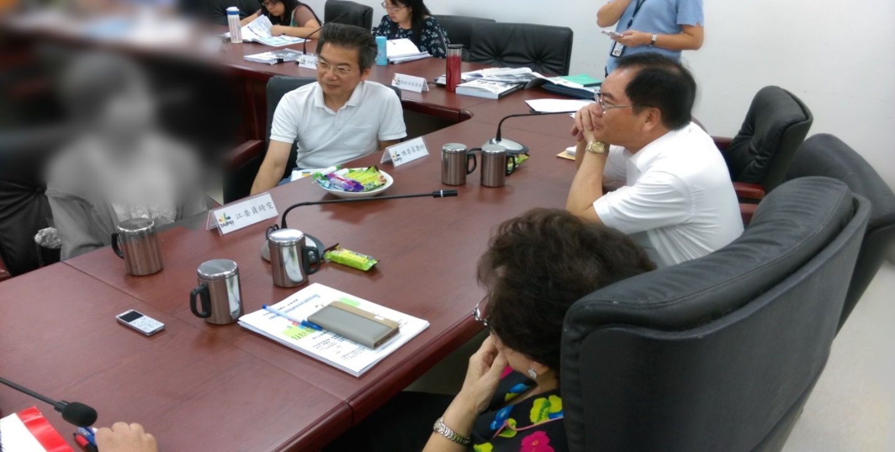**國內訪察剪輯**

本院訪談參與臺北市「以房養老」實驗方案之個案(左一；服裝已經變色處理)，圖為江綺雯委員(右一)與陳慶財委員(右二)。

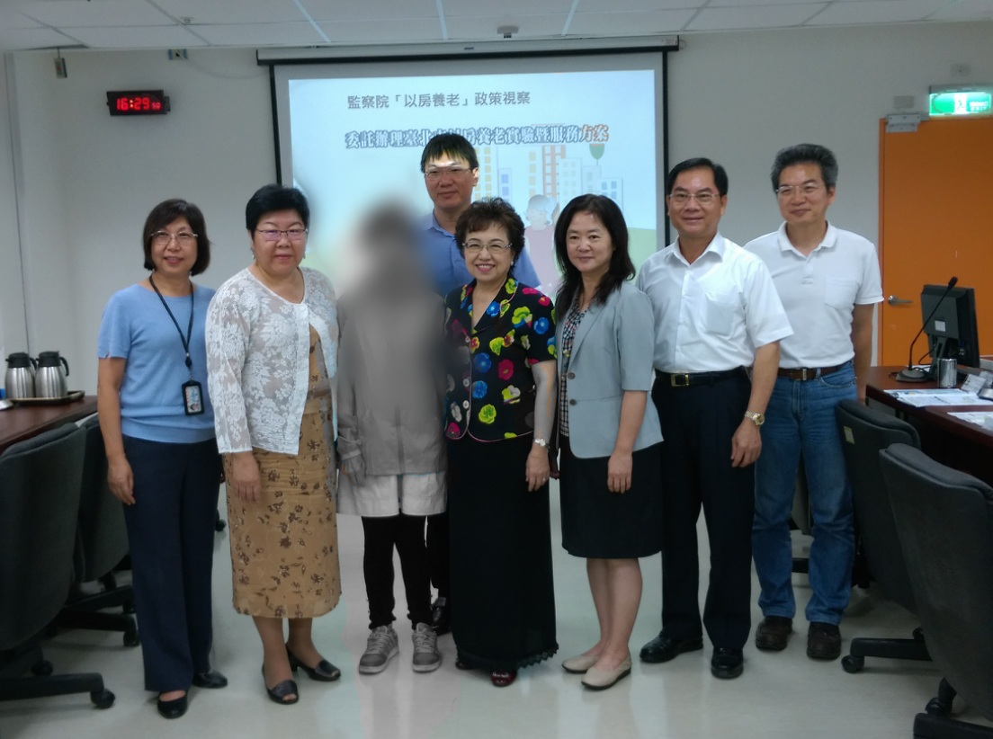

陳小紅委員(左二)、陳慶財委員(右二)、江綺雯委員(右四)、林雅鋒委員(右三)會後與受訪個案(左三服裝已經變色處理)及臺北市政府社會局副局長張美美(左一)、國土規劃及不動產資訊中心江瑞祥副執行長(右一)、周柏宏研究員(後排)合影留念。

1. **日本訪察剪輯**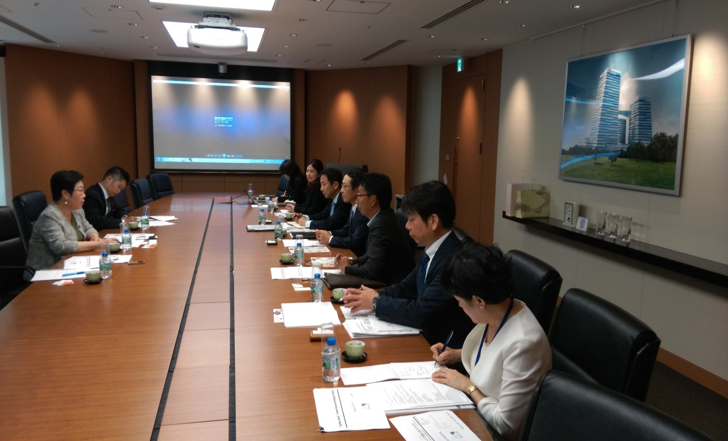

陳小紅委員(左一)訪問東京之星銀行，該行頭取佐藤誠治先生(右四) 親自率員與本院就逆向抵押貸款業務進行意見交流。

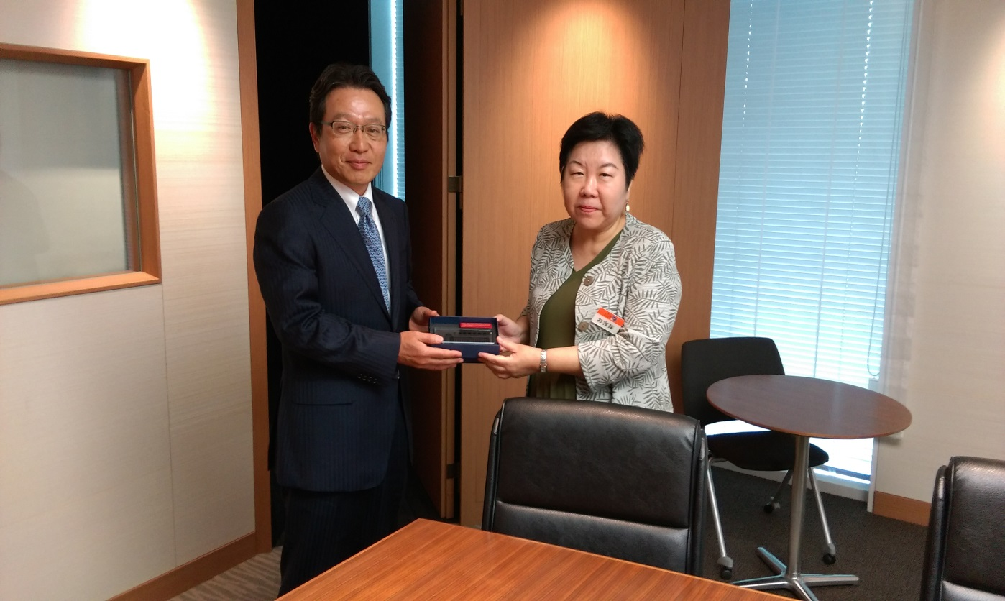陳小紅委員(右一)會後致贈本院紀念品予東京之星銀行頭取佐藤誠治先生(左一)。

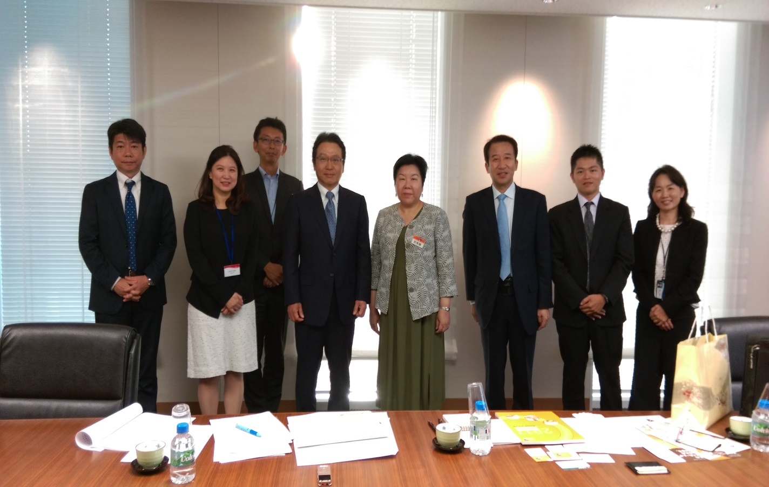陳小紅委員(左五)會後和東京之星銀行與會代表合影留念。

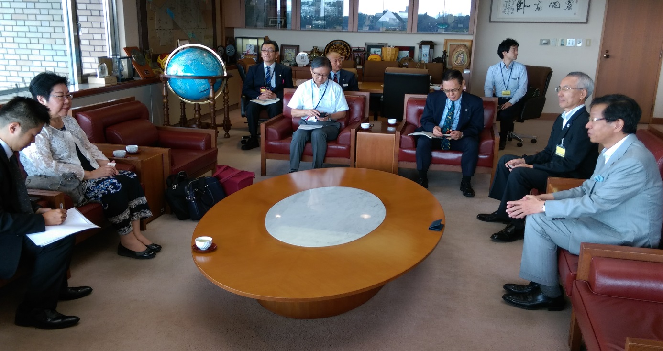陳小紅委員(左二)訪問東京都武藏野市，與邑上守正市長(右一)就「以房養老」業務進行意見交流。

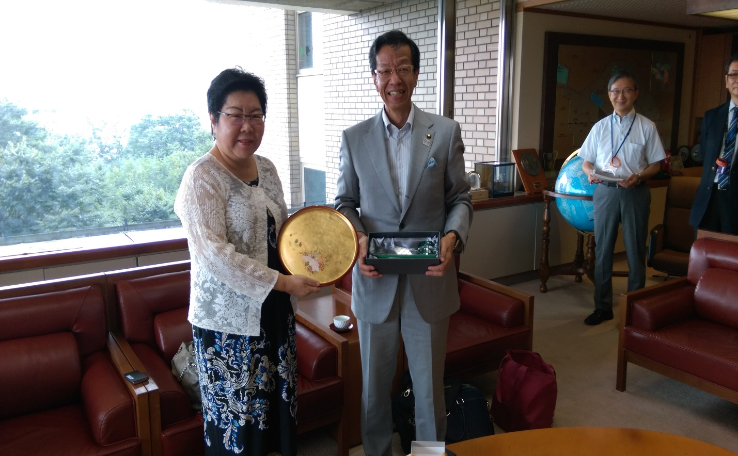

陳小紅委員(左一)與武藏野市邑上守正市長(左二)交換紀念品。

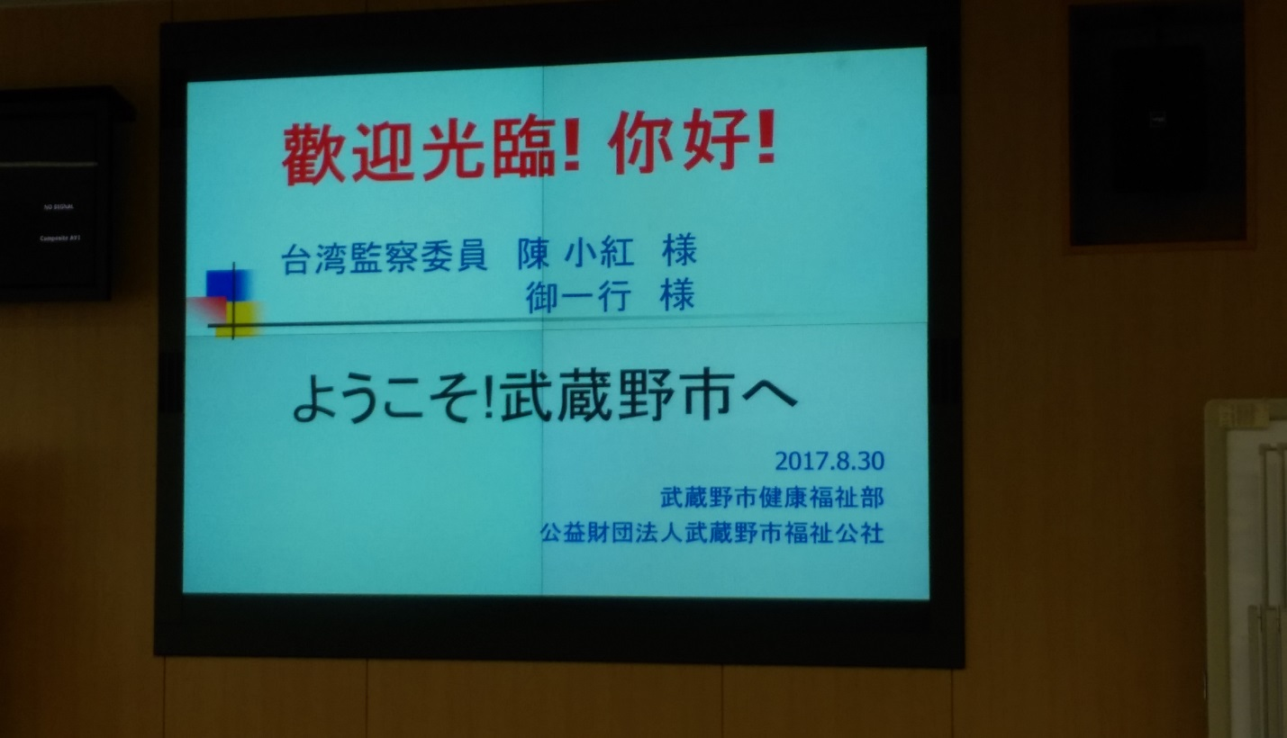

東京都武藏野市歡迎本院參訪人員，就該市「以房養老」業務進行簡報。

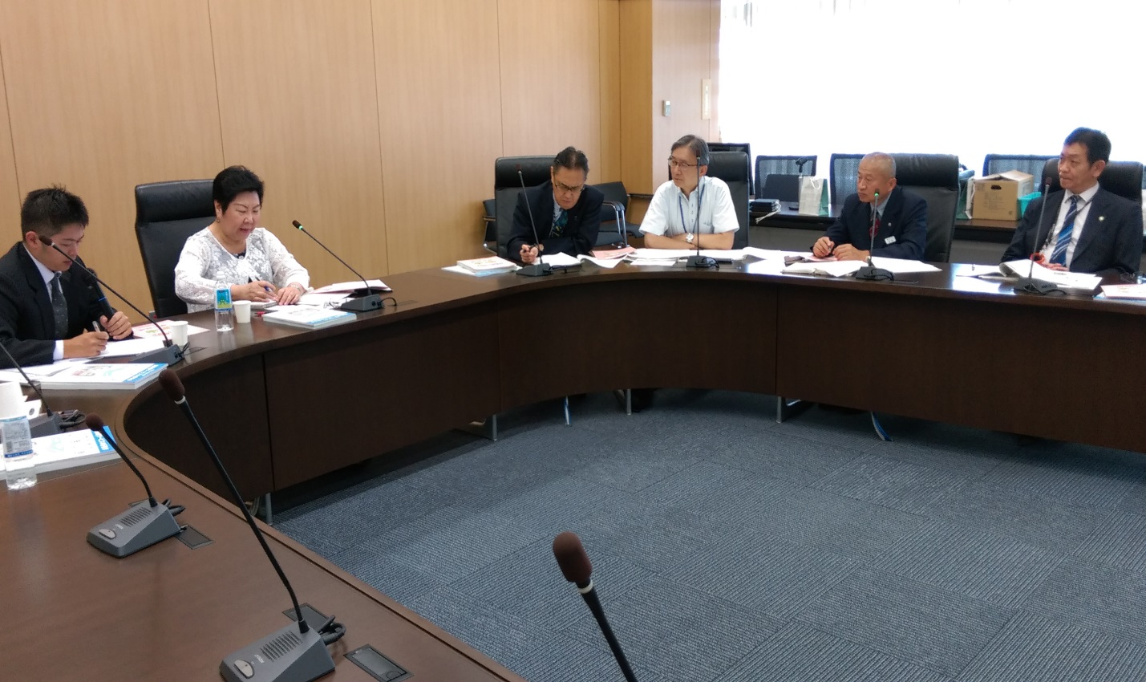陳小紅委員(左二)與武藏野市健康福祉部井肇部長(左三)等員進行「以房養老」業務交流。

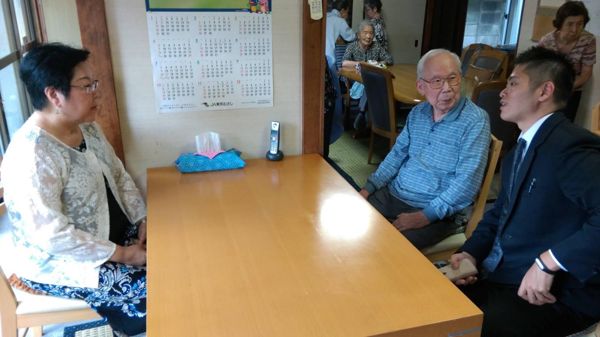陳小紅委員(左一)訪問武藏野市的社區觀懷據點-「川路先生的家」，並與該據點的銀髮族閒話家常，以瞭解日本相關老人社會照護機制。

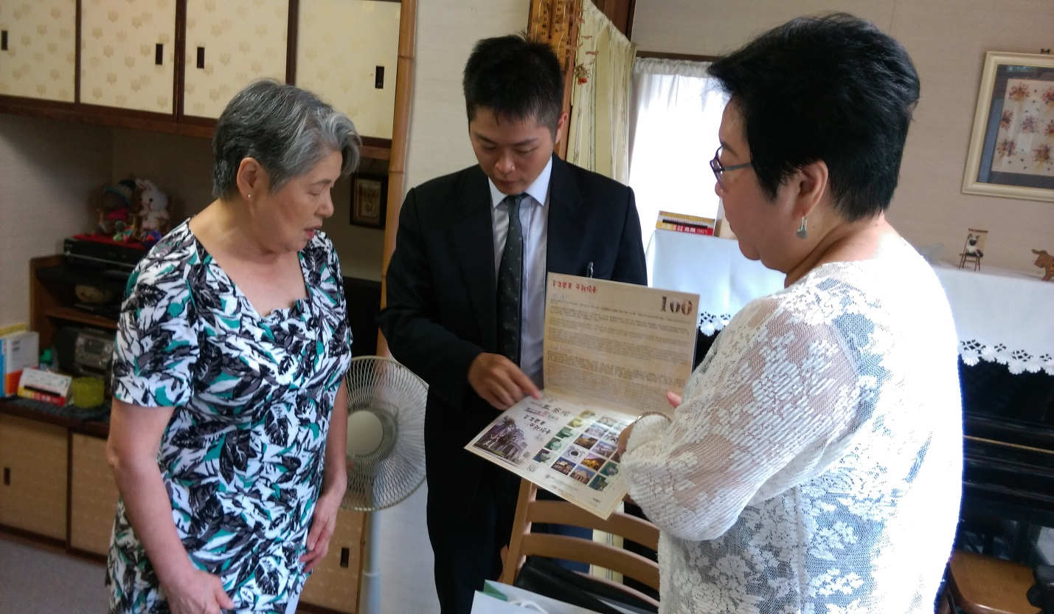陳小紅委員(右一)致贈本院紀念品予「川路先生的家」據點負責人平山女士(左一)，並向其介紹本院百年建築風華。

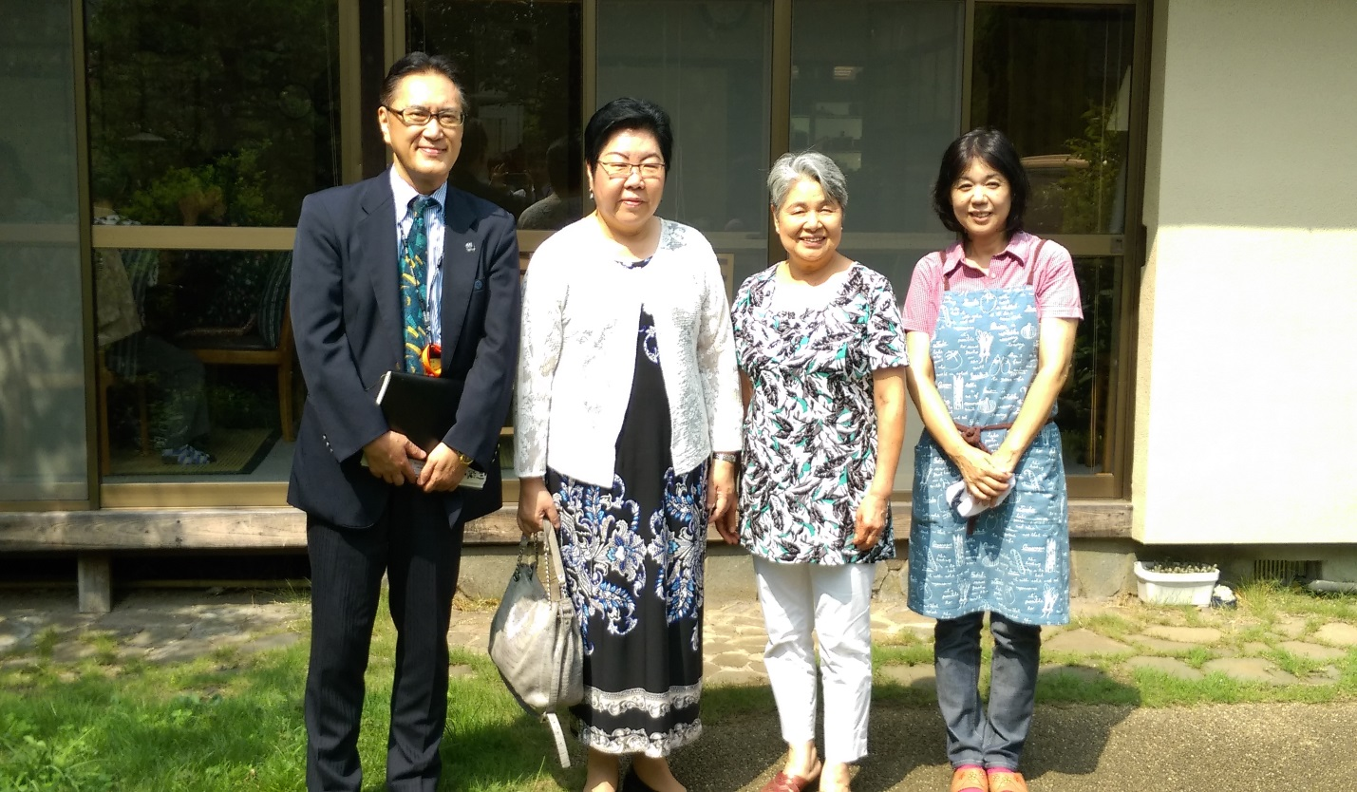陳小紅委員(左二)與井肇部長(左一)、平山女士(右二)等人合影留念。

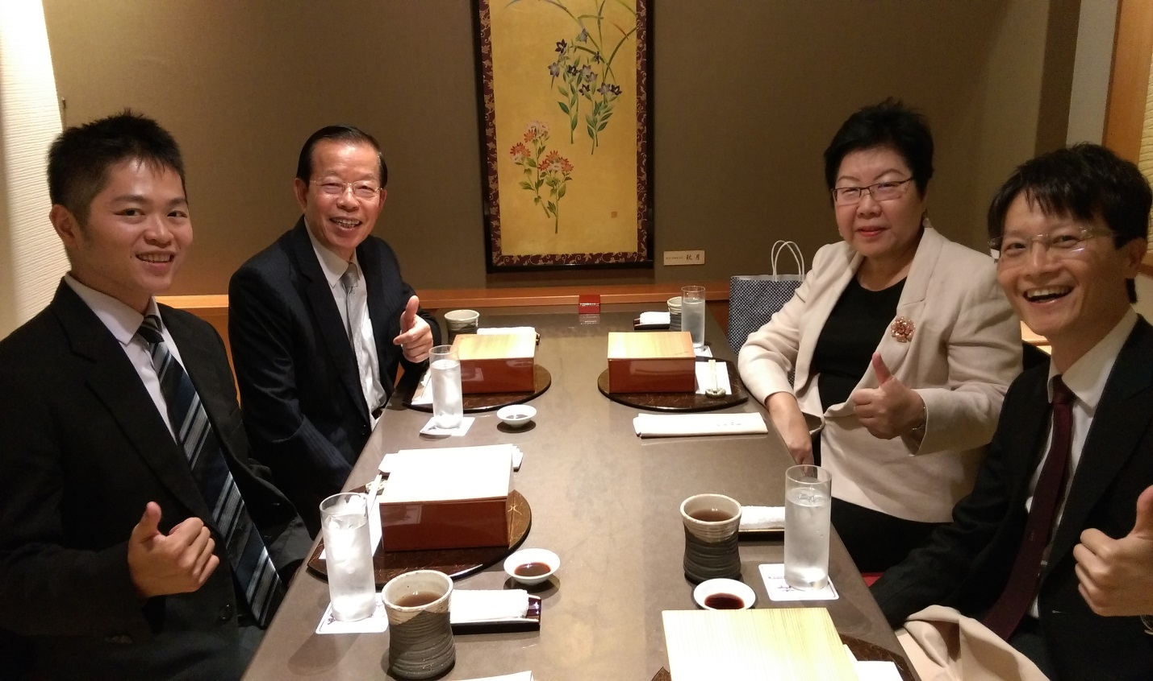陳小紅委員(右二)與駐日代表處謝長廷(左二)大使餐敘，就「以房養老」相關議題意見交流。

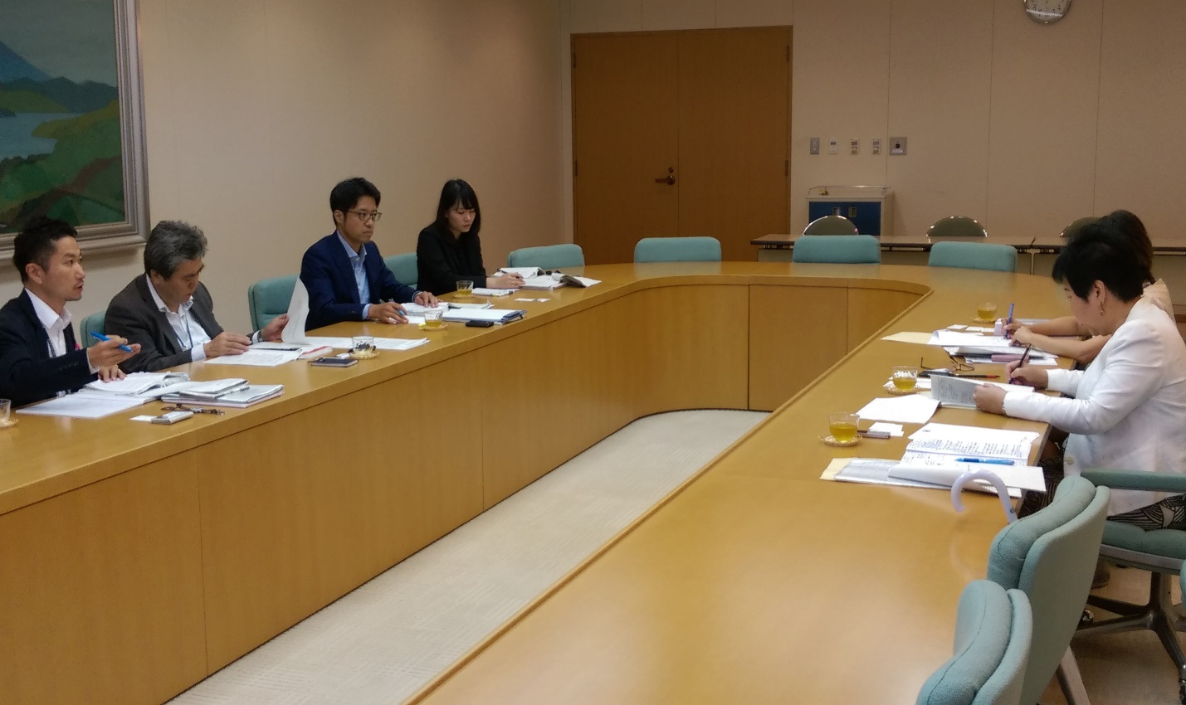陳小紅委員(右一)訪問日本全國社會福祉協議會，由該會理事兼事務局長野崎吉康先生(左二)率員與本院進行意見交流。

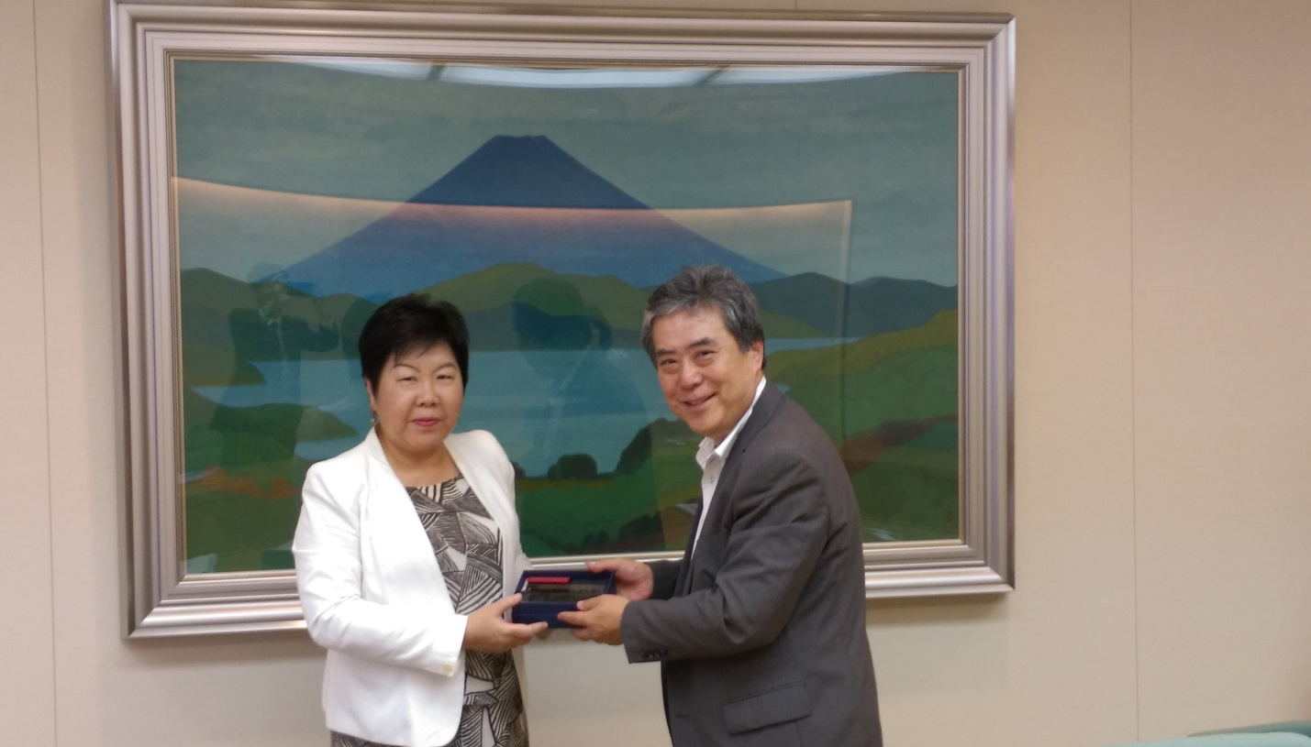陳小紅委員(左一)會後致贈本院紀念品予日本全國社會福祉協議會理事兼事務局長野崎吉康先生(右一)。

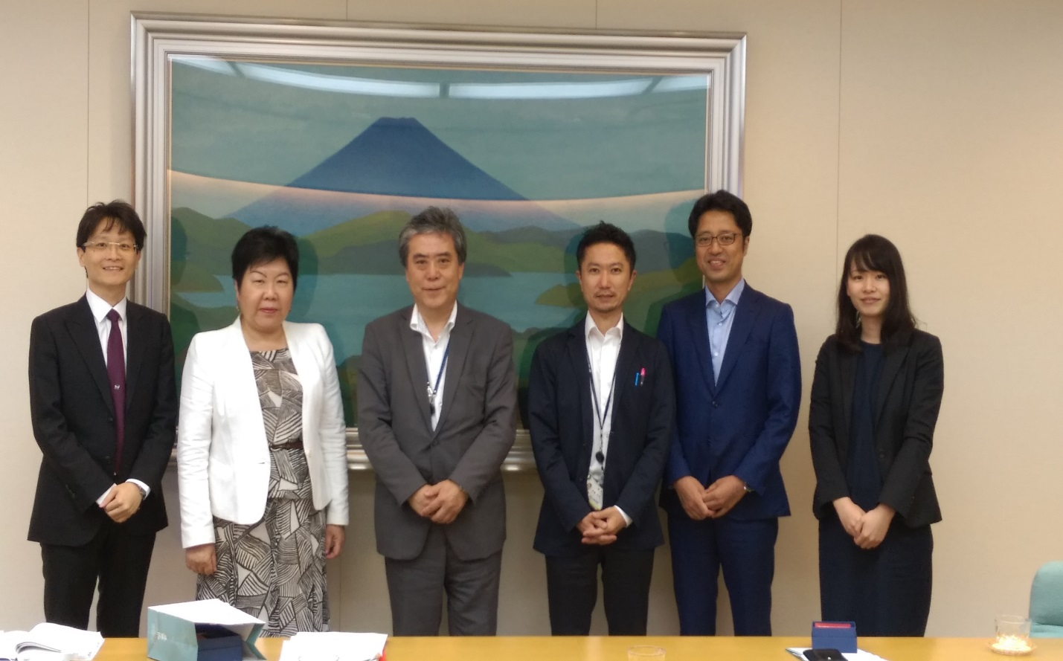陳小紅委員(左二)會後和日本全國社會福祉協議會與會代表合影留念。

1. 中譯名詞亦有「反向抵押貸款」。98年薛承泰政務委員提出該方案時，金融監督管理委員會主任委員陳冲認為，此制度來自美國等先進國家，國人不易理解，建議稱之為「以房養老」方案，經時任行政院院長吳敦義核定，即沿用「以房養老」名稱迄今。參閱***新新聞***，「以房養老」不希望老人「窮得只剩下房子」，第1562期，西元2017年2月9日，第20頁。本文除專門或特定用語需要外，均以「以房養老」簡稱之。
2. 資料來源：***立法院公報***，第104卷第85期院會紀錄。
3. 原題目為「保險業參與『以房養老』政策之研析」，經本調查研究小組召開諮詢與座談會議，聽取專家學者及機構代表意見後，咸認「保險業」僅係參與「以房養老」的相關行業之一**，**且現階段參與之意願不高，以該行業為主軸進行調查研究，恐過於狹隘、片斷，而無法達到調查研究之目的，爰提經本院財政及經濟委員會決議，將題目修正為「『以房養老』政策之研析」，以符實際。
4. 前述國家統計資料時間：英國為2014年、美國2011年、日本2013年、新加坡為2012年。資料來源：內政部網站公布之「主要國家住宅狀況」。
5. 99年1月第1次研商會議內政部「不動產逆向抵押貸款研議情形」簡報。
6. 徐慧娟，"奉養父母與居住安排偏好的年齡、世代與世代效果：臺灣近三十年的社會變遷"，***臺灣社會變遷基本調查第27次研討會論文集***，中央研究院，105年，未出刊。
7. 逆向抵押融資給付方式有3種原型：(1)帳戶型(line of credit)，於一定期間內，可以隨時提領任何金額，直到帳戶金額結清為止。(2)定期定額型(monthly termpayment)。(3)年金型(monthly tenure payment)，每期給付一定金額，直到當事人永遠離開住所或死亡。可貸總金額與年齡、房地產價值設定上限、法定借款上限、預期平均利率、建物修繕費用及相關申辦費用有關。
8. 王健安、張金鶚，現行所謂「公益版」不動產逆向抵押貸款之設計提供多少的「社會福利」效果，***住宅學報***，第25卷，第1期，105年6月，第38頁。
9. 鄭堯任、孫彰良，"「以房養老」活躍老化"，***社區發展季刊***，132期，2010年12月，第107頁。
10. 資料來源：國土規劃及不動產資訊中心「臺北市『以房養老』實驗暨服務方案」總結報告書，105年，第6-16頁。
11. 2013年，英國金融服務業的監管方式發生改變，FSA被兩個新的監管機構所替代，分別為金融行為監管局(Financial Conduct Authority, FCA)和審慎監管局(Prudential Regulation Authority, PRA)。
12. 但有效契約僅餘134件。
13. 94年1月「社會救助法」修正，當時薛承泰教授擔任臺北市政府社會局局長，發現該法實施「三合一」低收入門檻後，部分臺北市市民生活陷於貧苦，無固定收入、亦缺少存款(動產)，僅因有1棟房子(不動產)價值超過500萬元(臺北市當時低收入戶不動產之門檻)而不符合低收入戶資格，無法獲得低收入戶相關補助。相對於部分市民有所得但略低於門檻、亦有略低於門檻之存款，只要不動產低於500萬元，即可以取得低收入戶資格。由於前者生活狀況未必優於後者，呈現不公平現象；復加國人住屋擁有率甚高，可作為未來高齡人口養老資源之一，引發薛教授如何協助老人以不動產作為養老金來源之想法，該想法遂於其在98年初擔任政務委員後，於98年3月30日召集金管會及內政部初步研商，並將「房屋淨值轉換抵押貸款產品之可行性」納入行政院98年9月7日核定的「友善關懷老人服務方案第一期計畫」工作項目之一。
14. 單身榮民亦可為本制度試辦對象，惟退輔會於99年7月13日經建會召開之第4次會議中表示，該會針對臺北市擁有不動產單身榮民進行意願調查，符合試辦資格人數僅l人，且並無意願參與該試辦制度。
15. 依財政部函表示104年起無公益彩券回饋金。
16. 民法第881條之12第1項：

    「最高限額抵押權所擔保之原債權，除本節另有規定外，因下列事由之一而確定：

    一、約定之原債權確定期日屆至者。

    二、擔保債權之範圍變更或因其他事由，致原債權不繼續發生者。

    三、擔保債權所由發生之法律關係經終止或因其他事由而消滅者。

    四、債權人拒絕繼續發生債權，債務人請求確定者。

    五、最高限額抵押權人聲請裁定拍賣抵押物，或依第873條之1之規定為抵押物所有權移轉之請求時，或依第878條規定訂立契約者。

    六、抵押物因他債權人聲請強制執行經法院查封，而為最高限額抵押權人所知悉，或經執行法院通知最高限額抵押權人者。但抵押物之查封經撤銷時，不在此限。

    七、債務人或抵押人經裁定宣告破產者。但其裁定經廢棄確定時，不在此限。」
17. 本方案之適用對象，以未領取政府相關救助、津貼、給付、未接受政府全額補助收容安置、未曾向他人借貸金錢或其他代替物者為優先。
18. 資料來源：壽險公會106年6月7日參與本案座談時，所提供之書面資料。
19. 聯合新聞網，2016年3月5日。
20. 林左裕、楊博翔，"逆向房屋抵押貸款在臺灣推行之需求分析"。***住宅學報***，第20卷第1期，100年，第109-125頁。
21. 老年人口數*(獨居比例＋與配偶居住比例)*自有住宅率。
22. 衛福部將俟106年12月底中央試辦方案辦理期程結束後，根據臺北市實驗方案及商業型「以房養老」實施狀況，一併提出檢討評估報告。
23. 臺北市政府辦理5組承貸個案，每年須編列210萬元預算支應。
24. 參閱105年「臺北市『以房養老』實驗暨服務方案」總結報告書，第90-97頁。
25. 鄭堯任、孫彰良，"「以房養老」活躍老化"，***社區發展季刊***，132期，99年12月，第116-117頁。
26. 林哲群，固定利率與指數型逆向抵押貸款之比較分析，「以房養老」逆向抵押貸款方案研討會—美國經驗與台灣模式之探討，2009年12月6-17日(臺北)。
27. 依據「銀行法」第75規定：「商業銀行對自用不動產之投資，除營業用倉庫外，不得超過其於投資該項不動產時之淨值；投資營業用倉庫，不得超過其投資於該項倉庫時存款總餘額百分之五。商業銀行不得投資非自用不動產。但下列情形不在此限：一、營業所在地不動產主要部分為自用者。二、為短期內自用需要而預購者。三、原有不動產就地重建主要部分為自用者。四、提供經目的事業主管機關核准設立之文化藝術或公益之機構團體使用，並報經主管機關洽相關目的事業主管機關核准者。商業銀行依前項但書規定投資非自用不動產總金額不得超過銀行淨值之百分之二十，且與自用不動產投資合計之總金額不得超過銀行於投資該項不動產時之淨值。商業銀行與其持有實收資本總額百分之三以上之企業，或與本行負責人、職員或主要股東，或與第33條之1銀行負責人之利害關係人為不動產交易時，須合於營業常規，並應經董事會三分之二以上董事之出席及出席董事四分之三以上同意。第1項所稱自用不動產、第2項所稱非自用不動產、主要部分為自用、短期、就地重建之範圍，及第2項第4款之核准程序、其他銀行投資、持有及處分不動產應遵行事項之辦法，由主管機關定之。」同法第76條復規定：「商業銀行因行使抵押權或質權而取得之不動產或股票，除符合第74條或75條規定者外，應自取得之日起4年內處分之。但經主管機關核准者，不在此限。」
28. 依據「銀行法」第881條之4規定：「最高限額抵押權得約定其所擔保原債權應確定之期日，並得於確定之期日前，約定變更之。前項確定之期日，自抵押權設定時起，不得逾30年。逾30年者，縮短為30年。前項期限，當事人得更新之。」
29. 依據「銀行法」第84條規定：「銀行對購買或建造住宅或企業用建築，得辦理中、長期放款，其最長期限不得超過30年。但對於無自用住宅者購買自用住宅之放款，不在此限。」
30. 「銀行資本適足性及資本等級管理辦法」第2條、「銀行資產評估損失準備提列及逾期放款催收款呆帳處理辦法」第5條第2項及第7條、金管會之金管銀國字第10300329440號函。
31. 現階段銀行辦理不動產貸款，屬風險性資產，可依資金用途別或貸款成數等兩種方式，計算風險權數。該風險權數計提比率愈高、銀行風險性資產愈大，進而讓銀行資本適足率(資本/風險性資產)下滑。
32. 銀行公會曾於105年2月間提出政府出面成立信保基金之建議，惟於106年9月19日本院辦理「以房養老」之機關座談時，調整建議，主張參考美國HECM及香港按揭證券公司的作法，採用「使用者付費」的概念，運用保險機制來分攤風險。
33. 係指接受臺北市政府委託執行臺北市實驗方案之國土規劃及不動產資訊中心。
34. 王健安、張金鶚，"現行所謂「公益版」不動產逆向抵押貸款之設計提供多少的「社會福利」效果"，***住宅學報***，第25卷，第1期，105年6月，第46-51頁。
35. 該情境係架構在利率水準為5％、房屋價值為1,300萬元、領取年限為20年，申請年齡則為75歲，貸款成數為6成。因為申請年齡越高、利率水準越高、所擁有的房地產價值越高，加上領取年限越短，所以被選為「樂觀」，於此情境下，老人可月領39,978元。
36. 該情境係假設所有變數皆按中間趨勢的平均數值估算：即利率水準為2.50％、房屋價值為800萬元、領取年限為25年，申請年齡為70歲，貸款成數為5.5成，於此情境下，老人可月領18,448元。
37. 該情境係假設所有變數皆按對申請者領取金額最不利的數值估算：即利率水準為1.50％、房屋價值為400萬元(此時的房屋價值僅達到全台灣最低的門檻)、領取年限為30年，申請年齡為65歲，貸款成數為5成，於此情境下，老人可月領7,103元。
38. 如：東京都世田谷區、東京都多摩地區的府中市及調布市，及神奈川縣的藤澤市等。
39. 如：中央三井信託銀行(已於2012年4月1日，與住友信託銀行及中央三井資產信託銀行合併成為[三井住友信託銀行](https://zh.wikipedia.org/wiki/%E4%B8%89%E4%BA%95%E4%BD%8F%E5%8F%8B%E4%BF%A1%E8%A8%97%E9%8A%80%E8%A1%8C))、東京之星銀行、瑞穗銀行……等。
40. 日本的「社會福祉協議會」是依據社會福祉法，於境內的各都道府縣及市町村分別設立的社會福祉法人，透過非營利的民間組織方式，推動進行相關活動，以作為促進區域福祉的核心角色；服務對象包括身心障礙、須長期照護、高齡者……等較弱勢之族群；其行政經費由政府負擔，相關運營方式由國家做決定。「全國社會福祉協議會」則為「社會福祉協議會」的中心組織，橫向連結各地區的「社會福祉協議會」，以建構完整性的全國性社會福祉網絡。
41. 東京之星銀行（株式会社東京スター銀行）是位在[日本](https://zh.wikipedia.org/wiki/%E6%97%A5%E6%9C%AC)[東京都](https://zh.wikipedia.org/wiki/%E6%9D%B1%E4%BA%AC%E9%83%BD)[港區](https://zh.wikipedia.org/wiki/%E6%B8%AF%E5%8D%80_(%E6%9D%B1%E4%BA%AC%E9%83%BD))的[銀行](https://zh.wikipedia.org/wiki/%E9%8A%80%E8%A1%8C)。2014年6月，為我國的[中國信託商業銀行](https://zh.wikipedia.org/wiki/%E4%B8%AD%E5%9C%8B%E4%BF%A1%E8%A8%97%E5%95%86%E6%A5%AD%E9%8A%80%E8%A1%8C)所[併購](https://zh.wikipedia.org/wiki/%E4%BD%B5%E8%B3%BC)，東京之星銀行成為[中國信託商業銀行](https://zh.wikipedia.org/wiki/%E4%B8%AD%E5%9C%8B%E4%BF%A1%E8%A8%97%E5%95%86%E6%A5%AD%E9%8A%80%E8%A1%8C)的全資[子公司](https://zh.wikipedia.org/wiki/%E5%AD%90%E5%85%AC%E5%8F%B8)。
42. 依東京之星銀行統計之歷來案件資料；資料時點：2016年9月。
43. 只須就「借款本金」與「回存存款」間之差額支付利息。例如：向東京之星銀行借款1,000萬日圓，但於該銀行帳戶中留有存款460萬日圓，則只就兩者間之差額540萬日圓計收利息。
44. 貸款價值比(LTV)= 貸款金額/擔保品鑑價金額。
45. 「要保護世帶」：為日本之制度；類似於我國依「社會救助法」經申請審核認定列冊為低收入及中低收入者之族群。
46. 依amazon.co.jp網站對「信託改革 金融ビジネスはこう変わる」一書之作者介紹：

    永田/俊一：1944年新潟県生まれ。1967年東京大学卒業。同年大蔵省に入省。主計局、銀行局、日本銀行政策委員会大蔵省代表委員、信託協会専務理事、日本銀行理事、信託協会副会長などを経て、預金保険機構理事長(本データはこの書籍が刊行された当時に掲載されていたものです。
47. 自102年3月1日至106年12月31日。
48. 惟武藏野市自2013年3月31日停止受理新契約起，已逐步將契約尚未終止的12戶民眾，於每3年重新鑑價換約之際，將貸款成數陸續調降為7成。
49. 所謂「貸款額度」，於「一般型」的不動產擔保型生活資金貸款方案係土地鑑價金額的70%；於「要保護世帶型」的貸款方案則為土地及建物鑑價金額的70%，如果是集合住宅，則為50%。
50. 據臺北市政府社會局初估，單是5組實驗方案每年須編列210萬元預算支應，一旦議會有意見，恐即無以為繼，自然也限縮了「公益型」方案之推廣規模。
51. 聯合國大會1991年12月16日第46/91號決議，《高齡問題國際行動計畫》和有關活動的執行情況附件。
52. 《遠見雜誌》、「施羅德投信」與「政治大學商學院資料採礦中心」共同發起。
53. 國發會「中華民國人口推估(105年至150年)」，105年8月。
54. 詹火生，國民年金周年之回顧與展望，《國家政策研究基金會》099-001號。
55. 行政院主計總處105年家庭收支調查報告。
56. 99年1月第1次研商會議內政部「不動產逆向抵押貸款研議情形」簡報。
57. 衛福部歷次「老人生活狀況調查報告」。
58. 聯合新聞網，2016年3月5日。
59. 鄭堯任、孫彰良，"「以房養老」活躍老化"，***社區發展季刊***，132期，99年12月，第116-117頁。
60. 即政府為貸款機構，取得抵押權，並指定金融機構代辦相關作業，借款人則保有所有權。
61. 配合政府組織改造，102年7月23日起，該方案移撥由衛福部(社會及家庭署)負責試辦。
62. 居家打掃、房屋修繕、設置緊急急救鈴、申請低收入戶、居家陪伴或照護服務、日間照顧服務、失智症照顧者協助、安葬方式及種類等。
63. 105年「臺北市『以房養老』實驗暨服務方案」總結報告書，臺北市政府社會局委託辦理，第87-97頁。
64. 介於學者研究所提出之最低潛在需求量45,732戶與最高潛在需求量74,226戶之間，具有相當可信度。
65. 張金鶚，臺灣「以房養老」三方案模式提議，「以房養老」逆向抵押貸款方案研討會－美國經驗與台灣模式之探討，98年12月16 -17日(臺北)。
66. 銀行公會於106年9月19日本院辦理「以房養老」機關座談會時之發言。
67. 日本的「根抵当」制度，即相當於我國的「最高限額抵押權」制度。
68. 日本民法第三百九十八条の六：

    「Ⅰ.**根抵当権の担保すべき元本については、その確定すべき期日を定め又は変更することができる**。

    Ⅱ.第三百九十八条の四第二項の規定は、前項の場合について準用する。

    Ⅲ.**第一項の期日は、これを定め又は変更した日から五年以内でなければならない**。

    Ⅳ.第一項の期日の変更についてその変更前の期日より前に登記をしなかったときは、担保すべき元本は、その変更前の期日に確定する。」

    （相關規定可參見：<http://elaws.e-gov.go.jp/search/elawsSearch/elaws_search/lsg0500/detail?lawId=129AC0000000089&openerCode=I#BC>）
69. 日本民法第三百九十八条の十九：

    「Ⅰ.根抵当権設定者は、根抵当権の設定の時から三年を経過したときは、担保すべき元本の確定を請求することができる。この場合において、担保すべき元本は、その請求の時から二週間を経過することによって確定する。

    Ⅱ.根抵当権者は、いつでも、担保すべき元本の確定を請求することができる。この場合において、担保すべき元本は、その請求の時に確定する。

    Ⅲ.前二項の規定は、担保すべき元本の確定すべき期日の定めがあるときは、適用しない。」